SỔ TAY
LÁI XE Ô TÔ CHO NGƯỜI MỚI
Kỹ thuật lái và căn xe · Biển báo, vạch kẻ, đèn tín hiệu · Mức phạt và điểm GPLX · Kinh nghiệm an toàn
Cập nhật: 03/11/2026
Phạm vi: Áp dụng cho người lái ô tô con (xe cá nhân, không kinh doanh vận tải), GPLX hạng B.
Văn bản áp dụng: Luật 36/2024/QH15 · NĐ 168/2024/NĐ-CP · NĐ 238/2026/NĐ-CP (từ 15/8/2026) · TT 38/2024/TT-BGTVT · QCVN 41:2024/BGTVT · Giáo trình Kỹ thuật lái xe ô tô (Tổng cục Đường bộ Việt Nam, 2018).

Ký hiệu trong sổ tay | Ý nghĩa
Căn cứ: Luật 36 Đ13 | Nội dung lấy từ văn bản pháp luật hoặc giáo trình chính thức; có thể tra lại đúng điều khoản.
Kinh nghiệm | Mẹo thực hành, không phải quy định pháp luật. Áp dụng có cân nhắc theo xe và hoàn cảnh.
−2, −4, −6, −10 | Số điểm bị trừ trên GPLX (mỗi GPLX có 12 điểm).
MỚI | Nội dung sửa đổi, bổ sung bởi NĐ 238/2026/NĐ-CP, hiệu lực từ 15/8/2026.

Cách dùng sổ tay
Đọc tuần tự Phần A trước khi tập lái. Phần B (báo hiệu), C (ngoại lệ), D (tình huống khó) và E (mức phạt) dùng để tra cứu khi gặp biển lạ, vạch lạ hoặc cần biết mức phạt.
Phần F hướng dẫn từng bước khi xảy ra tai nạn và cách làm việc với bảo hiểm. Phần G là kinh nghiệm của người lái lâu năm, kèm checklist để in và để trong xe.
Đi kèm sổ tay là trang Tra cứu nhanh (file HTML) có ô tìm kiếm mức phạt, dùng tốt trên điện thoại.

MỤC LỤC

Nếu mục lục chưa hiện số trang: trong Word nhấn chuột phải vào mục lục, chọn "Update Field".

Căn cứ pháp lý và tài liệu gốc
Toàn bộ quy định trong sổ tay được đối chiếu với các văn bản dưới đây. Khi có mâu thuẫn giữa sổ tay và văn bản gốc, văn bản gốc có giá trị.
Văn bản | Số hiệu | Hiệu lực | Nội dung dùng trong sổ tay
Luật Trật tự, an toàn giao thông đường bộ | 36/2024/QH15 | 01/01/2025 | Quy tắc giao thông: làn, vượt, chuyển hướng, dừng đỗ, cao tốc, điểm GPLX (Điều 10–26, 56–58, 80).
Nghị định xử phạt VPHC giao thông đường bộ; trừ, phục hồi điểm GPLX | 168/2024/NĐ-CP | 01/01/2025 | Mức phạt tiền, trừ điểm, tước GPLX (Điều 6 ô tô; Điều 13 điều kiện xe; Điều 18 GPLX).
Nghị định sửa đổi, bổ sung NĐ 168 | 238/2026/NĐ-CP | 15/08/2026 | Sửa quy định chở trẻ em, bổ sung lỗi xe cá nhân chở khách thu tiền, sửa lỗi biển số, thẩm quyền.
Thông tư về tốc độ và khoảng cách an toàn | 38/2024/TT-BGTVT | 01/01/2025 | Tốc độ tối đa trong/ngoài khu đông dân cư, cao tốc; khoảng cách tối thiểu.
Quy chuẩn kỹ thuật quốc gia về báo hiệu đường bộ | QCVN 41:2024/BGTVT | 01/01/2025 | Thứ tự hiệu lực báo hiệu, ý nghĩa đèn, biển, biển phụ, vạch kẻ.
Nghị định về bảo hiểm bắt buộc TNDS của chủ xe cơ giới | 67/2023/NĐ-CP | 06/09/2023 | Giới hạn trách nhiệm, tạm ứng, hồ sơ bồi thường, loại trừ bảo hiểm.
Thông tư quy trình điều tra, giải quyết tai nạn giao thông đường bộ của CSGT | 72/2024/TT-BCA | 01/01/2025 | Giải quyết vụ va chạm, thỏa thuận dân sự tại hiện trường, thông báo kết quả.
Bộ luật Dân sự; Bộ luật Hình sự | 91/2015/QH13; 100/2015/QH13 | 01/01/2017; 01/01/2018 | Bồi thường do nguồn nguy hiểm cao độ (Đ601); tội vi phạm quy định về tham gia giao thông đường bộ (Đ260).
Giáo trình Kỹ thuật lái xe ô tô (Tổng cục Đường bộ Việt Nam) | Bản 2018 | — | Thao tác chuẩn: tư thế, đánh lái, côn–ga–phanh, ghép xe, căn đường, lái trên các loại đường.

Phần A. Kỹ thuật lái xe ô tô
Phần này đi theo đúng trình tự một lần lái: kiểm tra xe, ngồi vào ghế, cầm lái, khởi hành, căn đường, chuyển hướng, đỗ xe, rồi đến lái trên từng loại đường và xử lý sự cố. Các thao tác chuẩn lấy từ Giáo trình Kỹ thuật lái xe ô tô của Tổng cục Đường bộ Việt Nam (2018), phần kinh nghiệm được ghi rõ.

A1. Kiểm tra trước khi lên xe
Việc | Kiểm tra gì | Nguồn
Vòng quanh xe | Lốp (non hơi, phồng, đinh), gầm xe có rò rỉ dầu/nước, vật cản và trẻ em quanh xe, gương và đèn không vỡ. | Giáo trình 2.2
Khoang máy (định kỳ, xe nguội) | Mức dầu máy bằng que thăm, nước làm mát, nước rửa kính; cọc ắc quy chặt. | Giáo trình 2.10.1
Trang phục | Giày đế thấp, mềm; không đi dép lê, guốc cao gót. Quần áo không vướng thao tác. | Giáo trình 2.1
Giấy tờ | GPLX, đăng ký xe, chứng nhận kiểm định, bảo hiểm bắt buộc TNDS (bản giấy hoặc tích hợp VNeID). | Luật 36, Đ56

A2. Tư thế ngồi, chỉnh ghế, gương và dây an toàn
Tư thế ngồi ảnh hưởng đến sức khỏe, độ chính xác thao tác và an toàn của xe. Chỉnh theo thứ tự trong bảng, khi xe đã đứng yên.
Bước | Cách chỉnh đúng
Chiều cao ghế | Đùi và cẳng chân tạo góc khoảng 120°. Mắt nhìn vào khoảng giữa kính chắn gió.
Tựa lưng | Ngả ra sau khoảng 20° so với phương thẳng đứng; khoảng 2/3 lưng tựa nhẹ vào đệm.
Tiến – lùi ghế | Đạp hết hành trình phanh (và ly hợp với xe số sàn) mà đầu gối vẫn còn hơi chùng. Cẳng tay và bắp tay tạo góc khoảng 120° khi cầm vô lăng.
Tựa đầu | Chiều cao tựa đầu ngang tầm mắt.
Vô lăng | Chỉnh cao thấp, xa gần để thấy rõ đồng hồ, tay không phải vươn thẳng.
Gương trong xe | Thấy trọn kính hậu. Có lẫy chống chói ban đêm.
Gương hai bên | Chiều ngang: thấy một chút thân xe ở mép trong gương. Chiều dọc: theo giáo trình, khoảng 1/3 là mặt đường, 2/3 là không gian. Chỉnh khi xe đứng yên.
Dây an toàn | Cắm đến khi nghe "cách". Đai vai qua giữa xương đòn, đai hông sát dưới bụng (phụ nữ mang thai đặt đai dưới bụng). Trẻ em dùng ghế chuyên dụng.
Căn cứ: Giáo trình Kỹ thuật lái xe ô tô 2018, mục 2.4
Kinh nghiệm
Nhiều người lái lâu năm chỉnh gương hai bên ra ngoài thêm một chút để gương ngoài nối tiếp vùng nhìn của gương trong, giảm điểm mù. Cách nào cũng vậy, vẫn phải quay đầu nhìn điểm mù trước khi chuyển làn.
Cài dây an toàn trước khi khởi động và yêu cầu mọi người trên xe cùng thắt. Không thắt dây: 800 nghìn – 1 triệu cho mỗi lỗi (NĐ 168 Đ6 k3k, k3l).

A3. Cầm vô lăng và đánh lái
Nội dung | Cách làm | Nguồn
Vị trí cầm | Coi vô lăng như mặt đồng hồ: tay trái ở 9–10 giờ, tay phải ở 2–3 giờ. Bốn ngón ôm vành, ngón cái đặt dọc vành. Vai và tay thả lỏng. | Giáo trình 2.5
Tốc độ cao (chuyển làn, vào cua rộng) | Giữ tay 10 giờ – 2 giờ, kéo vô lăng nhẹ nhàng một góc nhỏ. Không buông tay, không chuyển tay. Gần đến vị trí mong muốn thì kéo nhẹ ngược lại để trả lái. | Giáo trình 2.5.1
Tốc độ thấp, cua gấp, ghép xe (đánh lái chuyển tay) | Rẽ phải: tay phải kéo xuống, tay trái đẩy lên; khi tay phải xuống thấp thì buông, đưa lên nắm ở vị trí 11 giờ và kéo tiếp; tay trái chuyển xuống 8 giờ. Lặp lại đến khi đủ lái. Rẽ trái làm ngược lại. | Giáo trình 2.5.2
Trả lái | Khi xe đã vào hướng mới phải trả lái kịp thời. Ở tốc độ thấp trả lái bằng cách chuyển tay ngược lại; không thả trôi vô lăng tự trả khi chưa thuần thục. | Giáo trình 2.5
Nguyên tắc chiều đánh lái | Muốn xe đi về hướng nào thì quay vô lăng về hướng đó, cả khi tiến và khi lùi. Khi lùi: muốn đuôi xe sang phải thì đánh lái sang phải. | Giáo trình 2.5, 2.13.2
Không đổi số khi đang đánh lái | Khi xe đang chuyển hướng hoặc tránh nhau thì không nên đổi số. | Giáo trình 3.1.2, 3.2.2

Sai lầm hay gặp của người mới
Cầm một tay hoặc cầm ở 12 giờ: khi cần tránh gấp không đủ lực và tầm đánh lái.
Luồn tay vào trong vành vô lăng để quay: túi khí bung hoặc vô lăng giật có thể gây chấn thương tay.
Nhìn sát đầu xe: xe sẽ lắc. Nhìn xa phía trước, xe tự đi thẳng hơn.

A4. Chân ga, phanh, ly hợp và cần số
Bộ phận | Thao tác đúng
Chân ga | Đặt khoảng 2/3 bàn chân phải lên bàn đạp, gót tì sàn làm điểm tựa, dùng mũi bàn chân điều khiển. Tăng, giảm ga từ từ.
Chân phanh | Chuyển hẳn chân phải từ ga sang phanh. Phanh gấp: dùng mũi bàn chân đạp mạnh, gót không tì sàn. Phanh xong nhấc chân về ga.
Ly hợp (xe số sàn) | Đạp dứt khoát bằng chân trái sát sàn. Nhả: 2/3 hành trình đầu nhả nhanh, 1/3 cuối nhả từ từ kết hợp ga nhẹ. Nhả xong đặt chân xuống sàn, không gác chân lên bàn đạp.
Xe số tự động | Chỉ dùng chân phải cho cả ga và phanh; chân trái để yên trên chỗ nghỉ chân. Không dùng hai chân.
Căn cứ: Giáo trình mục 2.6–2.8; dòng "Xe số tự động" là kinh nghiệm phổ biến

Cần số tự động
Vị trí | Dùng khi nào
P | Đỗ xe. Khi đỗ phải về P và kéo phanh tay.
R | Lùi. Từ P sang R phải đạp phanh hết hành trình.
N | Số 0. Dừng ở N hoặc P vẫn phải giữ phanh chân.
D | Số tiến bình thường. Gài D hoặc R xong, giữ phanh, kiểm tra đúng số rồi mới nhả phanh, đạp ga.
2 / S | Số tiến chậm: lên, xuống dốc lớn, đường trơn. Chuyển từ D sang 2 cần giảm tốc.
1 / L | Đi rất chậm, dốc rất cao. Chỉ dùng ngắn vì vòng tua máy cao; xe phải đi rất chậm hoặc dừng mới gài.
Căn cứ: Giáo trình mục 2.9.2
Ghi nhớ
Gài D hoặc R xong phải giữ chặt phanh, nhìn lại đồng hồ xem đúng số chưa rồi mới cho xe lăn bánh.
Đỗ xe: luôn về P và kéo phanh tay. Xuống dốc dài: dùng số 2 hoặc 1 (L) để phanh động cơ.

A5. Khởi động, khởi hành và dừng xe

Khởi động và khởi hành
- Kéo chặt phanh tay. Kiểm tra cần số ở P (hoặc N); xe số sàn về số 0.
- Đạp hết phanh (xe số sàn: đạp hết ly hợp), vặn chìa đến START hoặc giữ nút khởi động; máy nổ thì thả tay. Mỗi lần đề không quá 5 giây; 3 lần không nổ thì dừng kiểm tra, các lần cách nhau 2–3 phút.
- Quan sát xung quanh, bật xi nhan trái, nhìn gương, quay đầu kiểm tra điểm mù phía sau.
- Giữ phanh, gài D (số sàn: số 1), nhả phanh tay, nhả phanh từ từ, đánh lái nhẹ sang trái để ra đường.

Dừng và đỗ xe sát lề
- Nhả ga, nhìn gương trong và gương phải.
- Bật xi nhan phải, chuyển dần vào làn trong cùng bên phải, vừa đi vừa quan sát.
- Rà phanh giảm tốc; đánh lái cho xe song song với lề, hai bánh trước thẳng; bánh gần nhất cách lề không quá 0,25 m.
- Tăng lực phanh để dừng hẳn (số sàn: đạp ly hợp), về P (số sàn: về 0), kéo phanh tay, tắt máy.
- Quan sát phía sau trước khi mở cửa (mở bằng tay xa cửa, xem phần kinh nghiệm), xuống xe, khóa cửa.
Căn cứ: Giáo trình mục 2.10, 2.11; Luật 36 Đ18 k6 (bánh xe cách lề không quá 0,25 m)

A6. Căn đường, căn xe và điểm căn
"Căn đường" là cách xác định vị trí và đường đi của xe trên mặt đường. Người lái ngồi lệch về bên trái xe, nên cảm giác "mình ở giữa" không có nghĩa là xe ở giữa. Phải dựa vào điểm chuẩn.

Phương pháp căn đường theo giáo trình
Kỹ thuật | Cách làm
Ba điểm thẳng hàng | Để xe đi thẳng, hình dung đường dẫn hướng qua ba điểm: tâm vô lăng, một điểm trên hàng cúc áo ngực, và một điểm chọn trên mặt đường phía trước.
So với điểm chuẩn trên tim đường | Chọn một điểm chuẩn di động trên trục tim đường. Thấy vị trí mình trùng điểm chuẩn là xe đang ở giữa đường; thấy mình lệch hẳn sang trái điểm chuẩn là xe đang ở bên trái đường, và ngược lại.
Tránh ổ gà, chướng ngại | Căn theo vết bánh trước bên trái. Thông thường tâm người lái cách tâm vết bánh trước bên trái khoảng 100–150 mm.
Tránh xe ngược chiều | Chia đường làm hai phần; chia phần đường tưởng tượng của xe mình thành 3 phần bằng nhau để giữ xe trong phần bên phải.
Căn cứ: Giáo trình mục 3.1.2, 3.2.1

Tự hiệu chỉnh điểm căn trên xe của mình (kinh nghiệm)
Các "điểm căn" truyền miệng như "vạch chạy vào giữa nắp capo" chỉ đúng với một mẫu xe, một chiều cao người lái và một tư thế ghế. Cách chắc chắn là tự đo trên xe của mình một lần ở bãi rộng, với một người đứng ngoài hỗ trợ. Chỉnh ghế và gương xong rồi mới đo, và lần sau phải ngồi đúng tư thế đó.
Mốc cần biết | Cách tự xác định | Dùng khi
Bánh trước bên trái | Đặt một chai nước trên bãi. Tiến thật chậm cho bánh trái chạm chai (người hỗ trợ đứng ngoài báo). Ngồi đúng tư thế, ghi nhớ chai nằm ở đâu trên nắp capo hoặc mép kính. | Đi sát vạch giữa, tránh ổ gà bằng bánh trái.
Bánh trước bên phải | Làm tương tự với bánh phải. Mốc này thường nằm lệch xa về bên phải so với cảm giác của người mới. | Đi sát lề phải, rẽ phải không leo vỉa.
Mép cản trước | Đặt thùng carton, tiến đến khi cản cách thùng khoảng 30 cm. Ghi nhớ mép dưới thùng biến mất ở đâu trên capo. | Dừng trước vạch dừng, trong hầm gửi xe.
Cách lề 25 cm | Đỗ xe cách vạch hoặc gờ đúng 25 cm (đo bằng thước). Ghi nhớ vạch hiện ở vị trí nào trong gương phải và qua kính trước. | Dừng, đỗ sát lề đúng luật (≤ 0,25 m).
Giữa làn | Cho xe nằm chính giữa một ô đỗ có vạch hai bên. Ghi nhớ hai vạch đó chạy vào đâu trên kính và trong hai gương. | Chạy thẳng giữa làn trên phố và cao tốc.
Mép đuôi xe | Dùng camera lùi kết hợp gương. Đặt cọc phía sau, lùi đến khi cảm biến kêu liên tục, xuống xe đo khoảng cách thật. | Lùi chuồng, ghép ngang, lùi sát tường.

Mẹo giữ xe giữa làn (kinh nghiệm)
Nhìn xa về giữa làn phía trước chứ không nhìn vạch sát đầu xe; tay sẽ tự chỉnh nhỏ.
Kiểm tra chéo bằng gương: khoảng cách từ thân xe đến vạch ở gương trái và gương phải gần bằng nhau là xe đang ở giữa làn.
Người mới thường để xe lệch về bên phải vì sợ xe ngược chiều. Sau mỗi lần dừng đèn đỏ, nhìn gương phải xem còn bao nhiêu khoảng trống.

A7. Chuyển làn đường
- Nhìn gương trong xe và gương phía định chuyển.
- Bật xi nhan sớm (tối thiểu vài giây trước khi đánh lái) để xe sau kịp biết.
- Nhìn lại gương; quay đầu nhanh qua vai kiểm tra điểm mù phía chuyển.
- Đủ khoảng trống mới đánh lái nhẹ, mỗi lần chỉ sang một làn liền kề.
- Vào làn mới thì tắt xi nhan, chỉnh tốc độ theo dòng xe. Không chuyển làn ở nơi có vạch liền.
Căn cứ: Giáo trình mục 2.16; Luật 36 Đ13 k2 (mỗi lần chỉ chuyển sang một làn liền kề, phải có tín hiệu báo trước)
Chuyển từ làn nhanh sang làn chậm: giảm tốc khi chuyển, đủ khoảng trống thì nhập làn. Chuyển từ làn chậm sang làn nhanh: thấy xe đang tới ở làn trái thì không giảm tốc mà chờ xe đó đi qua rồi mới chuyển và tăng tốc.

A8. Rẽ, vượt, quay đầu, lùi và ghép xe

Rẽ phải
- Gần đến chỗ rẽ: nhìn gương phải, bật xi nhan phải, nhìn lại gương và điểm mù bên phải.
- Chuyển dần sang làn trong cùng bên phải từ sớm để xe máy không chen vào giữa xe và lề.
- Giảm tốc, nhường người đi bộ, xe thô sơ và xe đang đi thẳng từ bên trái tới.
- Đánh lái khi đầu xe ngang điểm bắt đầu cong của lề; giữ bánh sau không leo vỉa. Rẽ xong không lấn sang làn ngược chiều.
Căn cứ: Giáo trình 2.18; Luật 36 Đ15

Rẽ trái
- Nhìn gương trái, bật xi nhan trái, kiểm tra điểm mù bên trái.
- Chuyển dần sang làn trong cùng bên trái hoặc làn có mũi tên rẽ trái.
- Có đèn thì theo đèn và biển. Không có đèn thì dừng quan sát, nhường xe theo quy tắc nơi giao nhau.
- Nhường người đi bộ và xe đi ngược chiều; rẽ theo cung rộng, không cắt góc.
Căn cứ: Giáo trình 2.17; Luật 36 Đ15

Vượt xe (đường hai chiều mỗi chiều một làn)
- Giữ khoảng cách an toàn, không bám đuôi xe định vượt.
- Chỉ vượt trên đoạn thẳng, tầm nhìn tốt, không có biển cấm vượt, không có vạch liền, không có xe ngược chiều trong đoạn định vượt.
- Báo hiệu bằng nháy đèn pha hoặc còi (22h–5h trong đô thị chỉ được nháy đèn), bật xi nhan trái.
- Xe trước nhường (xi nhan phải, đi sát phải) mới tăng tốc vượt bên trái. Một lần vượt trung bình mất khoảng 20 giây.
- Vượt xong một khoảng an toàn, xi nhan phải, về làn. Đang vượt mà thấy xe ngược chiều và chưa qua hết thân xe: hủy vượt, giảm tốc, quay về làn.
Căn cứ: Giáo trình 2.19; Luật 36 Đ14

Quay đầu tại dải phân cách hoặc ngã tư
- Nhìn gương trái, xi nhan trái, chuyển dần vào làn trong cùng bên trái.
- Đến điểm quay: giảm tốc, về số thấp, kiểm tra gương trái lần nữa.
- Nhường xe ở làn ngược chiều; đủ an toàn thì đánh hết lái sang trái.
- Không quay đầu trên vạch đi bộ, trên cầu, đầu cầu, gầm cầu vượt, ngầm, đường hẹp, dốc, khúc cong khuất, đường một chiều, cao tốc, trong hầm, nơi giao đường sắt, nơi có biển cấm quay đầu.
Căn cứ: Giáo trình 2.20; Luật 36 Đ15 k4

Quay đầu trên đường hẹp (tiến – lùi nhiều lần)
- Xi nhan phải, đưa xe sát lề phải. Quan sát, xi nhan trái.
- Đánh hết lái sang trái, tiến chậm đến giới hạn bên kia đường, dừng.
- Quan sát phía sau, lùi lại đồng thời đánh hết lái sang phải (đuôi về phía mép đường ban đầu), dừng.
- Tiến lên đánh lái sang trái để hoàn thành. Nơi địa hình nguy hiểm: đưa đầu xe về phía nguy hiểm, đuôi xe về phía an toàn. Dừng giữa các lần nên dùng cả phanh tay.
Căn cứ: Giáo trình 2.20.4

Lùi xe
- Kiểm tra gương trái, phải, gương trong, quay đầu nhìn trực tiếp, nếu cần xuống xe hoặc nhờ người chỉ dẫn. Camera và cảm biến chỉ là hỗ trợ.
- Bật tín hiệu lùi (xe tự bật đèn lùi khi gài R). Cho xe lùi thật chậm: nhả phanh từ từ (số sàn: vê ly hợp).
- Lệch hướng thì chỉnh lái từ từ; cần thiết dừng lại, tiến lên chỉnh rồi lùi tiếp.
- Không lùi ở đường một chiều, khu vực cấm dừng, vạch đi bộ, nơi giao nhau, giao đường sắt, nơi khuất tầm nhìn, trong hầm, trên cao tốc.
Căn cứ: Giáo trình 2.13; Luật 36 Đ16

Lùi chuồng (ghép dọc) vào ô đỗ bên phải
- Về số thấp, đi chậm, bật xi nhan phải. Kiểm tra gương phải, gương trong.
- Tiến đến khi nhìn qua vai sang phải thấy giữa ô đỗ ngang vị trí mình ngồi. Kiểm tra hông trái.
- Đánh hết lái sang trái, tiến lên cho đầu xe sang hết phần đường bên trái. Khi nhìn gương phải thấy cửa ô đỗ thì dừng.
- Gài R, lùi chậm đồng thời trả lái sang phải. Quan sát hai gương, chỉnh lái để thân xe song song hai vạch, lùi thẳng vào.
- Đến vị trí thì dừng, về P, kéo phanh tay.
Căn cứ: Giáo trình 2.14.1

Ghép ngang (đỗ song song) bên phải
- Xi nhan phải, kiểm tra gương và hông trái. Tiến đến khi đuôi xe mình ngang đầu xe phía trước chỗ trống thì dừng.
- Gài R, kiểm tra lại xung quanh. Đánh lái sang phải và lùi chậm.
- Khi gương phải thấy góc cuối bên phải của vị trí đỗ thì trả lái để xe lùi thẳng vào.
- Gần đến điểm cuối thì đánh lái sang trái để đưa đầu xe vào. Gần xe phía sau thì dừng.
- Gài số tiến, trả lái sang phải, tiến chỉnh cho xe song song lề. Lùi về khoảng giữa hai xe. Về P, kéo phanh tay.
Căn cứ: Giáo trình 2.14.2

Ra khỏi chỗ ghép ngang
- Quan sát phía sau (gương, camera) và hông trái. Lùi đến gần đầu xe phía sau thì dừng.
- Bật xi nhan trái, gài số tiến, đánh hết lái sang trái và tiến chậm.
- Khi khoảng 1/2 xe đã ra khỏi chỗ đỗ, lấy lái sang phải để xe thẳng hướng, rồi trả lái tiếp tục đi.
Căn cứ: Giáo trình 2.15.2

Dừng, đỗ và khởi hành trên dốc
- Đỗ trên dốc phải đánh lái về phía lề đường và chèn bánh (luật). Giáo trình hướng dẫn: dốc lên không có bó vỉa thì đánh lái sang phải; dốc lên có bó vỉa thì đánh hết lái sang trái (bánh tì vào bó vỉa nếu xe trôi lùi); dốc xuống thì bánh quay vào bó vỉa.
- Đỗ lâu phải chèn bánh chắc chắn; đỗ cách xe trước, xe sau một khoảng an toàn.
- Khởi hành dốc lên (số sàn): giữ phanh tay, nhả 2/3 ly hợp đến khi xe "ghì", tăng ga nhẹ, nhả phanh tay, nhả hết ly hợp. Xe số tự động: dùng phanh tay hoặc tính năng hỗ trợ khởi hành ngang dốc, chuyển chân phanh sang ga dứt khoát.
Căn cứ: Giáo trình 3.3.4–3.3.6; Luật 36 Đ18 k2

A9. Lái xe trên từng loại đường

Nội đô, khu đông dân cư
- Tốc độ tối đa (khi không có biển): 60 km/h trên đường đôi hoặc một chiều từ 2 làn; 50 km/h trên đường hai chiều hoặc một chiều 1 làn. Có biển thì theo biển.
- Xe máy là yếu tố nguy hiểm nhất: trước mỗi lần rẽ, chuyển làn, mở cửa đều nhìn gương rồi quay đầu nhìn điểm mù.
- Bật xi nhan sớm, đổi hướng chậm và dứt khoát. Rẽ phải ép sát lề phải từ sớm.
- Dừng đèn đỏ chừa khoảng một thân xe máy với xe trước để còn đường thoát.
- Không bấm còi 22h–5h trong khu đông dân cư; chỉ dùng còi khi có nguy cơ mất an toàn hoặc báo xin vượt.
- Đường nhiều làn: đi đúng làn theo mũi tên; đã vào làn nào thì đi theo hướng của làn đó.
- Chỉ đỗ ở bãi, hầm gửi xe hoặc nơi có biển, vạch cho phép đỗ. Không đỗ trong 5 m từ mép giao nhau, trước cổng cơ quan, trên vạch đi bộ.
Căn cứ: Luật 36 Đ12, Đ18, Đ19, Đ21; TT 38 Đ6; kinh nghiệm

Ngoài khu đông dân cư, quốc lộ
- Tốc độ tối đa ô tô con (khi không có biển): 90 km/h đường đôi hoặc một chiều từ 2 làn; 80 km/h đường hai chiều hoặc một chiều 1 làn.
- Nhiều xe tải, xe khách: không chạy song song lâu bên cạnh xe lớn, không đi vào điểm mù phía phải của xe đầu kéo khi nó rẽ phải.
- Chỉ vượt bên trái, khi không có vạch liền, khúc cua, đỉnh dốc, cầu hẹp, giao nhau.
- Qua thị trấn, chợ, trường học: giảm tốc, sẵn sàng dừng.
Căn cứ: TT 38 Đ6 k2, Đ11; Luật 36 Đ14

Đường cao tốc
- Trước chuyến đi: tìm hiểu lộ trình, lối ra; kiểm tra lốp (áp suất, độ mòn, vết nứt), đèn, gạt mưa, nhiên liệu, thẻ thu phí không dừng còn tiền.
- Nhập cao tốc: đi hết đường dẫn, tăng tốc trên làn tăng tốc đến gần tốc độ dòng xe, xi nhan trái, nhường xe đang chạy trên cao tốc rồi nhập vào làn sát bên phải. Không dừng ở cuối làn tăng tốc, không vượt xe trước trong làn tăng tốc.
- Tốc độ: tối đa 120 km/h, tối thiểu 60 km/h, theo biển trên từng tuyến, từng làn.
- Khoảng cách tối thiểu: 55 m (60–80 km/h), 70 m (80–100 km/h), 100 m (100–120 km/h). Mưa, sương phải giãn xa hơn.
- Đi giữa làn, giữ đều tốc độ. Làn trái để vượt; mỗi lần chuyển một làn.
- Ra cao tốc: quan sát biển báo lối ra từ xa, chuyển dần sang làn phải, giảm tốc trên làn giảm tốc.
- Đi quá lối ra thì đi tiếp đến nút giao sau. Tuyệt đối không lùi, không quay đầu, không đi ngược chiều.
- Không chạy trên làn dừng khẩn cấp và lề đường. Chỉ dừng đỗ ở nơi quy định; mệt thì vào trạm dừng nghỉ.
Căn cứ: Luật 36 Đ25; TT 38 Đ9, Đ11; Giáo trình 3.10

Đèo dốc, miền núi
- Lên dốc thấp: lấy đà trước chân dốc. Dốc trung bình: lấy đà, tới giữa dốc về số. Dốc cao: về số thấp từ chân dốc.
- Gần đỉnh dốc: đi chậm, sát bên phải, báo hiệu bằng còi hoặc đèn cho xe phía bên kia.
- Xuống dốc dài: về số thấp, dùng phanh động cơ là chính, phanh chân chỉ hỗ trợ. Đạp phanh liên tục làm má phanh nóng, cháy, mất tác dụng.
- Dốc quá dài: chọn chỗ dừng an toàn để phanh và máy nguội.
- Đường hẹp: xe xuống dốc nhường xe lên dốc; xe gần chỗ tránh hơn phải vào tránh.
- Vào cua: giảm ga trước cua, đánh lái đều; ra khỏi cua mới tăng ga. Lực ly tâm tăng theo tốc độ, quá lực bám thì xe trượt, quá mô men chống lật thì xe lật.
Căn cứ: Giáo trình 3.3; Luật 36 Đ17

Mưa, sương mù, ban đêm
- Bật đèn chiếu sáng từ 18h đến 6h, và khi mưa, sương mù, khói, bụi làm hạn chế tầm nhìn.
- Chuyển sang đèn chiếu gần khi gặp xe ngược chiều, gặp người đi bộ qua đường, khi đi trong khu đông dân cư có đèn đường, khi chuyển hướng tại nơi giao nhau.
- Không nhìn thẳng vào đèn xe ngược chiều; nhìn chếch sang lề phải theo chiều đi của mình.
- Mặt đường ướt làm quãng đường phanh tăng khoảng 1,5 lần, vì vậy khoảng cách an toàn cũng phải tăng tương ứng.
- Mưa quá to hoặc sương quá dày, không nhìn rõ: tìm nơi an toàn dừng lại.
- Ban đêm, bóng đen trên đường đến gần mà biến mất là ổ gà nhỏ; vẫn còn là ổ gà lớn. Ánh đèn bỗng "mất đường" là cua gấp hoặc xuống dốc cao.
Căn cứ: Luật 36 Đ20; Giáo trình 3.9, 4.2

Đường trơn, ngập nước
- Đường trơn: giảm ga, giữ ga đều, hạn chế phanh, không phanh gấp; khoảng cách với xe trước 4–10 giây tùy độ bám.
- Đuôi xe trượt về phía nào thì đánh lái nhẹ về phía đó để xe thẳng lại.
- Trước khi qua chỗ ngập: chờ xe phía trước qua hết để quan sát mực nước. Tắt điều hòa, hạ kính cửa sổ để dễ thoát, gài số thấp, giữ ga đều, không dừng giữa chừng.
- Kinh nghiệm: nước ngập quá nửa bánh xe thì không nên lội. Xe chết máy trong nước tuyệt đối không đề nổ lại (nguy cơ thủy kích), gọi cứu hộ.
- Qua nước xong rà phanh nhẹ vài lần cho má phanh khô.
Căn cứ: Giáo trình 3.4, 3.5

Đường sắt, cầu, hầm, phà, trạm thu phí
- Giao đường sắt: dừng trước vạch dừng; không có vạch thì dừng cách ray ngoài cùng tối thiểu 5 m. Tắt nhạc, hạ kính nghe còi tàu, nhìn hai phía. Qua bằng số thấp, không đổi số trên đường ray.
- Xe chết máy trên đường ray: mọi người rời xe ngay. Đẩy được thì đẩy ra; không đẩy được thì đi xa về phía ngược hướng tàu chạy tới và báo hiệu dừng tàu.
- Trong hầm: bật đèn chiếu gần, không dừng đỗ, không lùi, không quay đầu, không vượt.
- Cầu hẹp: số thấp, ga đều, không phanh gấp, không đổi số trên cầu.
- Phà: chỉ xuống, lên phà khi có lệnh; trên phà kéo phanh tay, gài số, chèn bánh nếu cần. Hành khách không ngồi trên xe (trừ trẻ em, người già yếu, phụ nữ mang thai, người khuyết tật, người bệnh).
- Trạm thu phí: giảm tốc theo biển, chuyển đèn chiếu gần ban đêm, vào đúng làn ETC khi xe có thẻ và tài khoản đủ tiền; xếp hàng, không chen làn.
Căn cứ: Luật 36 Đ23, Đ24, Đ26; Giáo trình 3.6–3.8, 3.11

A10. Xử lý sự cố và tình huống khẩn cấp

Xe hỏng trên cao tốc
- Bật đèn khẩn cấp ngay. Chuyển dần từng làn sang làn dừng khẩn cấp bên phải.
- Không vào được làn khẩn cấp: bật đèn khẩn cấp và đặt biển hoặc đèn cảnh báo phía sau xe tối thiểu 150 m (giáo trình khuyến nghị ban đêm 200 m).
- Mọi người ra khỏi xe về phía lề phải, đứng sau dải hộ lan; không đứng trước hoặc sau xe.
- Báo ngay Cảnh sát giao thông trên tuyến hoặc đơn vị quản lý cao tốc (số đường dây nóng ghi trên biển của tuyến).
Căn cứ: Luật 36 Đ25 k2; NĐ 168 Đ6 k7c

Va chạm, tai nạn
- Dừng ngay, bật đèn khẩn cấp, cảnh báo nguy hiểm, giữ nguyên hiện trường.
- Trợ giúp người bị nạn; gọi 115 (cấp cứu), 113 (công an), 114 (cứu nạn, cứu hộ).
- Ở lại hiện trường đến khi công an tới, trừ khi phải đi cấp cứu hoặc bị đe dọa tính mạng (khi đó phải trình báo ngay công an hoặc UBND nơi gần nhất).
- Cung cấp thông tin cho cơ quan có thẩm quyền. Chụp ảnh hiện trường, lưu video camera hành trình, báo bảo hiểm.
Căn cứ: Luật 36 Đ80

Xe trượt bánh
- Bỏ ga từ từ, không phanh gấp.
- Đuôi xe trượt về phía nào thì đánh lái nhẹ về phía đó, nhìn về hướng muốn xe đi.
- Xe đã thẳng thì trả lái, giảm tốc bằng phanh động cơ.
Căn cứ: Giáo trình 3.4.2

Nổ lốp khi đang chạy (kinh nghiệm)
- Giữ chặt vô lăng bằng hai tay, giữ xe đi thẳng; không đánh lái gấp.
- Nhả ga từ từ, không đạp phanh mạnh ngay; khi tốc độ đã giảm mới rà phanh nhẹ.
- Bật đèn khẩn cấp, tấp vào lề hoặc làn khẩn cấp, đặt biển cảnh báo rồi mới thay lốp hoặc gọi cứu hộ.
Căn cứ: Kinh nghiệm thực tế

Phanh yếu, phanh nóng khi xuống dốc (kinh nghiệm)
- Thấy mùi khét hoặc chân phanh mềm: về số thấp để phanh động cơ, bật đèn khẩn cấp.
- Kéo phanh tay từ từ, không giật mạnh; tìm chỗ an toàn (làn thoát hiểm trên đèo nếu có) để dừng.
- Chờ phanh nguội hoàn toàn mới đi tiếp; kiểm tra hệ thống phanh trước khi xuống dốc tiếp.
Căn cứ: Giáo trình 3.3.3; kinh nghiệm

Bị Cảnh sát giao thông dừng xe
- Bật xi nhan, tấp vào lề an toàn theo hướng dẫn; tắt máy nếu được yêu cầu.
- Xuất trình giấy tờ bản giấy hoặc qua tài khoản định danh điện tử VNeID.
- Xe cá nhân không xuất trình được giấy tờ: bị lập biên bản lỗi "không có" giấy tờ và có thể bị tạm giữ xe; nếu trong thời hạn hẹn xuất trình được giấy tờ hợp lệ thì không bị xử phạt lỗi đó.
- Hỏi rõ lỗi và căn cứ, đọc kỹ biên bản trước khi ký, có quyền ghi ý kiến. Nộp phạt theo hướng dẫn trên quyết định (Cổng dịch vụ công hoặc kho bạc, ngân hàng).
Căn cứ: Luật 36 Đ56 k3; NĐ 168 Đ48 k3; kinh nghiệm

Phần B. Biển báo, vạch kẻ đường, đèn tín hiệu

B1. Thứ tự hiệu lực của báo hiệu
Khi các báo hiệu ở cùng một khu vực có ý nghĩa khác nhau, chấp hành theo thứ tự từ trên xuống:
Thứ tự | Loại báo hiệu | Ví dụ
1 | Hiệu lệnh của người điều khiển giao thông | Đèn xanh nhưng CSGT ra hiệu dừng thì phải dừng.
2 | Tín hiệu đèn giao thông | Đèn hoạt động thì theo đèn, kể cả khi biển hoặc vạch nói khác.
3 | Biển báo hiệu đường bộ | Biển tạm thời (công trường, sự kiện) ưu tiên hơn biển cố định cùng vị trí.
4 | Vạch kẻ đường và dấu hiệu trên mặt đường | Biển và vạch mâu thuẫn thì theo biển.
5 | Cọc tiêu, tường bảo vệ, rào chắn, đinh phản quang, tiêu phản quang, cột Km, cọc H
6 | Thiết bị âm thanh báo hiệu đường bộ
Căn cứ: Luật 36 Đ11 k2, k12; QCVN 41:2024 Điều 4

B2. Hiệu lệnh của người điều khiển giao thông
Tư thế | Ý nghĩa
Tay phải giơ thẳng đứng | Người tham gia giao thông ở tất cả các hướng phải dừng lại.
Hai tay hoặc một tay dang ngang | Phía trước và phía sau người điều khiển phải dừng; bên phải và bên trái được đi.
Tay phải giơ về phía trước | Phía sau và bên phải phải dừng; phía trước được rẽ phải; bên trái được đi tất cả các hướng; người đi bộ qua đường đi sau lưng người điều khiển.
Căn cứ: Luật 36 Đ11 k3

B3. Đèn tín hiệu giao thông
Tín hiệu | Ý nghĩa
Xanh | Được đi. Người đi bộ, xe lăn đang ở lòng đường thì phải giảm tốc hoặc dừng nhường.
Vàng | Phải dừng trước vạch dừng. Đang ở trên hoặc đã qua vạch dừng thì được đi tiếp.
Vàng nhấp nháy | Được đi nhưng phải quan sát, giảm tốc hoặc dừng nhường người đi bộ, xe lăn, phương tiện khác. Lúc này theo biển và vạch.
Đỏ | Cấm đi; dừng trước vạch dừng (không có vạch thì dừng trước đèn).
Mũi tên xanh | Chỉ được đi theo hướng mũi tên khi mũi tên sáng. Mũi tên rẽ trái đồng thời cho phép quay đầu, trừ khi có biển cấm quay đầu P.124.
Mũi tên xanh cùng đèn đỏ/vàng | Được đi theo mũi tên nhưng phải nhường đường cho phương tiện đi từ các hướng khác.
Mũi tên đỏ cùng đèn xanh | Không được đi theo hướng mũi tên đỏ.
Đỏ hình chữ thập (trên làn) | Xe phải dừng, không vào làn đó; đã ở trong nút thì nhanh chóng ra khỏi nút.
Căn cứ: Luật 36 Đ11 k4; QCVN 41:2024 Điều 6
Lưu ý
Vượt đèn đỏ hoặc không chấp hành đèn: 18–20 triệu, trừ 4 điểm (NĐ 168 Đ6 k9b). Đèn vàng không phải "đèn tăng tốc": nếu chưa đến vạch dừng thì phải dừng.

B4. Đọc biển theo hình dạng và màu sắc
Mẫu | Nhóm biển | Mã | Hình dạng, màu sắc | Ý nghĩa
 | Biển báo cấm | P (hết cấm: DP) | Hình tròn, viền đỏ, nền trắng, hình vẽ màu đen | Biểu thị điều cấm.
 | Biển hiệu lệnh | R | Hình tròn, nền xanh lam, hình vẽ màu trắng | Hiệu lệnh bắt buộc phải thi hành.
 | Biển nguy hiểm và cảnh báo | W | Tam giác đều, viền đỏ, nền vàng, hình vẽ đen | Cảnh báo tình huống nguy hiểm phía trước để giảm tốc, quan sát.
 | Biển chỉ dẫn | I (cao tốc: IE) | Hình chữ nhật, vuông hoặc mũi tên, nền xanh | Chỉ dẫn hướng đi hoặc điều cần biết.
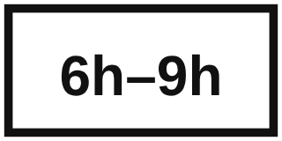 | Biển phụ, biển viết bằng chữ | S | Hình chữ nhật hoặc vuông; nền trắng chữ đen hoặc nền xanh chữ trắng; đặt ngay dưới biển chính | Thuyết minh, bổ sung, thu hẹp phạm vi của biển chính.
Căn cứ: Luật 36 Đ11 k5; QCVN 41:2024 Điều 11, 22, 41

B5. Hiệu lực và phạm vi của biển báo cấm
Đây là phần người mới hay nhầm nhất: một biển cấm có hiệu lực từ đâu, đến đâu, cho làn nào.
Trường hợp | Quy tắc | Điều
Điểm bắt đầu | Biển báo cấm có hiệu lực từ vị trí đặt biển trở đi. Đặt xa vị trí cấm thì kèm biển phụ S.502 ghi khoảng cách. | QCVN 41 Đ26.1
P.101 đến P.120 | Không cần quy định phạm vi hiệu lực, không có biển hết cấm (ví dụ: đường cấm, cấm đi ngược chiều, cấm ô tô). | Đ26.3
P.121, P.128 | Hiệu lực đến hết khoảng cách ghi trên biển phụ S.501 hoặc đến biển DP.135 "Hết tất cả các lệnh cấm". | Đ26.5
P.123a, P.123b (cấm rẽ trái, rẽ phải) | Hiệu lực tại khu vực đặt biển (nơi giao nhau ngay sau biển). Biển cấm rẽ trái không có giá trị cấm quay đầu. | Đ26.6
P.124 (cấm quay đầu) | Hiệu lực tại nơi giao nhau hoặc chỗ mở dải phân cách, hoặc theo biển phụ S.503. | Đ26.7
P.125, P.126, P.127, P.130, P.131 | Cấm vượt, tốc độ tối đa, cấm dừng đỗ, cấm đỗ: hiệu lực đến nơi đường giao nhau tiếp giáp hoặc đến biển hết cấm (DP.133, DP.134, DP.135, DP.127d). P.130, P.131 còn căn cứ biển phụ. | Đ26.8
Qua nút giao | Biển cấm muốn còn hiệu lực sau nút giao phải được nhắc lại phía sau nút giao (trừ ngõ, hẻm, lối ra vào cơ quan). | Đ26.9
Biển trên làn, giá long môn | Biển cấm và biển hiệu lệnh có thể có giá trị trên tất cả các làn hoặc chỉ một số làn theo biển trên đường. Biển nguy hiểm và chỉ dẫn có giá trị cho các làn của chiều xe chạy. | Đ15.1–15.2
Căn cứ: QCVN 41:2024/BGTVT Điều 15, 26

B6. Biển phụ: cách đọc và cách hiểu biển ghép
Biển phụ đặt ngay dưới biển chính (trừ S.507 "Hướng rẽ" dùng độc lập) để thuyết minh, bổ sung hoặc thu hẹp ý nghĩa biển chính. Đọc lần lượt theo các câu hỏi dưới đây.
Bước đọc | Biển phụ trả lời
1. Đọc biển chính | Biển chính cho biết điều gì bị cấm, bắt buộc hoặc cần cảnh báo.
2. Ai? (S.505a loại xe, S.H,6 ngoại lệ) | S.505a: biển chính CHỈ áp dụng cho loại xe vẽ trên biển phụ (mỗi biển tối đa 2 loại xe). S.H,6 "Except – Ngoại lệ": loại đối tượng vẽ trên biển phụ ĐƯỢC MIỄN.
3. Khi nào? (S.508 thời gian) | Biển chính chỉ có hiệu lực trong khoảng giờ trong ngày, ngày chẵn, ngày lẻ, thứ trong tuần hoặc khoảng thời gian ghi trên biển phụ (ví dụ "> 5 phút"). Ngoài thời gian đó biển chính không có hiệu lực.
4. Ở đâu, bao xa? (S.501, S.502, S.504) | S.502: còn bao nhiêu mét nữa đến chỗ nguy hiểm hoặc chỗ bắt đầu cấm. S.501: hiệu lực trong đoạn dài bao nhiêu mét kể từ biển. S.504: biển chỉ áp dụng cho làn được chỉ.
5. Hướng nào? (S.503) | S.503a, b, c đặt dưới biển cấm hoặc hiệu lệnh, chỉ hướng tác dụng vuông góc với chiều đi (sang trái, sang phải; S.503b là cả hai hướng). S.503d, e, f đặt dưới P.124, P.130, P.131, chỉ hướng tác dụng song song với chiều đi (phía trước, phía sau; S.503e là cả trước và sau) và đánh dấu điểm bắt đầu, kết thúc đoạn cấm.
6. Còn gì cần thuyết minh? (S.509, S.510) | S.509a: chiều cao an toàn dưới đường dây điện. S.509b: chữ "Cấm đỗ xe" làm rõ cho P.130, P.131. S.509 cũng dùng với P.127 ghi "Lối vào", "Lối ra" ở chỗ nhập, tách làn. S.510a: chú ý đường trơn có băng tuyết; S.510b: chú ý đường sắt khi rẽ vào nhánh có đường sắt cách dưới 100 m.
Căn cứ: QCVN 41:2024/BGTVT Điều 41, Phụ lục F

Danh mục biển phụ
Mã | Tên biển phụ | Tác dụng
S.501 | Phạm vi tác dụng của biển | Biển chính có hiệu lực trong đoạn dài ghi trên biển phụ (ví dụ "500 m").
S.502 | Khoảng cách đến đối tượng báo hiệu | Còn bao xa đến chỗ nguy hiểm hoặc chỗ bắt đầu cấm (ví dụ "150 m").
S.503a, b, c | Hướng tác dụng của biển (vuông góc với chiều đi) | Đặt dưới biển cấm, hiệu lệnh; mũi tên chỉ hướng sang trái, sang phải. S.503b: cả hai hướng.
S.503d, e, f | Hướng tác dụng của biển (song song với chiều đi) | Đặt dưới P.124, P.130, P.131; chỉ hiệu lực phía trước, phía sau và điểm bắt đầu, kết thúc đoạn cấm. S.503e: cả trước và sau.
S.504 | Làn đường | Biển chính chỉ áp dụng cho làn được chỉ.
S.505a | Loại xe | Biển chính chỉ áp dụng cho loại xe vẽ trên biển phụ (tối đa 2 loại xe trên một biển).
S.505b, S.505c | Loại xe, tải trọng trục hạn chế qua cầu | Giới hạn qua cầu theo loại xe hoặc tải trọng trục.
S.506 (a,b) | Hướng đường ưu tiên | Hình vẽ đường ưu tiên tại nút giao (nét đậm là đường ưu tiên).
S.507 | Hướng rẽ | Dùng độc lập, đặt ở lưng đường cong hoặc đảo giao thông, báo hướng rẽ gấp.
S.508 (a,b) | Biểu thị thời gian | Biển chính chỉ có hiệu lực trong khoảng giờ trong ngày, ngày chẵn, ngày lẻ, thứ trong tuần hoặc khoảng thời gian ghi trên biển phụ (ví dụ "6h–9h, 16h–19h", "> 5 phút").
S.509a, S.509b | Thuyết minh biển chính | S.509a: chiều cao an toàn dưới đường dây điện (kèm W.239). S.509b: chữ "Cấm đỗ xe" làm rõ cho P.130, P.131. Kèm P.127 có thể ghi "Lối vào", "Lối ra".
S.510a, S.510b | Chú ý đường trơn có băng tuyết; chú ý đường sắt | S.510b dùng khi rẽ vào nhánh có giao đường sắt cách dưới 100 m.
S.H,6 | Ngoại lệ (Except – Ngoại lệ) | Nhóm đối tượng vẽ trên biển phụ được miễn áp dụng biển cấm, hạn chế phía trên.

Ví dụ đọc biển ghép (minh họa)
Biển | Tổ hợp | Cách hiểu
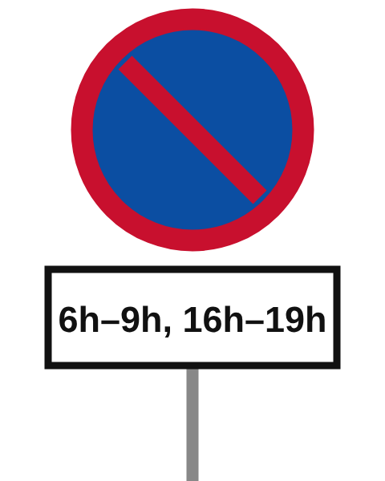 | P.131a + S.508 "6h–9h, 16h–19h" | Cấm đỗ ở phía đường có biển trong hai khung giờ đó. Ngoài giờ được đỗ nếu không có cấm khác. Dừng xe để đón, trả người vẫn được vì P.131 chỉ cấm đỗ.
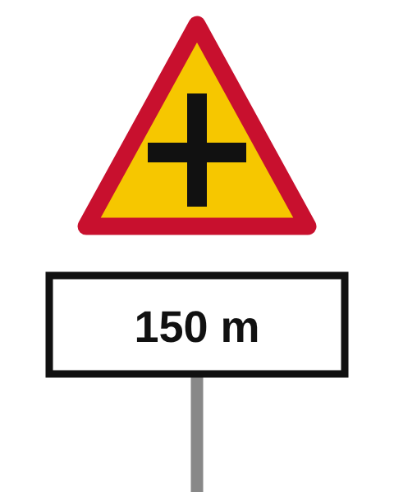 | W.205a + S.502 "150 m" | Còn 150 m nữa đến nơi giao nhau: giảm tốc, chọn làn từ bây giờ.
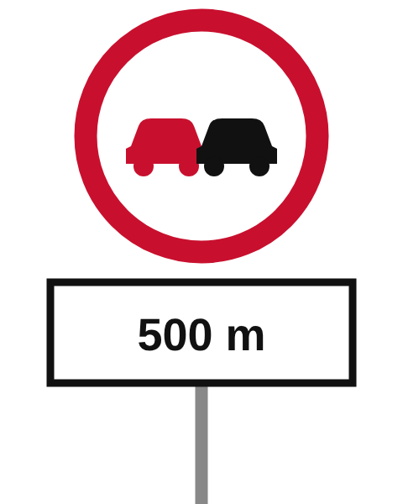 | P.125 + S.501 "500 m" | Cấm vượt trong đoạn 500 m kể từ biển (nếu chưa gặp nơi giao nhau hoặc biển hết cấm).
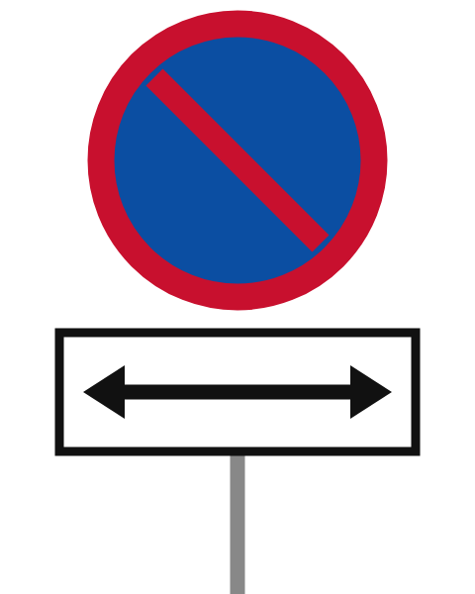 | P.131a + S.503 mũi tên hai đầu | Cấm đỗ cả phía trước và phía sau vị trí đặt biển, trên phía đường có đặt biển.
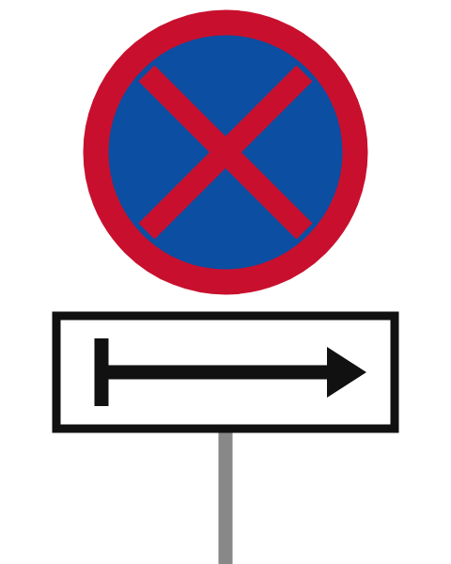 | P.130 + S.503 có vạch đứng và mũi tên | Đánh dấu điểm bắt đầu đoạn cấm dừng và đỗ, hiệu lực theo hướng mũi tên. Văn bản quy chuẩn ghi không thống nhất mã S.503d, S.503f cho điểm đầu và điểm cuối, nên hãy nhìn hình mũi tên trên biển thật.
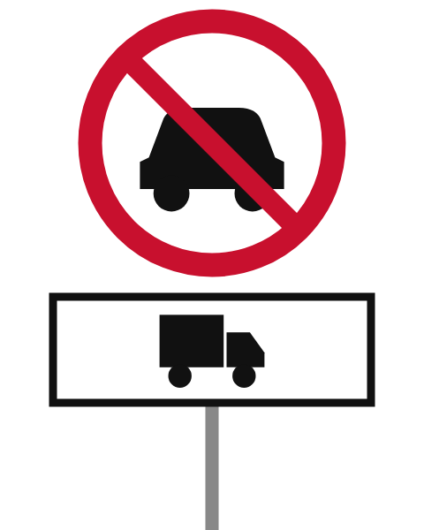 | P.103a + S.505a hình xe tải | Biển chính chỉ áp dụng cho loại xe vẽ trên biển phụ: ở đây chỉ cấm xe tải. Ô tô con được đi.
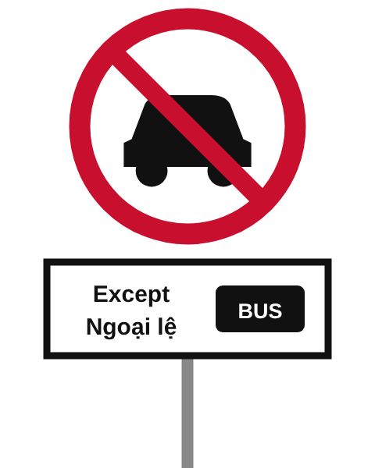 | P.103a + S.H,6 "Except – Ngoại lệ" hình xe buýt | Cấm ô tô, nhưng xe buýt được miễn. Ô tô con vẫn bị cấm.
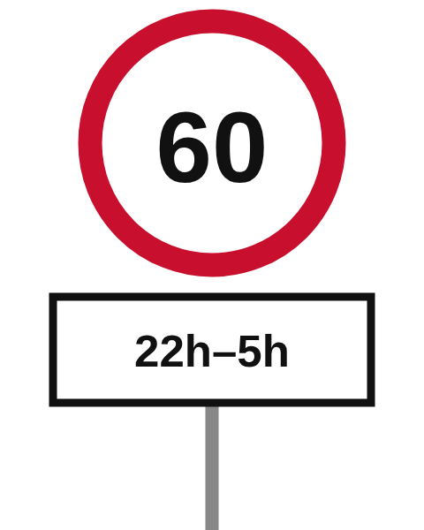 | P.127 "60" + S.508 "22h–5h" | Giới hạn 60 km/h chỉ áp dụng ban đêm trong khung giờ ghi trên biển phụ.

Hai biển phụ dễ nhầm nhất
S.505a "Loại xe": biển chính CHỈ áp dụng cho loại xe vẽ trên biển phụ. Ví dụ P.103a (cấm ô tô) + hình xe tải: chỉ cấm xe tải.
S.H,6 "Except – Ngoại lệ": loại xe vẽ trên biển phụ ĐƯỢC MIỄN. Ví dụ P.103a + "Ngoại lệ" hình xe buýt: cấm mọi ô tô trừ xe buýt.
Biển phụ thời gian S.508 có thể ghi giờ, ngày chẵn, ngày lẻ hoặc thứ trong tuần. Hết thời gian ghi trên biển phụ thì biển chính hết hiệu lực.

Một số ví dụ khác
- P.127 "60" đặt trước một ngã tư: Giới hạn 60 km/h hết hiệu lực ở nơi giao nhau tiếp theo nếu không có biển nhắc lại; sau đó áp dụng tốc độ mặc định theo khu vực.
- P.127a (tốc độ tối đa ban đêm): Trị số không lớn hơn 80 km/h, hiệu lực trong khu đông dân cư đến biển R.421; gặp biển P.127 thì theo P.127.
- P.123a trên giá long môn, chỉ phía trên làn trái: Chỉ làn đó bị cấm rẽ trái; biển cấm và hiệu lệnh có thể chỉ áp dụng cho một số làn.
- P.123a ở ngã tư, không có P.124: Cấm rẽ trái nhưng vẫn được quay đầu (nếu không có biển, vạch 9.1 hay đèn cấm khác).
- P.130 cắm bên phải đường: Chỉ cấm dừng, đỗ ở phía đường có đặt biển; phía bên kia đường không bị biển này điều chỉnh.

B7. Biển báo thường gặp
Hình là minh họa giản lược theo hình dạng, màu sắc của QCVN 41:2024 để nhận diện nhanh; biển thật có thể khác chi tiết.

Biển báo cấm và hết cấm
Biển | Mã | Tên | Ý nghĩa | Vi phạm thường gặp
 | P.101 | Đường cấm | Cấm mọi phương tiện đi lại cả hai hướng (trừ xe ưu tiên). | Đi vào đường cấm: 4–6 triệu, trừ 2 điểm.
 | P.102 | Cấm đi ngược chiều | Cấm đi vào theo chiều đặt biển. | Đi vào: 18–20 triệu, trừ 4 điểm.
 | P.103a | Cấm xe ô tô | Cấm mọi ô tô, trừ xe máy 2 bánh, xe gắn máy và xe ưu tiên (thường kèm biển phụ giờ). | Đi vào: 4–6 triệu, trừ 2 điểm.
 | P.106a | Cấm xe tải | Cấm ô tô tải; ô tô con vẫn được đi. | —
 | P.123a | Cấm rẽ trái | Cấm rẽ trái tại nơi giao nhau ngay sau biển (trừ xe ưu tiên). Biển không có giá trị cấm quay đầu. | Rẽ trái: 2–3 triệu.
 | P.123b | Cấm rẽ phải | Cấm rẽ phải tại nơi giao nhau ngay sau biển. | Rẽ phải: 2–3 triệu.
 | P.124a | Cấm quay đầu xe | Cấm xe cơ giới và thô sơ quay đầu (trừ xe ưu tiên); biển không cấm rẽ trái. | Quay đầu: 2–3 triệu.
 | P.124c | Cấm rẽ trái và quay đầu | Cấm cả rẽ trái lẫn quay đầu. | 2–3 triệu.
 | P.125 | Cấm vượt | Cấm mọi xe cơ giới vượt nhau, kể cả xe ưu tiên; được vượt xe máy 2 bánh, xe gắn máy. Hết hiệu lực ở nơi giao nhau hoặc biển DP.133, DP.135. | Vượt: 4–6 triệu, trừ 2 điểm.
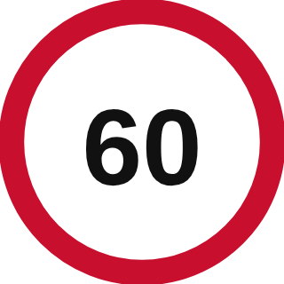 | P.127 | Tốc độ tối đa cho phép | Không vượt quá trị số ghi trên biển (km/h). | Xem bảng phạt quá tốc độ.
 | P.128 | Cấm sử dụng còi | Không bấm còi trong phạm vi hiệu lực. | 400–600 nghìn.
 | P.130 | Cấm dừng xe và đỗ xe | Cấm xe cơ giới dừng và đỗ ở phía đường có đặt biển (trừ xe ưu tiên). | Dừng: 600–800 nghìn; đỗ: 800 nghìn–1 triệu.
 | P.131a | Cấm đỗ xe | Cấm đỗ ở phía đường có đặt biển (trừ xe ưu tiên); biển không cấm dừng. | Đỗ: 800 nghìn–1 triệu.
 | P.131b | Cấm đỗ xe ngày lẻ | Số La Mã I: cấm đỗ vào ngày lẻ. | 800 nghìn–1 triệu.
 | P.131c | Cấm đỗ xe ngày chẵn | Số La Mã II: cấm đỗ vào ngày chẵn. | 800 nghìn–1 triệu.
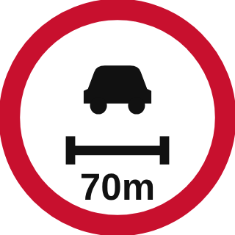 | P.121 | Cự ly tối thiểu giữa hai xe | Giữ khoảng cách không nhỏ hơn số ghi trên biển. | Không giữ để va chạm: 2–3 triệu.
 | DP.135 | Hết tất cả các lệnh cấm | Hết hiệu lực các biển cấm đặt trước đó. | —

Biển hiệu lệnh
Biển | Mã | Tên | Ý nghĩa | Vi phạm thường gặp
 | R.122 | Dừng lại | Bát giác đỏ: dừng hẳn trước vạch dừng, quan sát rồi mới đi. | Không chấp hành biển: 400–600 nghìn.
 | R.301a | Hướng đi phải theo: đi thẳng | Chỉ được đi thẳng. | —
 | R.302a | Hướng phải đi vòng chướng ngại vật | Vòng sang phải (đầu dải phân cách, đảo giao thông). | —
 | R.303 | Nơi giao nhau chạy theo vòng xuyến | Đi vòng xuyến ngược chiều kim đồng hồ; nhường xe đến từ bên trái. | Không nhường: 4–6 triệu, trừ 2 điểm.
 | R.306 | Tốc độ tối thiểu cho phép | Không chạy chậm hơn trị số trên biển. | 800 nghìn–1 triệu.
 | R.412 | Làn đường dành riêng | Làn chỉ dành cho loại xe vẽ trên biển (ví dụ xe buýt). | Đi sai làn: 4–6 triệu, trừ 2 điểm.
 | R.420 | Bắt đầu khu đông dân cư | Từ đây áp dụng tốc độ và quy định khu đông dân cư (cấm còi 22h–5h). | —
 | R.421 | Hết khu đông dân cư | Hết hiệu lực quy định khu đông dân cư. | —

Biển nguy hiểm và cảnh báo
Biển | Mã | Tên | Ý nghĩa | Vi phạm thường gặp
 | W.201a | Chỗ ngoặt nguy hiểm vòng bên trái | Giảm tốc, không vượt. | —
 | W.205a | Đường giao nhau | Giao nhau cùng cấp; nhường xe bên phải nếu không có báo hiệu ưu tiên. | —
 | W.207a | Giao nhau với đường không ưu tiên | Mình đang đi trên đường ưu tiên; vẫn quan sát. | —
 | W.208 | Giao nhau với đường ưu tiên | Tam giác ngược: phải nhường xe trên đường ưu tiên. | Không nhường: 4–6 triệu, trừ 2 điểm.
 | W.210 | Giao nhau với đường sắt có rào chắn | Dừng khi rào hạ, đèn đỏ nháy, chuông kêu. | —
 | W.211a | Giao nhau với đường sắt không có rào chắn | Dừng, nhìn, nghe hai phía rồi mới qua. | —
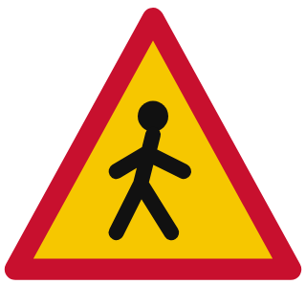 | W.224 | Đường người đi bộ cắt ngang | Giảm tốc, sẵn sàng dừng nhường. | —
 | W.225 | Trẻ em | Gần trường học, khu vui chơi. | —
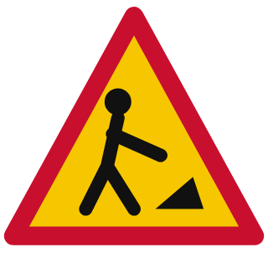 | W.227 | Công trường | Đi chậm, theo biển tạm và người hướng dẫn. | —
 | W.245a | Đi chậm | Giảm tốc độ. | —

Biển chỉ dẫn
Biển | Mã | Tên | Ý nghĩa | Vi phạm thường gặp
 | I.401 | Bắt đầu đường ưu tiên | Xe trên đường này được ưu tiên tại nơi giao nhau. | —
 | I.402 | Hết đoạn đường ưu tiên | Từ đây áp dụng quy tắc nhường xe bên phải. | —
 | I.408 | Nơi đỗ xe | Được đỗ; xem biển phụ loại xe và giờ. | —
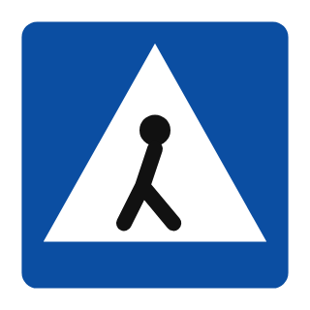 | I.423 | Đường người đi bộ sang ngang | Nhường người đi bộ. | —
Căn cứ: QCVN 41:2024/BGTVT; mức phạt theo NĐ 168/2024/NĐ-CP Điều 6

B8. Vạch kẻ đường theo QCVN 41:2024 (Phụ lục G)
Bảng dưới trích sát nội dung Phụ lục G. Cột cuối cho biết vạch đó có được cắt qua, đè lên hay không. Sơ đồ minh họa đặt ngay sau bảng.

Vạch phân chia hai chiều xe chạy (vạch tim đường)
Mã | Vạch | Màu | Quy định | Được cắt, đè?
1.1 | Vạch đơn, đứt nét | Vàng | Xe được phép cắt qua để sử dụng làn ngược chiều từ cả hai phía (dùng nơi không có yêu cầu cấm vượt). | Được cắt qua
1.2 | Vạch đơn, liền nét | Vàng | Xe không được lấn làn, không được đè lên vạch. Dùng ở đoạn không đủ tầm nhìn để vượt xe. | Cấm
1.3 | Vạch đôi song song, liền nét | Vàng | Xe không được lấn làn, không được đè lên vạch. Dùng cho đường từ 4 làn xe cơ giới trở lên không có dải phân cách giữa. Chỗ cần cho xe cắt ngang qua thì vạch được đổi thành đoạn đứt nét màu vàng. | Cấm (trừ đoạn sơn đứt)
1.4 | Vạch đôi: một liền, một đứt | — | Xe ở phía vạch đứt được phép cắt qua và sử dụng làn ngược chiều khi cần thiết; xe ở phía vạch liền không được lấn làn hoặc đè lên vạch. | Tùy phía
1.5 | Vạch đôi, đứt nét | Vàng | Giới hạn làn có thể thay đổi chiều xe chạy; chiều đi của làn do người điều khiển giao thông, đèn tín hiệu, biển báo quy định. | Theo đèn, biển

Vạch phân chia các làn cùng chiều
Mã | Vạch | Màu | Quy định | Được cắt, đè?
2.1 | Vạch đơn, đứt nét | Trắng | Xe được phép chuyển làn qua vạch. | Được chuyển làn
2.2 | Vạch đơn, liền nét | Trắng | Không cho phép xe chuyển làn hoặc sử dụng làn khác; xe không được lấn làn, không được đè lên vạch. Thường gặp gần nút giao, trên cầu, trong hầm. | Cấm
2.3 | Vạch giới hạn làn dành riêng (liền) hoặc làn ưu tiên (đứt), rộng 30 cm | Trắng | Vạch liền: xe khác không được đi vào làn, trừ trường hợp khẩn cấp. Vạch đứt: xe khác được dùng làn nhưng phải nhường đường cho xe được ưu tiên. Với làn xe buýt (biển R.412): vạch nét đứt thì xe khác được đi vào nhưng phải ưu tiên xe buýt; vạch nét liền thì xe khác không được đi vào. | Liền: cấm · Đứt: được, nhường
2.4 | Vạch đôi: một liền, một đứt | Trắng | Phía vạch đứt được phép cắt qua khi cần thiết; phía vạch liền không được lấn làn hoặc đè lên vạch. | Tùy phía

Vạch mép đường, vạch chuyển làn
Mã | Vạch | Màu | Quy định | Được cắt, đè?
3.1 | Vạch giới hạn mép phần xe chạy: liền (3.1a) hoặc đứt (3.1b) | — | Xác định mép ngoài phần xe chạy hoặc phân cách xe cơ giới với xe thô sơ. Xe chạy được phép đè lên vạch khi cần thiết và phải nhường đường cho xe thô sơ. | Được đè khi cần thiết
3.2 | Vạch chuyển làn, liền (rộng 30 cm, cao tốc 45 cm) | Trắng | Xe không được phép chuyển làn qua vạch, trừ các trường hợp khẩn cấp (dùng ở lối vào, lối ra, làn tăng tốc, giảm tốc). | Cấm (trừ khẩn cấp)
3.3 | Vạch chuyển làn, đứt | Trắng | Xe được phép cắt, chuyển làn qua vạch. | Được
3.4 | Vạch đứt báo trước | Trắng | Báo trước sắp đến đoạn vạch liền (1.2 hoặc 2.2): chuẩn bị ở đúng làn. | Được (sắp hết)

Vạch kênh hóa, vùng cấm
Mã | Vạch | Màu | Quy định | Được cắt, đè?
4.1 | Gạch chéo song song (vạch chéo) | Trắng | Phương tiện phải đi theo tuyến quy định, không được lấn vạch hoặc cắt qua vạch, trừ trường hợp khẩn cấp. Thường ở đầu dải phân cách, chỗ tách, nhập làn. | Cấm (trừ khẩn cấp)
4.2 | Vạch hình chữ V | Trắng | Như vạch 4.1. | Cấm (trừ khẩn cấp)
4.3 | Vạch vành khuyên ở tâm nút giao | Trắng | Xe đi vòng ngược chiều kim đồng hồ; không được lấn vạch hoặc cắt qua vạch, trừ trường hợp khẩn cấp. | Cấm (trừ khẩn cấp)
4.4 | Vạch mắt võng (ô kẻ chéo) | Vàng | Báo cho người lái không được dừng phương tiện trong phạm vi phần mặt đường có kẻ vạch. | Được đi qua, cấm dừng trong ô

Vạch dẫn hướng qua nút
Mã | Vạch | Màu | Quy định | Được cắt, đè?
5.1, 5.2 | Nối dài vạch tim, vạch làn qua nút giao | Theo màu vạch gốc | Xe có thể cắt qua vạch khi cần thiết. | Được khi cần thiết
5.3 | Làn chờ rẽ trái trong nút | Trắng | Xe rẽ trái chưa đi được thì dừng chờ trong làn này, trước vạch dừng. | —

Vạch cấm dừng, cấm đỗ (sơn trên mép bó vỉa hoặc sát mép đường)
Mã | Vạch | Màu | Quy định | Được cắt, đè?
6.1 | Vạch đứt khúc | Vàng | Báo hiệu không được phép đỗ xe bên đường. | Được dừng, cấm đỗ
6.2 | Vạch liền | Vàng | Báo hiệu không được phép dừng xe, đỗ xe bên đường. | Cấm dừng và đỗ

Vạch ngang và ký hiệu trên mặt đường
Mã | Vạch | Màu | Quy định | Được cắt, đè?
7.1 | Vạch dừng xe (liền, rộng 20–40 cm), có thể kèm chữ STOP | Trắng | Vị trí phải dừng khi đèn đỏ hoặc khi có biển R.122 "Dừng lại". Dừng trước vạch, không đè lên vạch. | Dừng trước vạch
7.2 | Vạch nhường đường (vạch đôi đứt, kèm tam giác) | Trắng | Báo xe phải đi chậm hoặc dừng lại khi cần thiết để nhường đường cho xe trên đường ưu tiên; dùng kèm biển W.208. | Nhường đường
7.3 | Vạch người đi bộ qua đường (ngựa vằn hoặc 2 vạch liền) | Trắng | Phạm vi dành cho người đi bộ qua đường. Nhường người đi bộ; không dừng, đỗ, quay đầu, lùi trên vạch. | Không dừng trên vạch
7.4 | Vạch xe đạp qua đường (2 vạch đứt) | — | Nơi không có đèn tín hiệu thì xe đạp phải nhường xe cơ giới. | —
7.6 | Vạch hình thoi | Trắng | Báo trước sắp đến vạch người đi bộ: giảm tốc, quan sát. | Cảnh báo
7.7 | Chữ X và chữ R | Trắng | Báo trước nơi giao với đường sắt không có người gác. | Cảnh báo
7.8 | Các nhóm vạch mũi nhọn song song tim đường (cao tốc) | Trắng | Giúp ước lượng và giữ khoảng cách giữa các xe. | Hỗ trợ giữ cự ly
9.1 | Vạch cấm quay đầu | Vàng | Cấm quay đầu tại nút giao hoặc chỗ mở dải phân cách. | Cấm quay đầu
9.2 | Vạch zigzag (hình chữ M) | Vàng | Điểm dừng xe buýt, taxi: phương tiện khác và người đi bộ không được dừng, đỗ trong phạm vi vạch và trong khoảng 15 m hai đầu. | Cấm dừng, đỗ
9.3 | Mũi tên chỉ hướng trên làn | Trắng | Chỉ hướng xe phải đi trên làn đó; phối hợp với biển R.411. | Đi theo mũi tên
9.4 | Mũi tên báo giảm số làn | Trắng | Phía trước bớt làn: phải chuyển làn theo hướng mũi tên. | Phải chuyển làn
9.5, 9.6 | Chữ trên mặt đường (STOP, Ô TÔ, XE MÁY, XE BUÝT…) và biểu tượng xe đạp | Trắng | Bổ sung cho báo hiệu khác: làn dành cho loại xe ghi trên mặt đường. | Theo chữ
Căn cứ: QCVN 41:2024/BGTVT Điều 48–51 và Phụ lục G

Những điều cần nhớ về vạch kẻ
- Quy tắc nhớ nhanh: vàng phân chia hai chiều ngược nhau; trắng phân chia làn cùng chiều. Liền là cấm cắt qua, cấm đè; đứt là được cắt qua khi an toàn.
- Ngoại lệ duy nhất mà Phụ lục G ghi cho các vạch liền 2.3, 3.2, 4.1, 4.2, 4.3 là "trường hợp khẩn cấp". Với vạch tim đường liền 1.2, 1.3 và vạch phân làn liền 2.2, văn bản không ghi ngoại lệ nào.
- Vạch mép đường 3.1 là loại vạch liền duy nhất mà quy chuẩn cho phép đè lên "khi cần thiết" (ví dụ tấp vào lề dừng xe), nhưng phải nhường đường cho xe thô sơ.
- Hiệu lệnh của CSGT và đèn tín hiệu có hiệu lực cao hơn vạch kẻ (Luật 36 Đ11). Khi CSGT hướng dẫn đi qua vạch liền để tránh sự cố thì làm theo CSGT. Biển và vạch mâu thuẫn thì theo biển.
- Gặp chướng ngại vật (xe hỏng, công trình) trên đoạn vạch liền: văn bản không có điều khoản riêng cho phép cắt vạch. Kinh nghiệm an toàn: giảm tốc, dừng chờ, chỉ đi qua khi có người hướng dẫn, biển báo tạm thời hoặc CSGT cho phép; biển tạm thời có hiệu lực cao hơn biển, vạch cố định.
- Vạch kẻ cũ được lắp trước 01/01/2025 nếu không gây hiểu nhầm vẫn được dùng tiếp, phải thay xong trước 20/8/2030 (QCVN 41:2024 Điều 83.2). Vì vậy ngoài đường có thể vẫn gặp ký hiệu theo quy chuẩn cũ.
- Mức phạt: không chấp hành vạch kẻ (lỗi chung) 400–600 nghìn; chuyển làn qua vạch liền là "chuyển làn không đúng nơi cho phép" 600–800 nghìn (cao tốc 4–6 triệu, −2 điểm); lấn sang phần đường ngược chiều qua vạch tim liền là "đi không đúng phần đường" 4–6 triệu, −2 điểm; vượt ở đoạn cấm vượt 4–6 triệu, −2 điểm (NĐ 168 Đ6).

Sơ đồ minh họa vạch kẻ đường
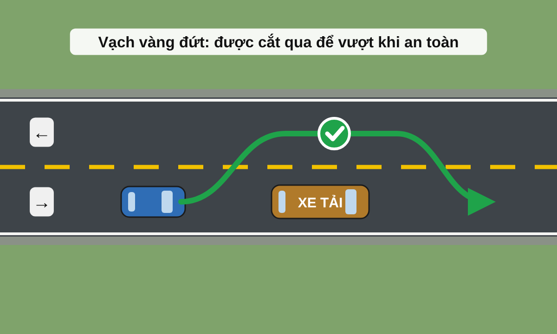  Vạch 1.1 vàng đứt: được cắt qua để vượt khi an toàn. | 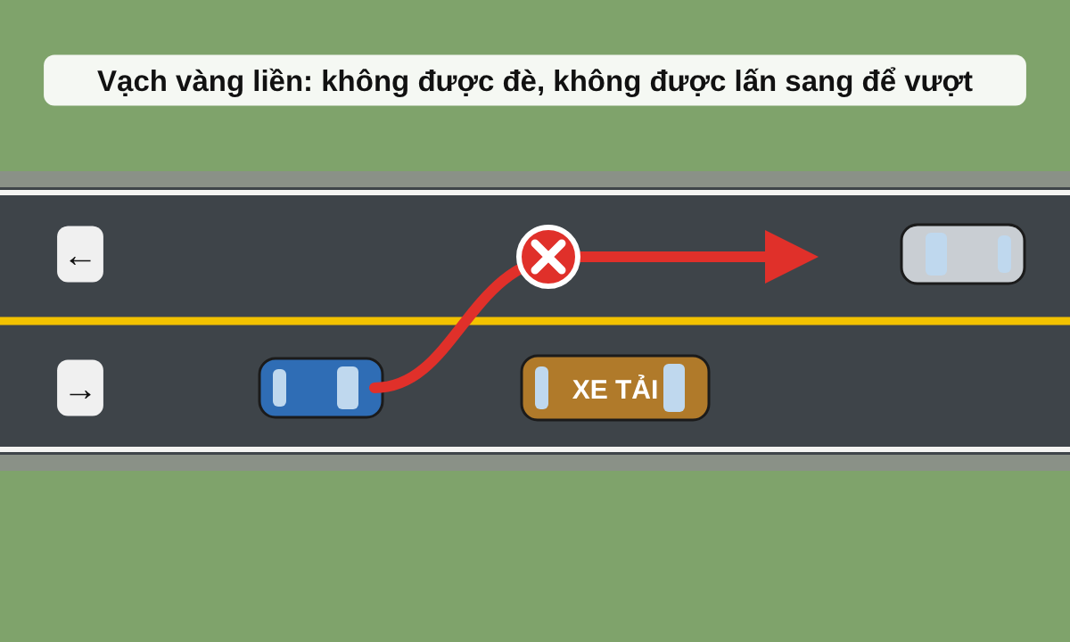  Vạch 1.2 vàng liền: không lấn, không đè vạch.
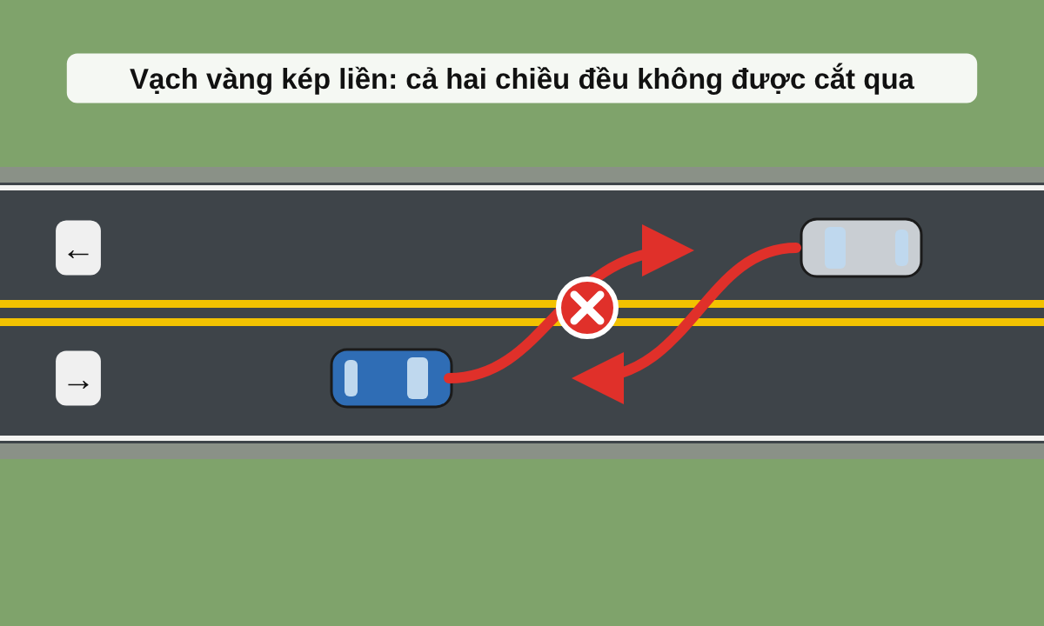  Vạch 1.3 vàng kép liền: cả hai chiều không được cắt qua. | 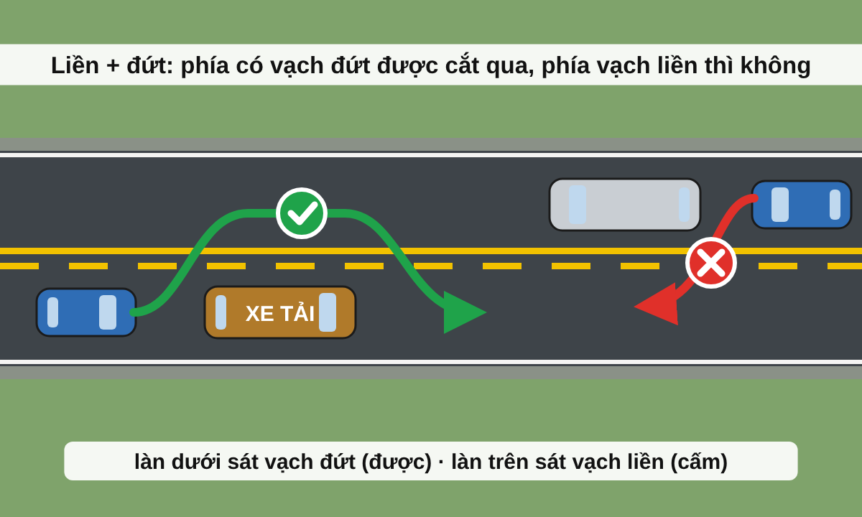  Vạch 1.4 liền + đứt: phía vạch đứt được cắt qua, phía vạch liền thì không.
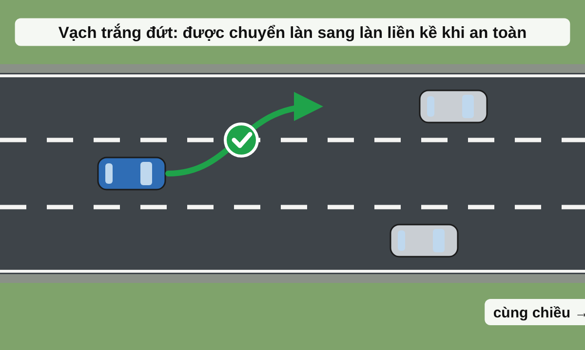  Vạch 2.1 trắng đứt: được chuyển làn. | 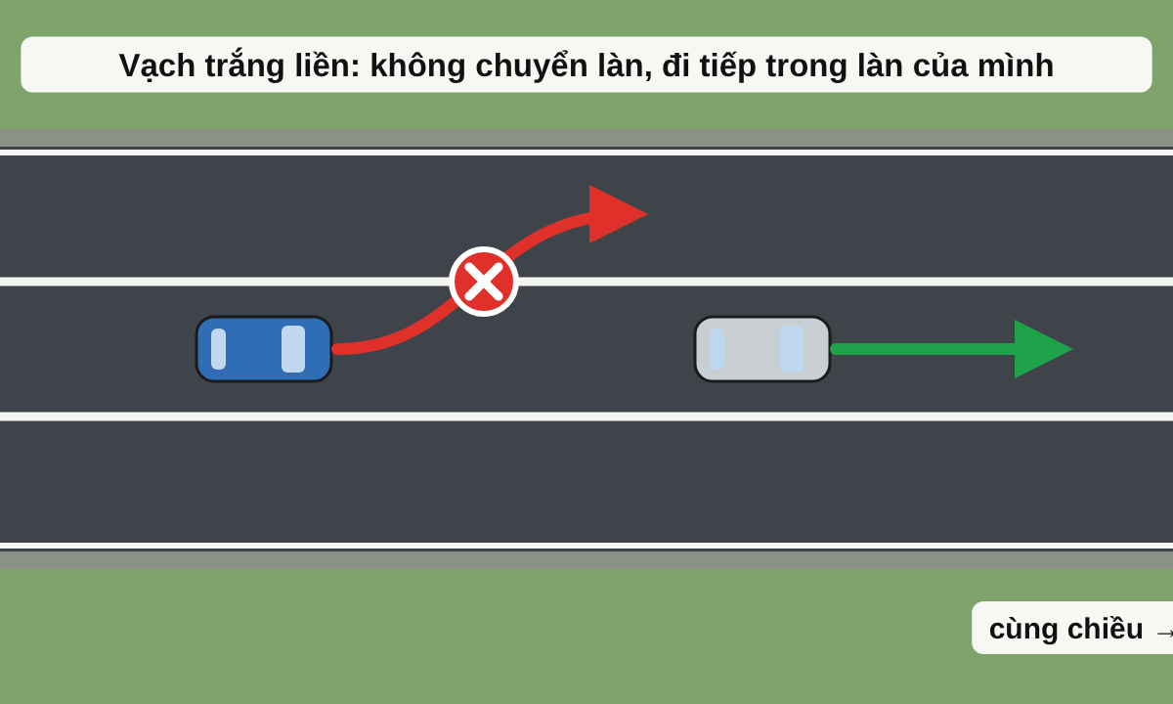  Vạch 2.2 trắng liền: không chuyển làn.
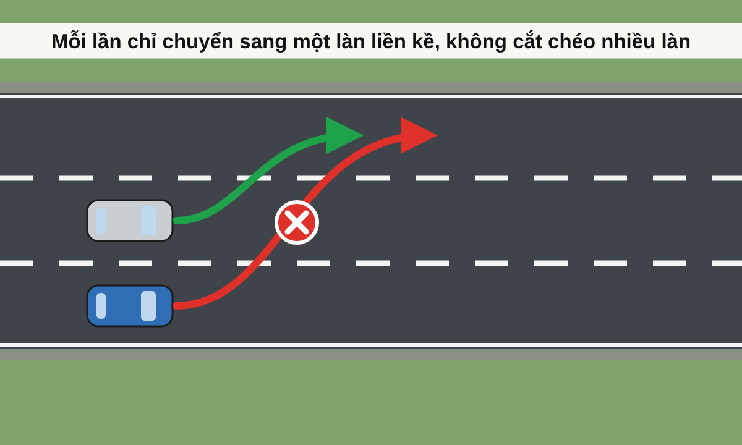  Mỗi lần chỉ chuyển sang một làn liền kề (Luật 36 Đ13 k2). | 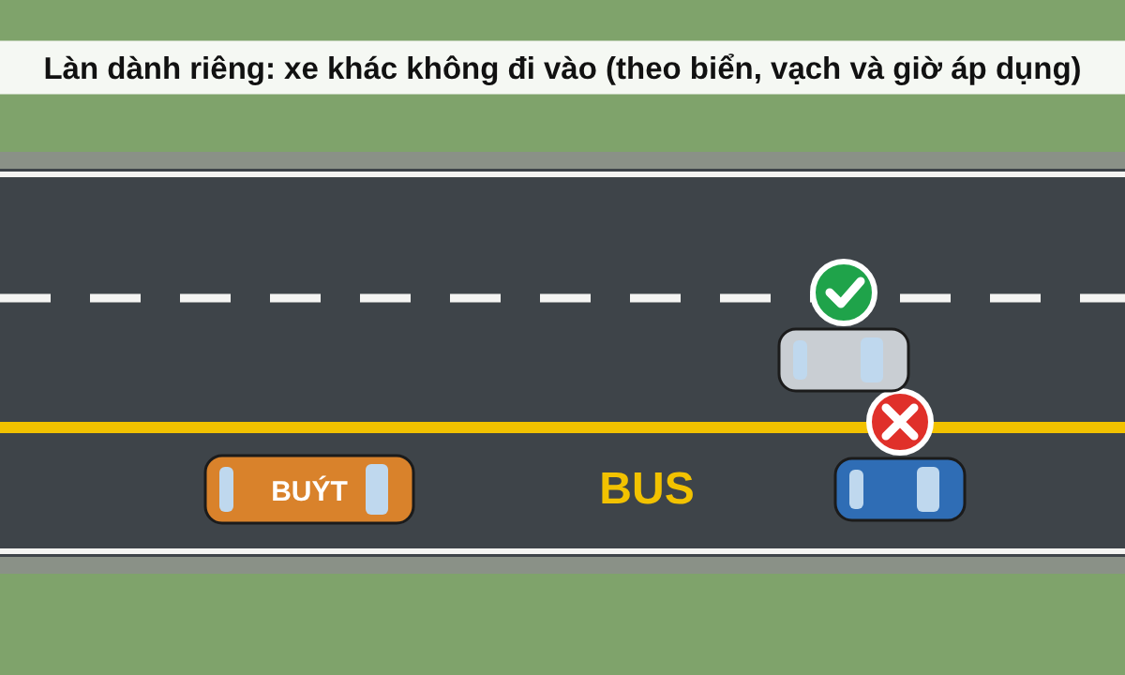  Vạch 2.3 liền giới hạn làn dành riêng: xe khác không đi vào.
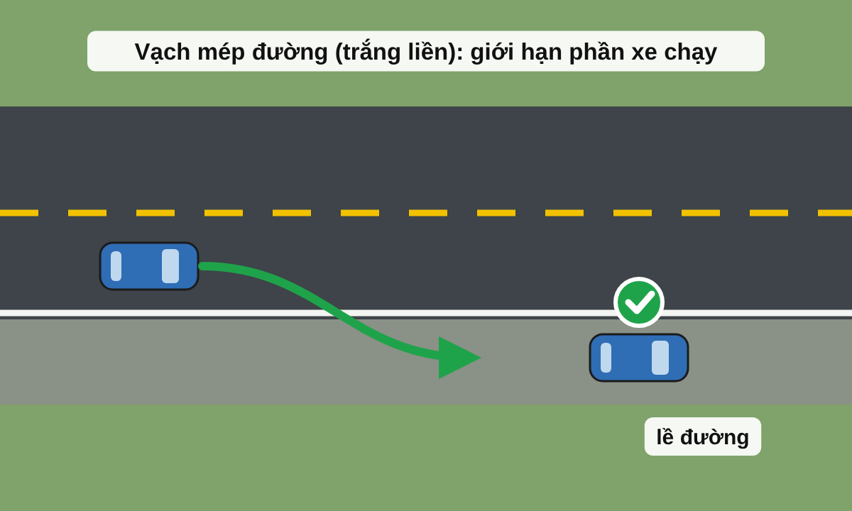  Vạch 3.1 mép phần xe chạy: được đè khi cần thiết, nhường xe thô sơ. | 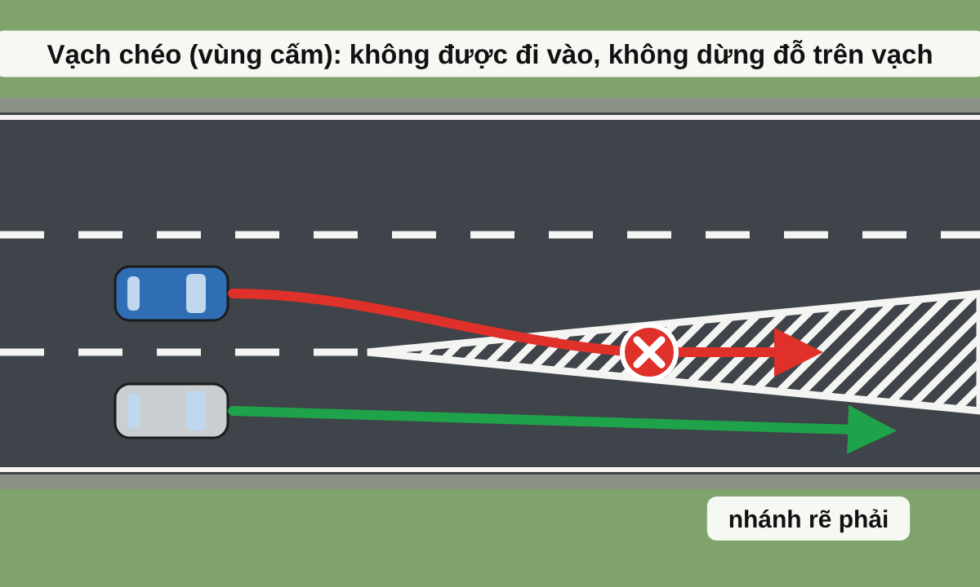  Vạch 4.1 gạch chéo: không đi vào, trừ trường hợp khẩn cấp.
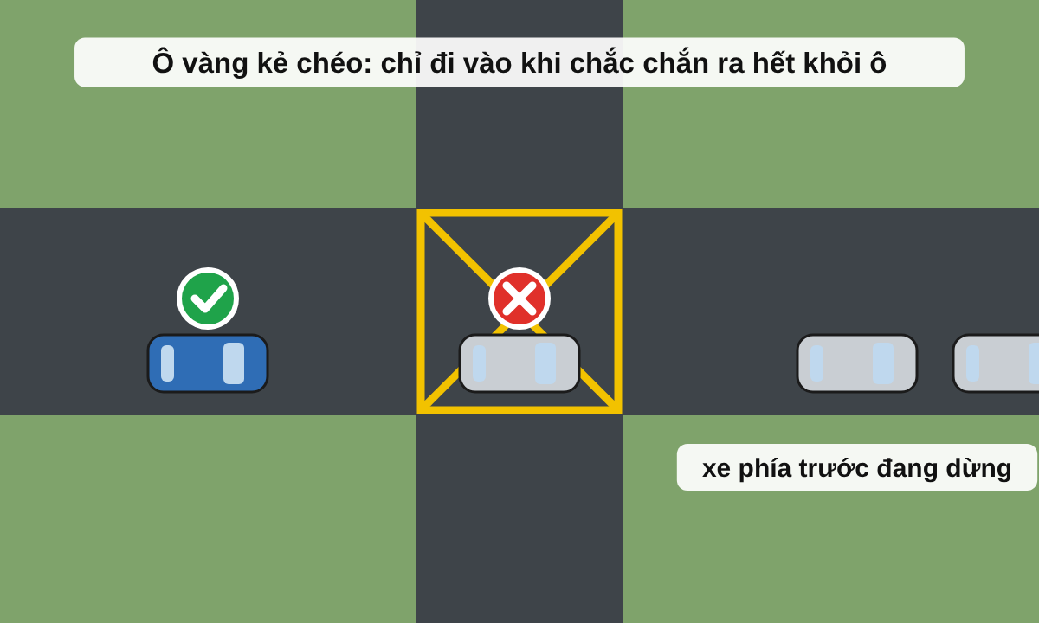  Vạch 4.4 mắt võng vàng: không dừng trong ô. | 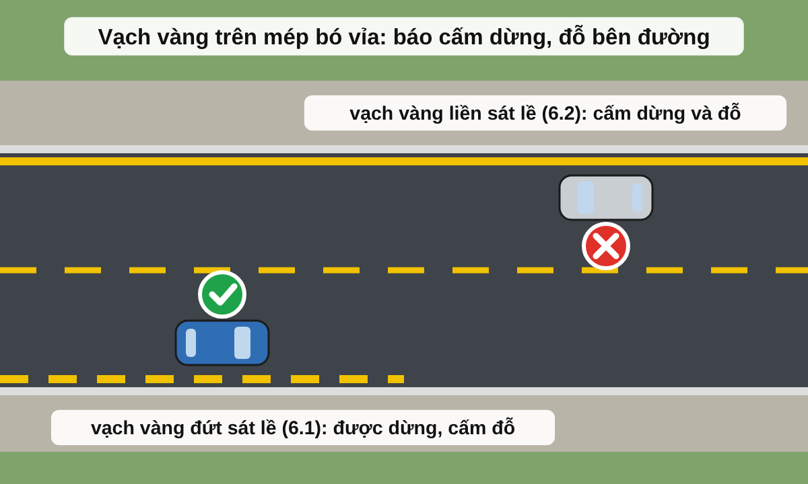  Vạch 6.1 vàng đứt: cấm đỗ. Vạch 6.2 vàng liền: cấm dừng và đỗ.
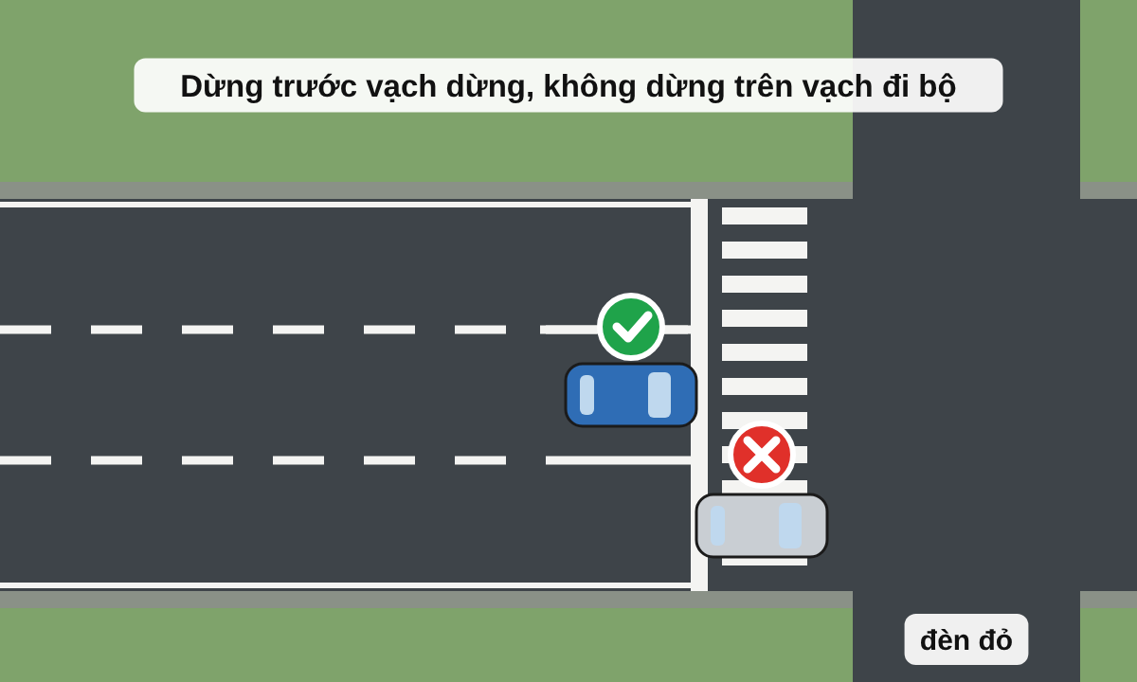  Vạch 7.1 dừng xe và 7.3 người đi bộ. | 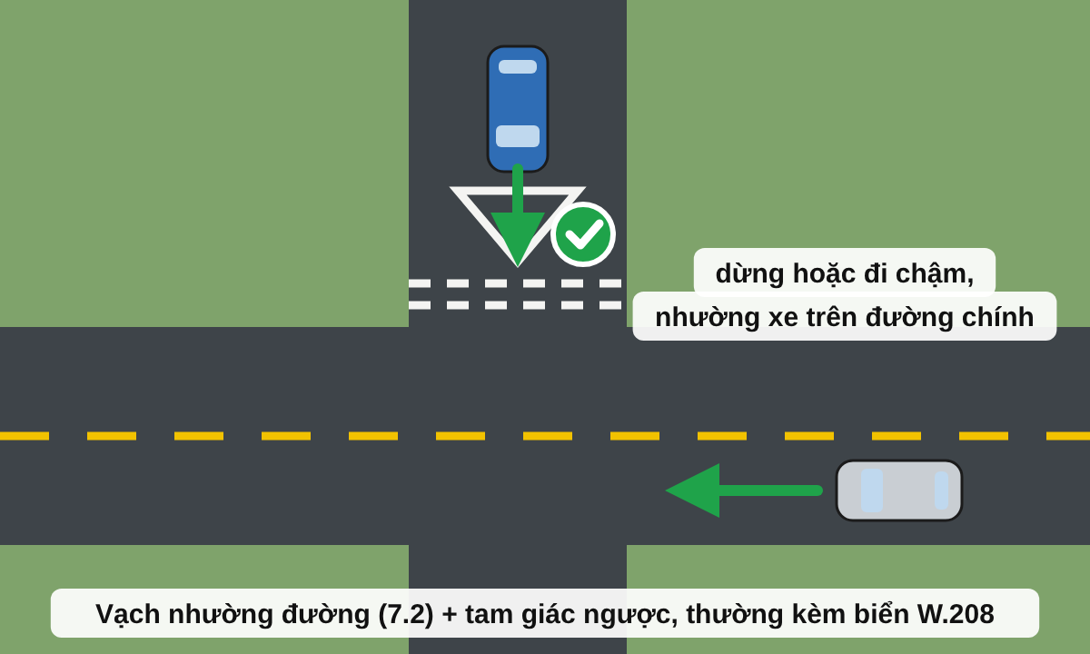  Vạch 7.2 nhường đường: đi chậm hoặc dừng nhường.
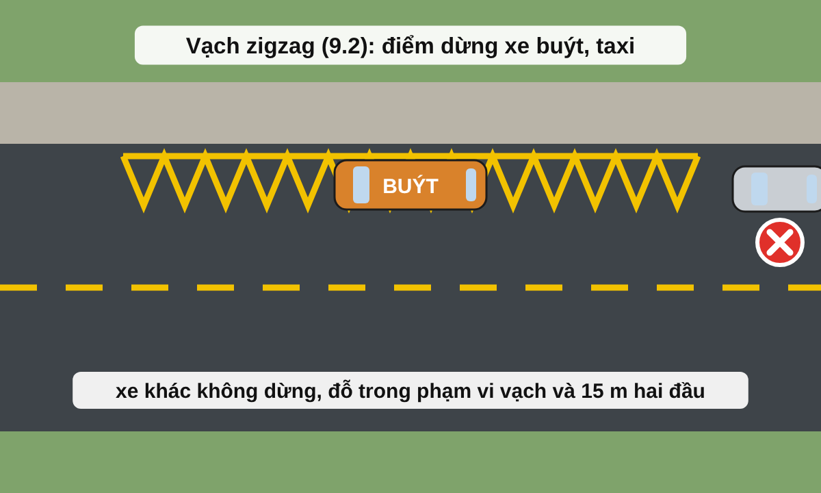  Vạch 9.2 zigzag: không dừng, đỗ trong phạm vi vạch và 15 m hai đầu. | 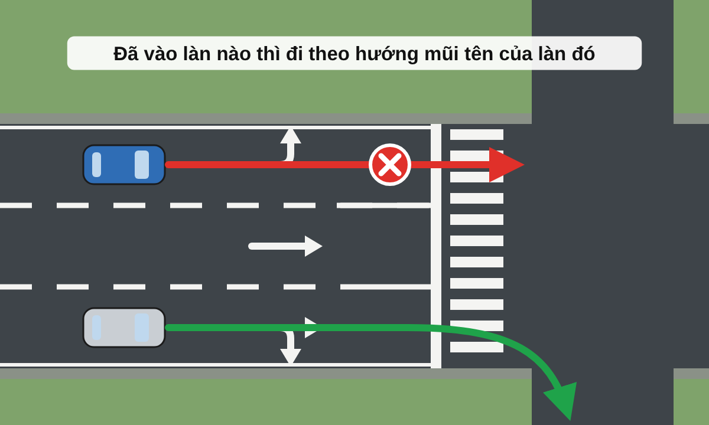  Vạch 9.3 mũi tên: đi theo hướng mũi tên của làn.
Sơ đồ là hình vẽ minh họa nhìn từ trên xuống, xe chạy bên phải. Mũi tên xanh và dấu tích: được phép. Mũi tên đỏ và dấu X: không được phép.

B9. Quy tắc nhường đường
Tình huống | Phải nhường ai
Đường nhánh, đường không ưu tiên ra đường chính, đường ưu tiên | Nhường xe trên đường chính, đường ưu tiên từ bất kỳ hướng nào tới.
Nơi giao nhau không có báo hiệu vòng xuyến | Nhường xe đi đến từ bên phải.
Nơi giao nhau có báo hiệu đi theo vòng xuyến | Nhường xe đi đến từ bên trái.
Khi chuyển hướng | Nhường người đi bộ, xe lăn, xe thô sơ, xe đi ngược chiều.
Xe ưu tiên phát tín hiệu | Giảm tốc, đi sát lề phải hoặc dừng lại nhường đường.
Đường hẹp, đường dốc | Xe gần chỗ tránh hơn vào tránh; xe xuống dốc nhường xe lên dốc; xe có chướng ngại phía trước nhường xe không có chướng ngại.
Căn cứ: Luật 36 Đ15 k3, Đ17, Đ22; QCVN 41:2024 Điều 7
Thứ tự đường ưu tiên theo QCVN 41:2024 Điều 5: đường cao tốc, quốc lộ, đường đô thị, đường tỉnh, đường huyện, đường xã, đường thôn, đường chuyên dùng.

B10. Tốc độ tối đa và khoảng cách an toàn
Áp dụng khi đoạn đường không có biển báo tốc độ. Có biển thì làm theo biển. Khu đông dân cư bắt đầu từ biển R.420 và kết thúc ở biển R.421.

Trong khu đông dân cư (trừ cao tốc)
Phạm vi | Đường đôi; một chiều từ 2 làn (km/h) | Đường hai chiều; một chiều 1 làn (km/h) | Áp dụng
Trong khu đông dân cư (trừ cao tốc) | 60 | 50 | Mọi xe cơ giới (trừ xe gắn máy, xe máy chuyên dùng, xe bốn bánh có gắn động cơ)

Ngoài khu đông dân cư (trừ cao tốc)
Loại xe | Đường đôi; một chiều từ 2 làn (km/h) | Đường hai chiều; một chiều 1 làn (km/h)
Ô tô chở người đến 28 chỗ (trừ xe buýt); ô tô tải đến 3,5 tấn | 90 | 80
Ô tô chở người trên 28 chỗ (trừ xe buýt); ô tô tải trên 3,5 tấn (trừ xi téc) | 80 | 70
Xe buýt; đầu kéo sơ mi rơ moóc; mô tô; ô tô chuyên dùng | 70 | 60
Ô tô kéo rơ moóc, kéo xe khác; xe trộn bê tông; xe xi téc | 60 | 50
Đường cao tốc: tối đa 120 km/h, tối thiểu 60 km/h; trị số cụ thể theo biển trên từng tuyến, từng làn (TT 38 Điều 9).

Khoảng cách an toàn tối thiểu (đường khô ráo, tầm nhìn tốt)
Tốc độ lưu hành (km/h) | Khoảng cách tối thiểu (m)
60 | 35
Trên 60 đến 80 | 55
Trên 80 đến 100 | 70
Trên 100 đến 120 | 100
Căn cứ: Thông tư 38/2024/TT-BGTVT Điều 6, 9, 11. Dưới 60 km/h tự giữ khoảng cách phù hợp. Mưa, sương mù, đường trơn, đèo dốc phải giãn xa hơn.
Mẹo ước lượng (kinh nghiệm)
Trên nhiều tuyến cao tốc có cụm biển "0 m – 50 m – 100 m" để canh cự ly.
Không có biển: dùng quy tắc 3 giây (mưa 4 giây). Ở 100 km/h xe đi khoảng 28 m mỗi giây, nên 3 giây ≈ 83 m; 4 giây ≈ 111 m.

Phần C. Các trường hợp ngoại lệ: khi nào được phép
Nhiều quy tắc giao thông có kèm điều kiện "trừ trường hợp…". Bảng dưới gom các ngoại lệ có trong văn bản. Nếu một quy tắc không có trong bảng, hãy coi là không có ngoại lệ.

C1. Đèn tín hiệu, hiệu lệnh
Quy định chung | Ngoại lệ, được phép khi | Căn cứ
Đèn đỏ là cấm đi | Được đi theo hướng mũi tên xanh khi mũi tên xanh sáng cùng đèn đỏ hoặc vàng, nhưng phải nhường xe đang được đi. Không có mũi tên xanh thì không được rẽ phải khi đèn đỏ: QCVN 41:2024 không có biển nào cho phép rẽ phải khi đèn đỏ. | QCVN 41 Đ6.4.3; Luật 36 Đ11 k4
Đèn vàng phải dừng trước vạch | Đang ở trên vạch dừng hoặc đã qua vạch thì được đi tiếp. | Luật 36 Đ11 k4b
Đèn xanh là được đi | Vẫn phải giảm tốc, dừng nhường người đi bộ, xe lăn đang ở lòng đường. | Luật 36 Đ11 k4a
Mũi tên rẽ trái chỉ cho rẽ trái | Mũi tên xanh rẽ trái đồng thời cho phép quay đầu, trừ khi có biển P.124 cấm quay đầu. | QCVN 41 Đ6.2.2
Thứ tự: CSGT > đèn > biển > vạch | Hiệu lệnh CSGT có thể cho phép đi trái với đèn, biển, vạch. Biển tạm thời có hiệu lực hơn biển cố định cùng vị trí. | Luật 36 Đ11 k2, k12

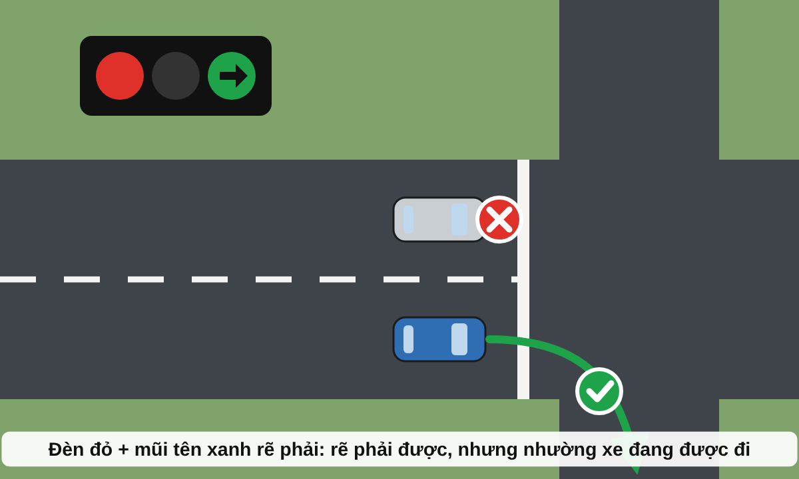
Mũi tên xanh cùng đèn đỏ: đi theo mũi tên, nhường xe đang được đi.

C2. Vượt xe, làn đường, chuyển hướng
Quy định chung | Ngoại lệ, được phép khi | Căn cứ
Phải vượt bên trái | Được vượt bên phải khi xe phía trước có tín hiệu rẽ trái hoặc đang rẽ trái, hoặc khi xe chuyên dùng đang làm việc trên đường mà không thể vượt bên trái. | Luật 36 Đ14 k2
Đi nhanh hơn xe làn bên cạnh có phải là "vượt"? | Trên đường có từ 2 làn cơ giới cùng chiều có vạch phân làn, xe phía sau đi lên trước xe phía trước thì áp dụng quy tắc sử dụng làn (Đ13), không coi là vượt. Vì vậy đi đúng làn bên phải mà nhanh hơn xe làn trái không phải lỗi vượt phải. | Luật 36 Đ14 k1
Biển P.125 cấm vượt | Vẫn được vượt xe máy 2 bánh, xe gắn máy. Xe ưu tiên cũng bị cấm vượt theo biển này. | QCVN 41 Phụ lục B.25
Xe chạy chậm phải đi về làn bên phải | Không phạt khi các xe khác cùng chiều đang chạy quá tốc độ. | NĐ 168 Đ6 k3p
Cấm quay đầu ở vạch đi bộ, cầu, đầu cầu, gầm cầu vượt, ngầm, đường hẹp, dốc, khúc cong khuất, đường một chiều, cao tốc, hầm, đường ngang | Được quay đầu khi có hiệu lệnh của người điều khiển giao thông hoặc chỉ dẫn của biển báo hiệu tạm thời; nơi tổ chức giao thông có bố trí chỗ quay đầu. | Luật 36 Đ15 k4; NĐ 168 Đ6 k4i
Biển P.123a cấm rẽ trái | Không cấm quay đầu (muốn cấm quay đầu phải có P.124a, P.124c…). Biển P.124a cấm quay đầu thì không cấm rẽ trái. | QCVN 41 Phụ lục B.23, B.24
Còi xin vượt | Trong đô thị và khu đông dân cư từ 22h đến 5h chỉ được xin vượt bằng đèn, không dùng còi. | Luật 36 Đ14 k5

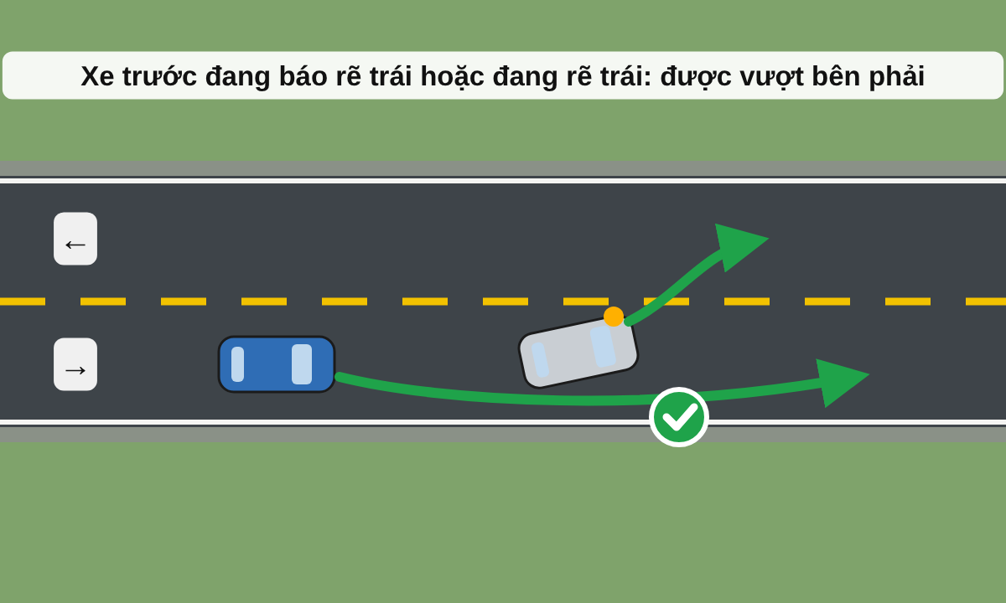  Được vượt bên phải khi xe trước báo rẽ trái hoặc đang rẽ trái. | 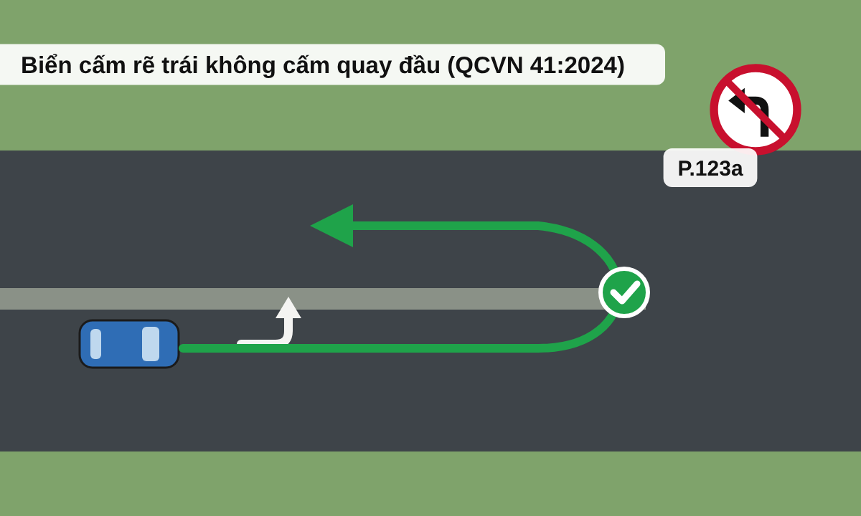  Biển P.123a cấm rẽ trái không cấm quay đầu.

C3. Dừng, đỗ xe
Quy định chung | Ngoại lệ, được phép khi | Căn cứ
Khi dừng xe không được tắt máy, không rời vị trí lái | Được rời vị trí lái để đóng, mở cửa xe, xếp dỡ hàng, kiểm tra kỹ thuật xe, nhưng phải dùng phanh đỗ hoặc biện pháp an toàn khác. | Luật 36 Đ18 k1
Không dừng, đỗ trên cầu, gầm cầu vượt | Trừ trường hợp tổ chức giao thông cho phép (cầu) hoặc nơi được phép dừng đỗ (gầm cầu vượt). | Luật 36 Đ18 k4c, d
Không dừng, đỗ nơi bị cấm | Sự cố kỹ thuật hoặc bất khả kháng buộc phải đỗ thì được đỗ, nhưng phải bật đèn khẩn cấp hoặc đặt biển cảnh báo phía sau xe. | Luật 36 Đ18 k7
Cao tốc chỉ dừng, đỗ ở nơi quy định | Sự cố: được dừng ở làn dừng khẩn cấp, bật đèn khẩn cấp. Không vào được làn khẩn cấp: bật đèn và đặt biển hoặc đèn cảnh báo phía sau tối thiểu 150 m, báo ngay CSGT hoặc đơn vị quản lý. | Luật 36 Đ25 k2
Biển P.131 cấm đỗ | Biển chỉ cấm đỗ, không cấm dừng. Muốn cấm cả dừng phải là P.130. Hai biển chỉ có hiệu lực ở phía đường có đặt biển. | QCVN 41 Phụ lục B.30, B.31
Vạch vàng đứt sát lề (6.1) | Chỉ cấm đỗ; vạch vàng liền sát lề (6.2) mới cấm cả dừng và đỗ. | QCVN 41 Phụ lục G

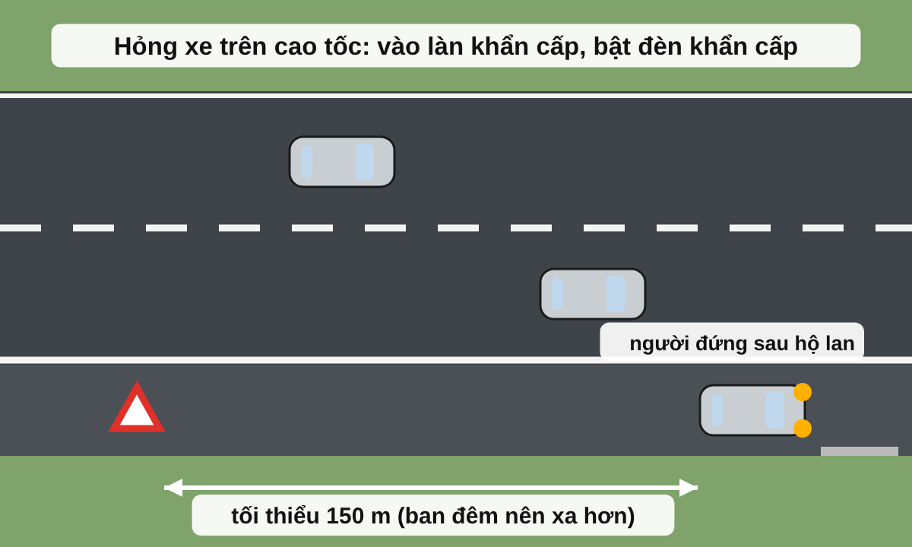  Xe hỏng trên cao tốc: làn khẩn cấp, đèn khẩn cấp, biển cách ≥ 150 m. | Vạch 6.1 vàng đứt: cấm đỗ. Vạch 6.2 vàng liền: cấm dừng và đỗ.

C4. Đèn, còi, vỉa hè, chở người
Quy định chung | Ngoại lệ, được phép khi | Căn cứ
Phải chuyển sang đèn chiếu gần khi gặp xe ngược chiều | Trừ trường hợp có dải phân cách có khả năng chống chói. | Luật 36 Đ20 k2c
Không dùng còi từ 22h đến 5h trong khu đông dân cư, khu cơ sở khám chữa bệnh | Trừ xe ưu tiên. | Luật 36 Đ21 k2
Cấm điều khiển ô tô đi trên vỉa hè | Trừ trường hợp đi qua vỉa hè để vào nhà, cơ quan. | NĐ 168 Đ6 k6d
Trẻ dưới 10 tuổi và cao dưới 1,35 m không ngồi cùng hàng ghế người lái | Trừ loại xe ô tô chỉ có một hàng ghế. | Luật 36 Đ10 k3
Phải mang theo giấy tờ khi lái xe | Giấy tờ đã tích hợp vào tài khoản định danh điện tử (VNeID) thì xuất trình qua tài khoản đó. | Luật 36 Đ56 k3
Cầm điện thoại khi lái xe | Văn bản dùng cụm "khi điều khiển phương tiện… đang di chuyển trên đường bộ". Tôi không tìm thấy hướng dẫn chính thức về trường hợp xe dừng chờ đèn đỏ, nên khuyến nghị không cầm điện thoại khi còn ngồi ở vị trí lái trên đường. | Luật 36 Đ9 k6; NĐ 168 Đ6 k5h

C5. Xe ưu tiên và các biển cấm
Quy định chung | Ngoại lệ, được phép khi | Căn cứ
Hầu hết biển cấm (P.101, P.102, P.103, P.123, P.124, P.127, P.130, P.131, P.136–P.139) | Không áp dụng với xe ưu tiên đang làm nhiệm vụ. Biển P.101 đặt vì đường hoặc cầu bị tắc thì xe ưu tiên cũng không được đi vào. | QCVN 41 Phụ lục B
Biển hạn chế kích thước, tải trọng (P.115–P.121) và P.125, P.126, P.132 | Áp dụng cả với xe ưu tiên. | QCVN 41 Phụ lục B
Xe ưu tiên (cứu hỏa, quân sự, công an, kiểm sát làm nhiệm vụ khẩn cấp, cứu thương, hộ đê, cứu nạn) | Khi phát tín hiệu: không bị hạn chế tốc độ, được đi không phụ thuộc đèn tín hiệu, được đi vào đường ngược chiều; trên cao tốc chỉ được đi ngược chiều ở làn dừng khẩn cấp. Vẫn phải theo hiệu lệnh CSGT và biển báo tạm thời. Xe khác phải giảm tốc, đi sát lề phải hoặc dừng nhường. | Luật 36 Đ27 k4, k5
Biển phụ "Except – Ngoại lệ" (S.H,6) | Nhóm đối tượng ghi trên biển phụ không phải chấp hành biển cấm, hạn chế ở phía trên. | QCVN 41 Phụ lục F.17
Biển phụ "Loại xe" (S.505a) | Ngược lại với S.H,6: biển chính chỉ áp dụng cho loại xe vẽ trên biển phụ; loại xe khác không bị điều chỉnh. | QCVN 41 Phụ lục F.5

C6. Nồng độ cồn, xử phạt
Quy định chung | Ngoại lệ, được phép khi | Căn cứ
Nồng độ cồn | Không có ngoại lệ: Luật nghiêm cấm điều khiển phương tiện mà trong máu hoặc hơi thở có nồng độ cồn, ở bất kỳ mức nào. | Luật 36 Đ9 k2
Phạt nguội gửi về chủ xe | Chủ xe là cá nhân chứng minh hoặc giải trình được mình không phải người lái thì người lái thực tế bị xử phạt. | NĐ 168 Đ47 k8b
Không xuất trình được giấy tờ | Xe cá nhân xuất trình được giấy tờ hợp lệ trong thời hạn hẹn ghi trên biên bản thì không bị xử phạt lỗi không có, không mang theo giấy tờ. | NĐ 168 Đ48 k3c

Nguyên tắc khi không chắc có thuộc ngoại lệ hay không
Ngoại lệ chỉ áp dụng đúng như văn bản ghi. Không suy rộng "chắc cũng được".
Hiệu lệnh CSGT và biển báo tạm thời là cách hợp pháp nhất để đi khác với biển, vạch cố định.
Không chắc thì chọn phương án an toàn hơn: dừng lại, đi chậm, đi đường khác.

Phần D. Tình huống khó: được hay không?
Mỗi tình huống có: kết luận ngắn (KHÔNG, ĐƯỢC, PHẢI hoặc CÓ ĐIỀU KIỆN), mức độ chắc chắn của kết luận, lý do kèm điều khoản, cách xử lý an toàn và mức phạt nếu làm sai. Với tình huống pháp luật không quy định trực tiếp, sổ tay ghi rõ là dựa vào hướng dẫn của cơ quan CSGT hoặc suy ra từ quy định chung.

D1. "Tình thế cấp thiết": khi nào vi phạm mà không bị phạt
Tình thế cấp thiết là "tình thế của cá nhân, tổ chức vì muốn tránh một nguy cơ đang thực tế đe dọa lợi ích của Nhà nước, của tổ chức, quyền, lợi ích chính đáng của mình hoặc của người khác mà không còn cách nào khác là phải gây một thiệt hại nhỏ hơn thiệt hại cần ngăn ngừa" (Luật Xử lý vi phạm hành chính, khoản 11 Điều 2, theo các bài báo dẫn lại). Khoản 1 Điều 11 của Luật này quy định không xử phạt hành vi vi phạm thực hiện trong tình thế cấp thiết.

Điều kiện (theo hướng dẫn của Cục CSGT)
- Nguy cơ có thật và đang xảy ra (xe ưu tiên đang phát tín hiệu ngay sau xe mình, người bệnh nguy kịch trên xe, vật rơi ngay trước đầu xe không kịp phanh).
- Không còn cách nào khác hợp pháp hơn (không thể dừng chờ, không có chỗ tấp vào).
- Chỉ vi phạm ở mức cần thiết: ví dụ chỉ nhích qua vạch dừng để tạo khoảng trống, không đi tiếp qua giao lộ khi đèn vẫn đỏ.
- Vẫn bảo đảm an toàn: quan sát, đi chậm, không gây nguy hiểm cho người khác.
Không phải miễn phạt tự động
Không được miễn phạt tự động. Bị phạt nguội thì mang giấy tờ người và xe cùng video, ảnh, hồ sơ bệnh viện đến cơ quan CSGT ghi trong thông báo để được xác minh; nếu đúng là tình thế cấp thiết thì không xử phạt (Cục CSGT, 3/2026). Đã thấy vật cản từ xa và có thể dừng an toàn thì không thuộc tình thế cấp thiết (Thanh Niên, 27/10/2026).

D2. Vạch kẻ và vượt xe

Đường có vạch vàng liền ở giữa, phía trước có ô tô đỗ (hoặc xe hỏng) chiếm làn bên phải. Có được lấn qua vạch để đi vòng không?
KHÔNG | Mức độ chắc chắn: Có quy định rõ
Vì sao
- Vạch 1.2 và 1.3 (vàng liền): "xe không được lấn làn, không được đè lên vạch". Phụ lục G không ghi ngoại lệ nào cho chướng ngại vật.
- Quy định hiện hành không có nguyên tắc chung rằng gặp vật cản là được lấn vạch liền; phản ứng đúng là quan sát, giảm tốc hoặc dừng lại (Luật 36 Đ12 k3b; phân tích của Thanh Niên 27/10/2026).
- Xe kia đỗ sai không cho bạn quyền đè vạch. Việc xử lý xe đỗ gây cản trở là của CSGT (Luật 36 Đ69).
- Chỉ được đi qua khi có hiệu lệnh CSGT, biển báo hoặc cọc tiêu tạm thời hướng dẫn chuyển làn (có hiệu lực cao hơn vạch kẻ), hoặc trong tình thế cấp thiết thật sự (vật cản xuất hiện đột ngột, không còn đủ khoảng cách phanh).
- Nếu vạch là vàng đứt (1.1) hoặc phía bạn là nét đứt của vạch 1.4 thì được đi vòng khi an toàn.
Nên làm
- Giảm tốc, dừng lại phía sau ở khoảng cách đủ để quan sát và đi ra.
- Bật đèn khẩn cấp nếu dừng lâu để báo xe sau; có thể bấm còi ngắn để gọi người lái xe đang đỗ.
- Xe đỗ lâu, không có người: gọi 113 hoặc CSGT địa bàn.
- Có chỗ quay đầu hợp lệ thì chọn đường khác.
Nếu làm sai: Lấn sang phần đường ngược chiều: 4–6 triệu, trừ 2 điểm (NĐ 168 Đ6 k5b). Lỗi chung không chấp hành vạch: 400–600 nghìn (k1a).
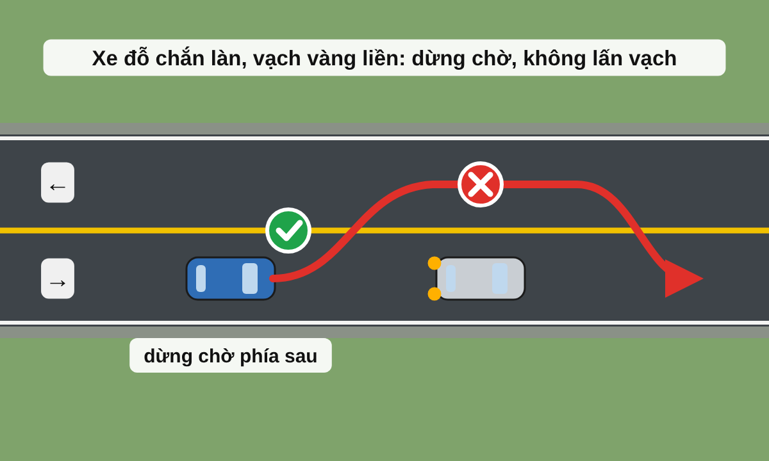
Xe đỗ chắn làn trên đường vạch vàng liền: dừng chờ, không lấn vạch.

Đường một chiều nhiều làn, vạch trắng liền giữa các làn, xe phía trước dừng hoặc hỏng trong làn của mình. Có được chuyển sang làn bên cạnh?
KHÔNG | Mức độ chắc chắn: Có quy định rõ
Vì sao
- Vạch 2.2 (trắng liền): "không cho phép xe chuyển làn hoặc sử dụng làn khác; xe không được lấn làn, không được đè lên vạch".
- Ngoại lệ giống tình huống trên: hiệu lệnh CSGT, biển báo tạm thời, tình thế cấp thiết thật sự.
Nên làm
- Dừng chờ trong làn, bật đèn khẩn cấp nếu xe phía trước đứng lâu.
- Đoạn vạch liền thường ngắn (gần nút giao, trên cầu, trong hầm); lần sau vào đúng làn từ đoạn vạch đứt.
Nếu làm sai: Chuyển làn không đúng nơi cho phép: 600–800 nghìn (NĐ 168 Đ6 k2a); trên cao tốc 4–6 triệu, trừ 2 điểm (k5g).

Vạch đứt thì lúc nào cũng được vượt?
CÓ ĐIỀU KIỆN | Mức độ chắc chắn: Có quy định rõ
Vì sao
- Vạch đứt chỉ cho phép cắt qua. Muốn vượt vẫn phải đủ điều kiện: không có chướng ngại vật phía trước, không có xe ngược chiều trong đoạn định vượt, xe trước không đang vượt xe khác, xe trước đã báo hiệu nhường (Luật 36 Đ14 k3).
- Không được vượt ở cầu hẹp một làn, đường cong và đỉnh dốc khuất tầm nhìn, nơi giao nhau, giao đường sắt, khi thời tiết xấu, khi gặp xe ưu tiên, ở vạch đi bộ, trong hầm (Đ14 k6), kể cả khi vạch là nét đứt.
- Cục CSGT (7/2026) đã đề xuất kẻ vạch liền ở đoạn đường cong hẹp để cấm mượn làn ngược chiều; đây mới là đề xuất.
Nên làm
- Báo hiệu xin vượt bằng đèn hoặc còi (22h–5h trong đô thị chỉ bằng đèn), xi nhan trái, chờ xe trước nhường.
- Thấy xe ngược chiều mà chưa qua hết thân xe thì hủy vượt, về làn.
Nếu làm sai: Vượt trong trường hợp không được vượt: 4–6 triệu, trừ 2 điểm (NĐ 168 Đ6 k5a).
Vạch 1.1 vàng đứt: được cắt qua để vượt khi an toàn.

Xe sau nháy đèn, bấm còi xin vượt trên đường hai chiều. Mình có bắt buộc phải nhường?
CÓ ĐIỀU KIỆN | Mức độ chắc chắn: Có quy định rõ
Vì sao
- Đủ điều kiện an toàn thì phải giảm tốc, bật xi nhan phải, đi sát bên phải cho đến khi xe sau vượt qua; không được cản trở (Luật 36 Đ14 k4).
- Có chướng ngại vật hoặc không an toàn thì bật xi nhan trái để báo xe sau chưa được vượt.
Nên làm
- Không tăng tốc khi đang bị vượt.
- Thấy xe ngược chiều mà xe sau vẫn cố vượt: giảm tốc để họ về làn nhanh.
Nếu làm sai: Không nhường đường cho xe xin vượt khi đủ điều kiện an toàn: 2–3 triệu, trừ 2 điểm (NĐ 168 Đ6 k4d).

Xe phía trước đang bật xi nhan trái hoặc đang rẽ trái. Có được vượt bên phải?
ĐƯỢC | Mức độ chắc chắn: Có quy định rõ
Vì sao
- Luật cho phép vượt bên phải khi xe phía trước có tín hiệu rẽ trái hoặc đang rẽ trái, hoặc khi xe chuyên dùng đang làm việc mà không thể vượt bên trái (Luật 36 Đ14 k2).
Nên làm
- Đi chậm, quan sát xe máy và người đi bộ ở mép phải.
- Không vượt bên phải nếu phần đường bên phải không đủ rộng hoặc là lề, vỉa hè.
Nếu làm sai: Vượt bên phải trong trường hợp không được phép: 4–6 triệu, trừ 2 điểm (k5a).
Được vượt bên phải khi xe trước báo rẽ trái hoặc đang rẽ trái.

Muốn rẽ phải ở ngã tư nhưng làn sát lề là làn xe buýt. Có được đi vào làn buýt để rẽ?
CÓ ĐIỀU KIỆN | Mức độ chắc chắn: Có quy định rõ
Vì sao
- Vạch giới hạn làn xe buýt nét đứt: xe khác được đi vào nhưng phải ưu tiên xe buýt. Nét liền: xe khác không được đi vào (QCVN 41 Phụ lục D, biển R.412; Phụ lục G vạch 2.3).
- Nhiều nơi sơn đoạn nét đứt ngay trước nút giao để xe rẽ phải nhập vào.
Nên làm
- Chỉ nhập vào làn buýt ở đoạn nét đứt, bật xi nhan, nhường xe buýt.
- Chú ý biển phụ giờ áp dụng của làn dành riêng.
Nếu làm sai: Đi sai làn: 4–6 triệu, trừ 2 điểm (NĐ 168 Đ6 k5b).
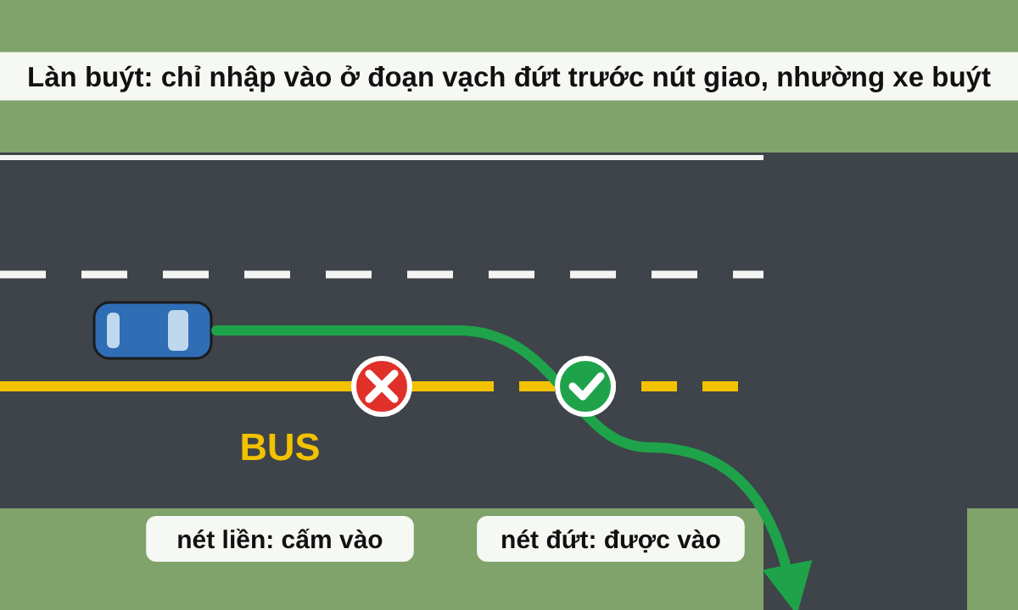
Làn buýt: chỉ nhập vào ở đoạn vạch đứt, nhường xe buýt.

D3. Đèn tín hiệu và xe ưu tiên

Đang dừng đèn đỏ, phía sau có xe cứu thương hoặc cứu hỏa hú còi xin đường. Có được vượt đèn đỏ để nhường?
CÓ ĐIỀU KIỆN | Mức độ chắc chắn: Theo hướng dẫn của cơ quan CSGT, chưa có điều luật trực tiếp
Vì sao
- Luật bắt buộc khi có tín hiệu xe ưu tiên phải giảm tốc, đi sát lề phải hoặc dừng lại để nhường đường (Luật 36 Đ27 k5).
- Cục CSGT (3/2026): khi đang dừng đèn đỏ, phía sau có xe ưu tiên và đường chật, người lái có thể vượt qua vạch dừng rồi đi sát vào lề phải để nhường đường; trường hợp này được xem xét là tình thế cấp thiết, không bị xử phạt.
- Cục CSGT (9/2026, vụ ở Lào Cai): vượt vạch dừng để nhường không có nghĩa được đi tiếp qua giao lộ khi đèn còn đỏ; nếu vượt quá mức cần thiết vẫn có thể bị phạt.
- Công an TP.HCM (1/2025) cũng khẳng định vượt đèn đỏ, leo lề ở mức tương đối để nhường xe cứu thương khi không còn cách nào khác thì không bị xử phạt.
Nên làm
- Bật xi nhan phải, nhìn gương và hai bên, chỉ nhích qua vạch dừng đủ để mở đường, ép sát lề phải.
- Không lao qua giao lộ; chờ xe ưu tiên đi qua rồi dừng lại đúng chỗ an toàn chờ đèn xanh.
- Giữ video camera hành trình. Nếu nhận thông báo phạt nguội: mang giấy tờ và video đến cơ quan CSGT để giải trình.
Nếu làm sai: Nếu không được xác định là tình thế cấp thiết: không chấp hành đèn tín hiệu 18–20 triệu, trừ 4 điểm (NĐ 168 Đ6 k9b).
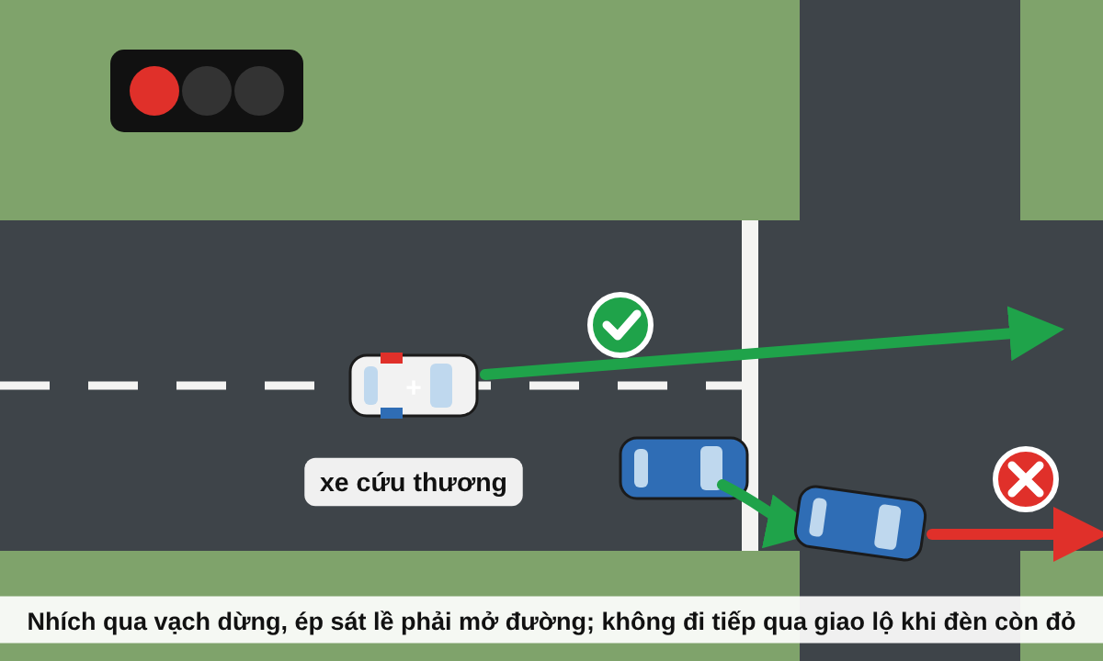
Đèn đỏ, xe ưu tiên phía sau: nhích qua vạch dừng ép sát lề phải, không đi tiếp qua giao lộ.

Đang chở người nhà cấp cứu trên xe cá nhân. Có được vượt đèn đỏ, chạy làn khẩn cấp cao tốc?
CÓ ĐIỀU KIỆN | Mức độ chắc chắn: Theo hướng dẫn của cơ quan CSGT, chưa có điều luật trực tiếp
Vì sao
- Xe cá nhân không phải xe ưu tiên và không được lắp còi, đèn ưu tiên (NĐ 168 Đ6 k5e).
- Cục CSGT (3/2026): trường hợp đưa người đi cấp cứu buộc phải vượt đèn đỏ, đi vào làn dừng khẩn cấp để rút ngắn thời gian có thể được xem là tình thế cấp thiết; phải chứng minh bằng video, ảnh, hồ sơ bệnh viện. Không được miễn phạt tự động.
Nên làm
- Ưu tiên gọi 115. Nếu tự chở: bật đèn khẩn cấp, đi chậm khi qua nút giao, chỉ vượt đèn khi đã dừng quan sát chắc chắn an toàn.
- Giữ hồ sơ bệnh viện, video camera hành trình để giải trình.
Nếu làm sai: Nếu không được chấp nhận: vượt đèn đỏ 18–20 triệu, trừ 4 điểm; chạy làn khẩn cấp cao tốc 4–6 triệu, trừ 2 điểm.

Đèn vừa chuyển vàng khi xe còn cách vạch dừng vài mét. Phanh gấp sợ xe sau đâm. Đi tiếp được không?
KHÔNG | Mức độ chắc chắn: Có quy định rõ
Vì sao
- Luật 36 Đ11 k4b: đèn vàng phải dừng trước vạch dừng; chỉ khi đang ở trên vạch dừng hoặc đã qua vạch dừng thì mới được đi tiếp. Luật hiện hành không có ngoại lệ "dừng lại sẽ nguy hiểm".
- Xe sau đâm vào xe mình khi mình dừng đúng luật là lỗi không giữ khoảng cách của xe sau.
Nên làm
- Gần nút giao thì nhả ga, đặt chân sẵn trên phanh, nhìn đồng hồ đếm ngược.
- Đèn xanh còn vài giây thì giảm tốc từ xa để dừng êm.
- Thường xuyên nhìn gương để biết xe sau có bám sát không.
Nếu làm sai: Không chấp hành hiệu lệnh đèn tín hiệu: 18–20 triệu, trừ 4 điểm (NĐ 168 Đ6 k9b).

Đèn đỏ, không có mũi tên xanh, xe sau bấm còi giục rẽ phải. Có được rẽ?
KHÔNG | Mức độ chắc chắn: Có quy định rõ
Vì sao
- Đèn đỏ là cấm đi. Chỉ được đi theo hướng mũi tên xanh khi mũi tên đó sáng (QCVN 41 Đ6.4.3). QCVN 41:2024 không có biển nào cho phép rẽ phải khi đèn đỏ.
Nên làm
- Đứng yên, kể cả khi bị bấm còi.
- Muốn rẽ phải thuận lợi thì đứng đúng làn rẽ phải và chờ mũi tên hoặc đèn xanh.
Nếu làm sai: 18–20 triệu, trừ 4 điểm (NĐ 168 Đ6 k9b).
Mũi tên xanh cùng đèn đỏ: đi theo mũi tên, nhường xe đang được đi.

Đèn đỏ nhưng CSGT ra hiệu cho đi (hoặc đèn xanh mà CSGT ra hiệu dừng). Làm theo ai?
THEO CSGT | Mức độ chắc chắn: Có quy định rõ
Vì sao
- Hiệu lệnh của người điều khiển giao thông có hiệu lực cao nhất, trên cả đèn tín hiệu (Luật 36 Đ11 k2).
Nên làm
- Làm theo hiệu lệnh, đi chậm, quan sát.
Nếu làm sai: Không chấp hành hiệu lệnh của người điều khiển giao thông: 18–20 triệu, trừ 4 điểm (k9c).

Đèn tín hiệu tắt hoặc chỉ nhấp nháy vàng. Có được đi qua ngay?
CÓ ĐIỀU KIỆN | Mức độ chắc chắn: Có quy định rõ
Vì sao
- Khi đèn tắt hoặc vàng nhấp nháy thì theo biển báo và vạch kẻ (QCVN 41 Đ8). Vàng nhấp nháy: được đi nhưng phải quan sát, giảm tốc hoặc dừng nhường (Luật 36 Đ11 k4b).
- Không có biển ưu tiên: nhường xe đến từ bên phải. Có vòng xuyến: nhường xe đến từ bên trái. Từ đường nhánh, đường không ưu tiên ra: nhường xe trên đường chính (Luật 36 Đ22).
Nên làm
- Giảm tốc từ xa, sẵn sàng dừng, đi qua chậm.
Nếu làm sai: Không nhường xe bên phải hoặc bên trái theo quy định: 4–6 triệu, trừ 2 điểm (NĐ 168 Đ6 k5o).
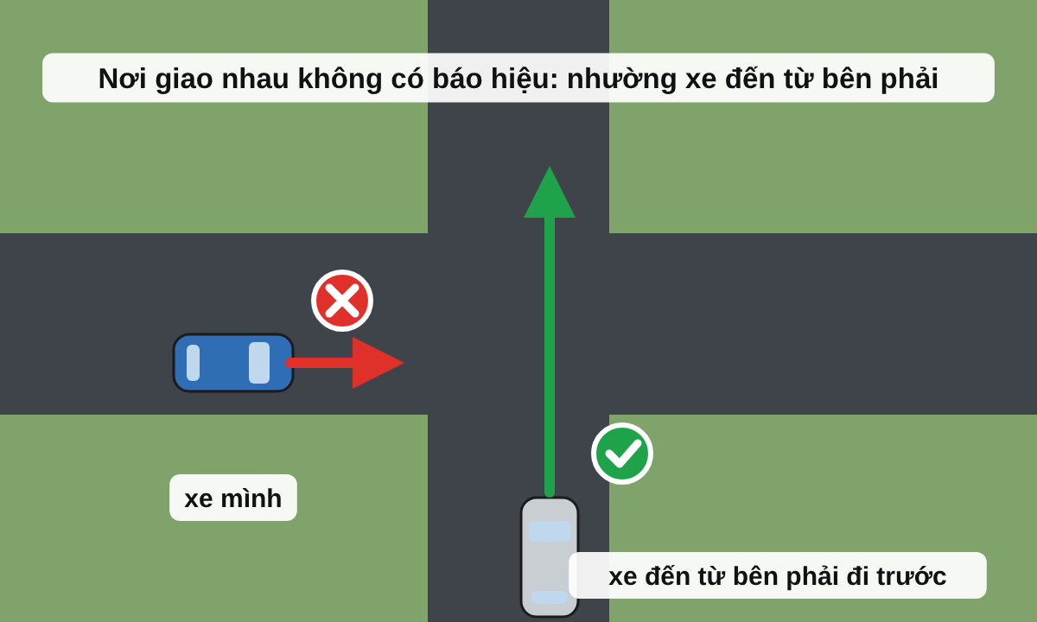
Giao nhau không có báo hiệu: nhường xe đến từ bên phải.

Đèn xanh nhưng phía bên kia nút giao đang kẹt. Có nên đi vào?
KHÔNG | Mức độ chắc chắn: Không có quy định trực tiếp, suy ra từ quy định chung
Vì sao
- Đèn xanh cho phép đi nhưng không cho phép dừng trong nút giao. Dừng xe tại nơi đường bộ giao nhau, trên vạch đi bộ hoặc trong ô mắt võng vàng (vạch 4.4) đều là lỗi (Luật 36 Đ18 k4g, h; QCVN 41 Phụ lục G).
- Dừng, đỗ trái quy định gây ùn tắc bị phạt nặng hơn.
Nên làm
- Chỉ đi vào khi chắc chắn có chỗ ra khỏi nút giao.
- Đứng chờ trước vạch dừng, kể cả khi đèn đang xanh.
Nếu làm sai: Dừng tại nơi giao nhau: 800 nghìn – 1 triệu (k3đ); dừng trên vạch đi bộ 600–800 nghìn (k2đ); gây ùn tắc 4–6 triệu, trừ 2 điểm (k5k).
Vạch 4.4 mắt võng vàng: không dừng trong ô.

D4. Rẽ, quay đầu, nhường đường

Chuẩn bị rẽ phải thì có xe máy đi thẳng sát bên phải. Có được rẽ cắt ngang trước xe máy?
KHÔNG | Mức độ chắc chắn: Có quy định rõ
Vì sao
- Người chuyển hướng phải chuyển dần sang làn gần nhất với hướng rẽ từ trước, bật xi nhan liên tục, và chỉ chuyển hướng khi không gây trở ngại hoặc nguy hiểm cho người, phương tiện khác (Luật 36 Đ15 k2, k3).
- Nghĩa là xe đang rẽ phải phải chờ xe máy đi thẳng qua; nếu đâm vào xe máy, xe rẽ là bên vi phạm quy tắc chuyển hướng.
Nên làm
- Ép sát lề phải từ sớm (trước khi đến nút giao) để xe máy không chen vào được.
- Nhìn gương phải và quay đầu nhìn điểm mù ngay trước khi đánh lái.
Nếu làm sai: Chuyển hướng không quan sát, không xi nhan: 800 nghìn – 1 triệu (k3c); gây tai nạn 20–22 triệu, trừ 10 điểm (k10).
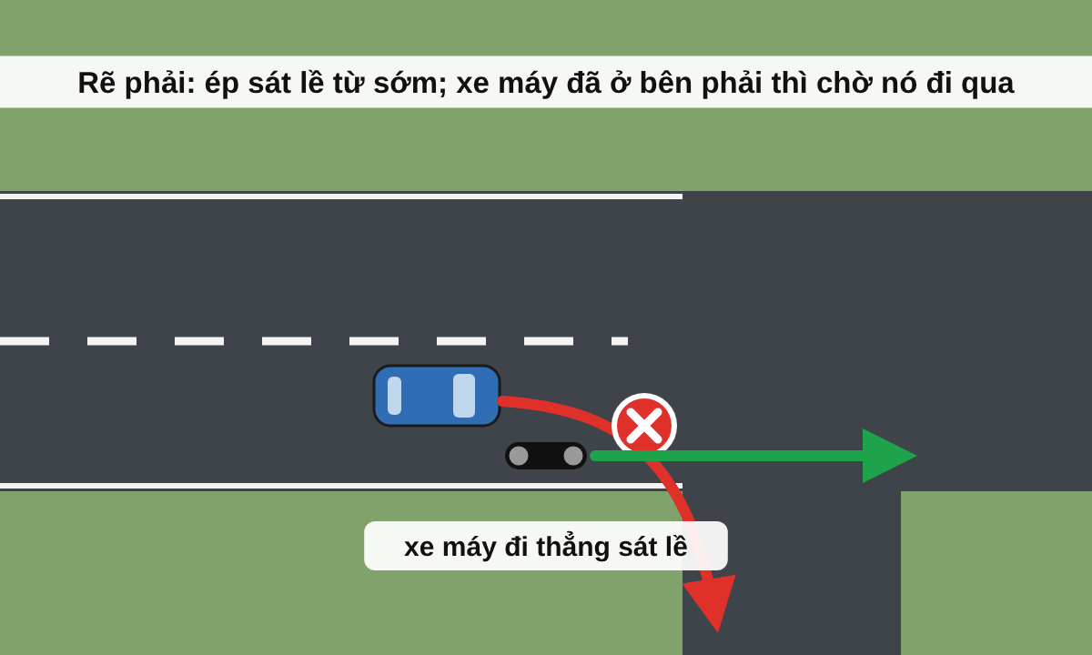
Rẽ phải: không cắt ngang trước xe máy đang đi thẳng bên phải.

Ngã tư có biển cấm rẽ trái (P.123a). Có được quay đầu?
ĐƯỢC | Mức độ chắc chắn: Có quy định rõ
Vì sao
- Biển P.123a "không có giá trị cấm quay đầu xe" (QCVN 41 Phụ lục B.23). Chỉ bị cấm khi có P.124 (a–f), vạch 9.1 cấm quay đầu, hoặc thuộc các vị trí cấm quay đầu của Luật 36 Đ15 k4.
Nên làm
- Quan sát kỹ, nhường xe ngược chiều, đi chậm.
Nếu làm sai: Quay đầu nơi có biển cấm quay đầu: 2–3 triệu (k4k).
Biển P.123a cấm rẽ trái không cấm quay đầu.

Ngã tư không có đèn, không có biển, hai xe đến cùng lúc. Mình có được đi trước?
CÓ ĐIỀU KIỆN | Mức độ chắc chắn: Có quy định rõ
Vì sao
- Nhường xe đến từ bên phải. Nếu một đường là đường nhánh hoặc đường không ưu tiên thì xe trên đường đó nhường xe trên đường chính từ mọi hướng (Luật 36 Đ22).
Nên làm
- Giảm tốc khi đến gần, giao tiếp bằng mắt, không tranh.
Nếu làm sai: 4–6 triệu, trừ 2 điểm (k5n, k5o).
Giao nhau không có báo hiệu: nhường xe đến từ bên phải.

Có người đi bộ qua đường ở chỗ không có vạch kẻ. Có được đi tiếp không giảm tốc?
KHÔNG | Mức độ chắc chắn: Có quy định rõ
Vì sao
- Nơi người đi bộ đang qua đường phải quan sát, giảm tốc hoặc dừng lại (Luật 36 Đ12 k3a). Khi chuyển hướng phải nhường người đi bộ, kể cả nơi không có vạch (Đ15 k3).
Nên làm
- Không bấm còi dọa, không lách sát. Dừng lại nếu cần.
Nếu làm sai: Chuyển hướng không nhường người đi bộ nơi không có vạch: 4–6 triệu (k5m).

D5. Cao tốc

Xe chạy chậm chiếm làn trái cao tốc. Có được vượt bên phải?
CÓ ĐIỀU KIỆN | Mức độ chắc chắn: Có quy định rõ
Vì sao
- Trên đường có từ hai làn cùng chiều có vạch phân làn, xe phía sau đi lên trước xe phía trước thì áp dụng quy tắc sử dụng làn, không coi là "vượt" (Luật 36 Đ14 k1). Chuyển làn qua vạch đứt, mỗi lần một làn, có xi nhan là hợp lệ.
- Xe chạy chậm mà không đi về làn bên phải bị phạt (NĐ 168 Đ6 k3p). Cục CSGT (7/2026) đề xuất làn trái cao tốc chỉ dùng để vượt; đây mới là đề xuất.
Nên làm
- Không lạng lách chuyển làn liên tục; giữ khoảng cách; cẩn thận điểm mù phía phải.
Nếu làm sai: Chuyển làn sai trên cao tốc: 4–6 triệu, trừ 2 điểm (k5g).

Đi quá lối ra cao tốc vài chục mét. Lùi lại được không?
KHÔNG | Mức độ chắc chắn: Có quy định rõ
Vì sao
- Cấm lùi xe, quay đầu, đi ngược chiều trên cao tốc (Luật 36 Đ15 k4, Đ16 k2).
Nên làm
- Đi tiếp đến nút giao sau, ra rồi quay lại.
Nếu làm sai: 30–40 triệu, trừ 10 điểm (NĐ 168 Đ6 k11đ).

Buồn ngủ, cần nghe điện thoại hoặc đi vệ sinh trên cao tốc. Dừng ở làn khẩn cấp được không?
KHÔNG | Mức độ chắc chắn: Có quy định rõ
Vì sao
- Chỉ được dừng ở làn dừng khẩn cấp khi gặp sự cố kỹ thuật hoặc bất khả kháng (Luật 36 Đ25 k2). Buồn ngủ, nghe điện thoại không phải sự cố kỹ thuật.
Nên làm
- Vào trạm dừng nghỉ hoặc ra khỏi cao tốc ở lối ra gần nhất.
- Thật sự không thể lái tiếp vì sức khỏe đột ngột: coi là bất khả kháng, vào làn khẩn cấp, bật đèn khẩn cấp, báo đường dây nóng của tuyến.
Nếu làm sai: Dừng đỗ trên cao tốc không đúng nơi quy định: 12–14 triệu, trừ 6 điểm (k7c).
Xe hỏng trên cao tốc: làn khẩn cấp, đèn khẩn cấp, biển cách ≥ 150 m.

Đang ở làn trái cao tốc thì có xe ưu tiên phát tín hiệu phía sau. Có bắt buộc chuyển làn nhường?
PHẢI | Mức độ chắc chắn: Có quy định rõ
Vì sao
- Phải giảm tốc, đi sát lề phải hoặc dừng lại nhường đường (Luật 36 Đ27 k5). Trên cao tốc xe ưu tiên chỉ được đi ngược chiều ở làn dừng khẩn cấp.
Nên làm
- Bật xi nhan phải, chuyển dần sang phải khi an toàn; không phanh gấp, không dừng giữa làn.
Nếu làm sai: Không nhường xe ưu tiên: 6–8 triệu, trừ 4 điểm (k6b).

D6. Dừng, đỗ và chuyện khác

Bên kia đường có biển cấm đỗ (P.131), bên này không có. Đỗ bên này được không?
CÓ ĐIỀU KIỆN | Mức độ chắc chắn: Có quy định rõ
Vì sao
- P.130, P.131 chỉ có hiệu lực ở phía đường có đặt biển (QCVN 41 Phụ lục B.30, B.31). Phía bên này vẫn phải tránh các vị trí cấm dừng đỗ của Luật 36 Đ18 k4 (5 m từ giao lộ, trước cổng cơ quan, đường chỉ đủ một làn, cách xe đỗ ngược chiều dưới 20 m ở phố hẹp…).
Nên làm
- Đỗ sát lề phải theo chiều đi, bánh cách lề không quá 0,25 m.
Nếu làm sai: Đỗ sai vị trí: 800 nghìn – 1 triệu (k3đ, k3e).

Xe khác đỗ chắn lối ra của mình. Có được tự đẩy, di chuyển xe đó?
KHÔNG | Mức độ chắc chắn: Không có quy định trực tiếp, suy ra từ quy định chung
Vì sao
- Không tự ý di chuyển, đẩy, làm hư hỏng xe người khác. Luật giao cho CSGT di chuyển phương tiện vi phạm dừng, đỗ gây cản trở; chủ xe vi phạm phải trả chi phí (Luật 36 Đ69).
Nên làm
- Tìm chủ xe (số điện thoại trên kính, bảo vệ khu vực).
- Không được thì gọi CSGT địa bàn hoặc 113.
Nếu làm sai: —

Bị chói vì xe ngược chiều bật đèn pha. Nháy pha lại được không?
KHÔNG | Mức độ chắc chắn: Có quy định rõ
Vì sao
- Phải dùng đèn chiếu gần khi gặp xe ngược chiều (Luật 36 Đ20 k2c). Nháy đèn chiếu xa vào xe ngược chiều cũng là dùng đèn chiếu xa sai quy định.
Nên làm
- Giảm tốc, nhìn chếch sang mép đường bên phải, giữ thẳng lái.
Nếu làm sai: 800 nghìn – 1 triệu (NĐ 168 Đ6 k3b).

CSGT dừng xe kiểm tra dù mình không vi phạm. Có phải chấp hành?
PHẢI | Mức độ chắc chắn: Có quy định rõ
Vì sao
- CSGT được dừng phương tiện khi phát hiện vi phạm, theo kế hoạch tuần tra kiểm soát của cấp có thẩm quyền, để bảo vệ an ninh trật tự, cứu nạn cứu hộ, hoặc khi có tin báo, tố giác (Luật 36 Đ66).
Nên làm
- Tấp vào lề an toàn, chấp hành, xuất trình giấy tờ (bản giấy hoặc VNeID). Có quyền hỏi lý do, ghi ý kiến vào biên bản.
Nếu làm sai: Không chấp hành hiệu lệnh, hướng dẫn của người kiểm soát giao thông: 18–20 triệu, trừ 4 điểm (k9c).

Tối qua uống bia, sáng nay thấy tỉnh. Lái xe được không?
KHÔNG | Mức độ chắc chắn: Có quy định rõ
Vì sao
- Luật cấm lái xe khi trong máu hoặc hơi thở có nồng độ cồn, ở bất kỳ mức nào (Luật 36 Đ9 k2). "Thấy tỉnh" không có nghĩa là hết cồn.
Nên làm
- Đã uống thì để xe lại, đi taxi hoặc nhờ người không uống lái. Có thể tự kiểm tra bằng máy đo cá nhân trước khi lái (máy cá nhân chỉ để tham khảo).
Nếu làm sai: Từ 6–8 triệu, trừ 4 điểm (mức 1) đến 30–40 triệu và tước GPLX 22–24 tháng (mức 3).

Va quẹt nhẹ, bên kia nói "thôi không sao, đi đi". Rời đi được không?
CÓ ĐIỀU KIỆN | Mức độ chắc chắn: Không có quy định trực tiếp, suy ra từ quy định chung
Vì sao
- Người liên quan đến tai nạn phải dừng ngay, giữ hiện trường, trợ giúp, báo tin (Luật 36 Đ80). Thỏa thuận miệng không chứng minh được gì nếu bên kia đổi ý và trình báo sau.
Nên làm
- Chụp ảnh hai xe, biển số; ghi thông tin hai bên; lập văn bản thỏa thuận ngắn có chữ ký rồi mới rời đi.
Nếu làm sai: Liên quan trực tiếp tai nạn mà không dừng, không giữ hiện trường: 2–3 triệu, trừ 2 điểm (k4g); gây tai nạn rồi bỏ đi: 16–18 triệu, trừ 6 điểm (k8).
Căn cứ: Luật 36/2024; NĐ 168/2024; QCVN 41:2024; Luật Xử lý vi phạm hành chính Đ2 k11, Đ11 k1; hướng dẫn của Cục CSGT (báo Thanh Niên, Tạp chí Luật sư Việt Nam 23/3/2026; Sức khỏe & Đời sống 19/9/2026); Công an TP.HCM (Tuổi Trẻ 16/1/2025); phân tích của báo Thanh Niên 27/10/2026

Phần E. Mức phạt và điểm giấy phép lái xe

E1. Nguyên tắc xử phạt cần biết
Nguyên tắc | Nội dung | Căn cứ
Hình thức xử phạt | Hình thức chính: cảnh cáo, phạt tiền, tịch thu phương tiện. Hình thức bổ sung: tước quyền sử dụng GPLX có thời hạn, tịch thu tang vật. Kèm biện pháp khắc phục hậu quả (buộc lắp lại thiết bị, khôi phục biển số…). | NĐ 168 Đ3
Mức tiền cụ thể | Bảng ghi khung phạt. Mức thường áp dụng là mức trung bình của khung; có tình tiết giảm nhẹ thì giảm dần về mức tối thiểu, có tình tiết tăng nặng thì tăng dần về mức tối đa. | Luật XLVPHC Đ23; NĐ 68/2025/NĐ-CP
Cá nhân và tổ chức | Các mức trong sổ tay là mức phạt cá nhân. Tổ chức vi phạm cùng hành vi bị phạt gấp đôi. | NĐ 168 Đ45 k2
Thời hiệu | Thời hiệu xử phạt vi phạm giao thông đường bộ là 01 năm. Dữ liệu camera (phạt nguội) được dùng trong thời hạn này. | NĐ 168 Đ4
Phạt nguội (qua camera) | Cơ quan chức năng gửi thông báo cho chủ xe bằng văn bản hoặc qua ứng dụng giao thông, đồng thời đăng trên Trang thông tin điện tử Cục CSGT. Chủ xe phải hợp tác xác định người lái; chủ xe là cá nhân không chứng minh được mình không phải người lái thì bị xử phạt. | NĐ 168 Đ47 k8
Nhiều lỗi trong một lần | Mỗi lỗi đều bị phạt tiền. Riêng trừ điểm chỉ áp dụng cho lỗi bị trừ nhiều điểm nhất. | NĐ 168 Đ50 k1b
Không xuất trình được giấy tờ | Bị lập biên bản lỗi "không có" giấy tờ, có thể bị tạm giữ xe. Xe cá nhân xuất trình được giấy tờ hợp lệ (bản giấy hoặc VNeID) trong thời hạn hẹn thì không bị phạt lỗi đó. | NĐ 168 Đ48 k3
Thẩm quyền | Chủ tịch UBND cấp xã phạt tiền đến 37,5 triệu; Chủ tịch UBND cấp tỉnh, Giám đốc Công an tỉnh, Cục trưởng Cục CSGT phạt tiền đến 75 triệu. | NĐ 168 Đ42–43, sửa bởi NĐ 238/2026

Rượu bia: không có mức "uống một chút"
Luật 36 Điều 9 khoản 2 nghiêm cấm điều khiển phương tiện mà trong máu hoặc hơi thở có nồng độ cồn. Chỉ cần đo ra cồn (mức 1) đã bị phạt 6–8 triệu và trừ 4 điểm; mức 3 bị phạt 30–40 triệu và tước GPLX 22–24 tháng.

E2. Điểm giấy phép lái xe
Vấn đề | Quy định | Căn cứ
Số điểm | Mỗi GPLX có 12 điểm. Mỗi lần vi phạm bị trừ 2, 4, 6 hoặc 10 điểm tùy hành vi. | Luật 36 Đ58 k1
Khi nào bị trừ | Ngay khi quyết định xử phạt có hiệu lực, dữ liệu trừ điểm cập nhật tự động; người vi phạm được thông báo (văn bản, Cổng dịch vụ công, ứng dụng giao thông, VNeID). | NĐ 168 Đ50 k3
Phục hồi tự động | Chưa bị trừ hết điểm và không bị trừ thêm trong 12 tháng kể từ lần bị trừ gần nhất thì tự động phục hồi đủ 12 điểm. | Luật 36 Đ58 k2; NĐ 168 Đ51 k2
Bị trừ hết điểm | Không được lái xe theo GPLX đó. Sau ít nhất 06 tháng được dự kiểm tra kiến thức pháp luật do CSGT tổ chức; đạt thì phục hồi đủ 12 điểm. Lái xe khi GPLX hết điểm bị phạt như không có GPLX (18–20 triệu). | Luật 36 Đ58 k3; NĐ 168 Đ18 k9b
Đang bị tước GPLX | Không trừ điểm GPLX trong thời gian đang bị tước quyền sử dụng. | NĐ 168 Đ50 k1đ
Đổi, cấp lại, nâng hạng | Giữ nguyên số điểm hiện có. | Luật 36 Đ58 k4

E3. Bảng tra cứu mức phạt ô tô con
Mức phạt áp dụng cho cá nhân điều khiển ô tô con không kinh doanh vận tải. Cột "Trừ điểm" là số điểm bị trừ trên GPLX. Đơn vị: đồng.

Đèn, biển, hiệu lệnh
Hành vi | Phạt tiền | Trừ điểm | Phạt bổ sung | Căn cứ
Không chấp hành biển báo, vạch kẻ đường (lỗi chung, không thuộc lỗi riêng khác) | 400.000 – 600.000 | — | — | NĐ 168 Đ6 k1a
Vượt đèn đỏ, không chấp hành tín hiệu đèn giao thông | 18.000.000 – 20.000.000 | −4 | — | NĐ 168 Đ6 k9b
Không chấp hành hiệu lệnh, hướng dẫn của người điều khiển giao thông | 18.000.000 – 20.000.000 | −4 | — | NĐ 168 Đ6 k9c
Đi ngược chiều đường một chiều, đi vào đường có biển "Cấm đi ngược chiều" | 18.000.000 – 20.000.000 | −4 | — | NĐ 168 Đ6 k9d
Đi vào khu vực cấm, đường có biển cấm đi vào đối với loại xe đang điều khiển | 4.000.000 – 6.000.000 | −2 | — | NĐ 168 Đ6 k5i
Rẽ trái, rẽ phải, quay đầu tại nơi có biển cấm | 2.000.000 – 3.000.000 | — | — | NĐ 168 Đ6 k4k
Quay đầu trên vạch đi bộ, trên cầu, đầu cầu, gầm cầu vượt, ngầm, đường hẹp, dốc, khúc cong khuất, đường một chiều, nơi giao đường sắt | 2.000.000 – 3.000.000 | — | — | NĐ 168 Đ6 k4i

Làn, vượt, nhường đường
Hành vi | Phạt tiền | Trừ điểm | Phạt bổ sung | Căn cứ
Chuyển làn không đúng nơi cho phép, không xi nhan, chuyển qua nhiều làn một lúc (đường thường) | 600.000 – 800.000 | — | — | NĐ 168 Đ6 k2a
Không đi bên phải; đi sai phần đường, làn đường; đi qua dải phân cách cố định | 4.000.000 – 6.000.000 | −2 | — | NĐ 168 Đ6 k5b
Chuyển hướng không quan sát, không giảm tốc, không xi nhan hoặc xi nhan không liên tục trong suốt quá trình chuyển hướng | 800.000 – 1.000.000 | — | — | NĐ 168 Đ6 k3c
Chuyển hướng không nhường người đi bộ, xe lăn tại vạch đi bộ; xe thô sơ trên phần đường dành cho xe thô sơ | 4.000.000 – 6.000.000 | — | — | NĐ 168 Đ6 k5l
Chuyển hướng không nhường xe đi ngược chiều; người đi bộ, xe thô sơ qua đường ở nơi không có vạch | 4.000.000 – 6.000.000 | — | — | NĐ 168 Đ6 k5m
Vượt xe nơi cấm vượt, không có tín hiệu trước khi vượt, vượt bên phải trái phép | 4.000.000 – 6.000.000 | −2 | — | NĐ 168 Đ6 k5a
Không nhường đường cho xe xin vượt khi đủ điều kiện an toàn | 2.000.000 – 3.000.000 | −2 | — | NĐ 168 Đ6 k4d
Chạy chậm hơn xe khác cùng chiều mà không đi về làn bên phải | 800.000 – 1.000.000 | — | — | NĐ 168 Đ6 k3p
Không tuân thủ quy định nhường đường tại nơi giao nhau (lỗi chung) | 600.000 – 800.000 | — | — | NĐ 168 Đ6 k2c
Từ đường nhánh, đường không ưu tiên ra đường chính, đường ưu tiên không giảm tốc hoặc dừng nhường | 4.000.000 – 6.000.000 | −2 | — | NĐ 168 Đ6 k5n
Không nhường xe đến từ bên phải (giao nhau không vòng xuyến) hoặc bên trái (có vòng xuyến) | 4.000.000 – 6.000.000 | −2 | — | NĐ 168 Đ6 k5o
Tránh xe ngược chiều sai quy định; không nhường xe ngược chiều ở đường hẹp, dốc, nơi có chướng ngại | 4.000.000 – 6.000.000 | −2 | — | NĐ 168 Đ6 k5c
Không nhường đường hoặc gây cản trở xe ưu tiên đang phát tín hiệu | 6.000.000 – 8.000.000 | −4 | — | NĐ 168 Đ6 k6b
Lùi xe ở đường một chiều, nơi giao nhau, trên vạch đi bộ, nơi khuất tầm nhìn; lùi không quan sát, không có tín hiệu | 2.000.000 – 3.000.000 | — | — | NĐ 168 Đ6 k4e
Điều khiển xe đi trên vỉa hè (trừ đi qua vỉa hè để vào nhà, cơ quan) | 6.000.000 – 8.000.000 | −4 | — | NĐ 168 Đ6 k6d

Tốc độ, khoảng cách
Hành vi | Phạt tiền | Trừ điểm | Phạt bổ sung | Căn cứ
Quá tốc độ từ 05 đến dưới 10 km/h | 800.000 – 1.000.000 | — | — | NĐ 168 Đ6 k3a
Quá tốc độ từ 10 đến 20 km/h | 4.000.000 – 6.000.000 | −2 | — | NĐ 168 Đ6 k5đ
Quá tốc độ trên 20 đến 35 km/h | 6.000.000 – 8.000.000 | −4 | — | NĐ 168 Đ6 k6a
Quá tốc độ trên 35 km/h | 12.000.000 – 14.000.000 | −6 | — | NĐ 168 Đ6 k7a
Chạy dưới tốc độ tối thiểu trên đoạn có quy định tốc độ tối thiểu | 800.000 – 1.000.000 | — | — | NĐ 168 Đ6 k3o
Không giữ khoảng cách an toàn để xảy ra va chạm; không theo biển "Cự ly tối thiểu giữa hai xe" | 2.000.000 – 3.000.000 | — | — | NĐ 168 Đ6 k4l
Lạng lách, đánh võng; chạy quá tốc độ đuổi nhau; dùng chân điều khiển vô lăng | 40.000.000 – 50.000.000 | — | Tước GPLX 10–12 tháng; tái phạm lạng lách, đánh võng bị tịch thu xe | NĐ 168 Đ6 k12, k14, k15b

Nồng độ cồn, ma túy
Hành vi | Phạt tiền | Trừ điểm | Phạt bổ sung | Căn cứ
Nồng độ cồn mức 1: chưa vượt quá 50 mg/100 ml máu hoặc 0,25 mg/1 lít khí thở | 6.000.000 – 8.000.000 | −4 | — | NĐ 168 Đ6 k6c
Nồng độ cồn mức 2: trên 50 đến 80 mg/100 ml máu hoặc trên 0,25 đến 0,4 mg/1 lít khí thở | 18.000.000 – 20.000.000 | −10 | — | NĐ 168 Đ6 k9a
Nồng độ cồn mức 3: trên 80 mg/100 ml máu hoặc trên 0,4 mg/1 lít khí thở | 30.000.000 – 40.000.000 | — | Tước GPLX 22–24 tháng | NĐ 168 Đ6 k11a, k15c
Không chấp hành yêu cầu kiểm tra nồng độ cồn | 30.000.000 – 40.000.000 | — | Tước GPLX 22–24 tháng | NĐ 168 Đ6 k11b, k15c
Trong cơ thể có chất ma túy, chất kích thích bị cấm; không chấp hành kiểm tra ma túy | 30.000.000 – 40.000.000 | — | Tước GPLX 22–24 tháng | NĐ 168 Đ6 k11c, d; k15c

Điện thoại, dây an toàn, trẻ em, đèn, còi
Hành vi | Phạt tiền | Trừ điểm | Phạt bổ sung | Căn cứ
Dùng tay cầm và sử dụng điện thoại, thiết bị điện tử khi xe đang di chuyển | 4.000.000 – 6.000.000 | −4 | — | NĐ 168 Đ6 k5h
Người lái không thắt dây đai an toàn khi xe chạy | 800.000 – 1.000.000 | — | — | NĐ 168 Đ6 k3k
Chở người không thắt dây đai an toàn (tại vị trí có dây) khi xe chạy | 800.000 – 1.000.000 | — | — | NĐ 168 Đ6 k3l
MỚI · Cho trẻ dưới 10 tuổi và cao dưới 1,35 m ngồi cùng hàng ghế với người lái (trừ xe chỉ có một hàng ghế) | 800.000 – 1.000.000 | — | — | NĐ 168 Đ6 k3m (sửa bởi NĐ 238/2026)
MỚI · Chở trẻ dưới 10 tuổi và cao dưới 1,35 m không dùng thiết bị an toàn phù hợp (xe không kinh doanh vận tải hành khách) | Cảnh cáo | — | — | NĐ 168 Đ6 k1a (bổ sung bởi NĐ 238/2026)
Không bật hoặc bật không đủ đèn chiếu sáng từ 18h đến 6h, hoặc khi mưa, sương mù, khói, bụi | 800.000 – 1.000.000 | — | — | NĐ 168 Đ6 k3g
Dùng đèn chiếu xa khi gặp xe ngược chiều, người đi bộ, trong khu đông dân cư có đèn đường, khi chuyển hướng tại giao nhau; còi, rú ga liên tục; còi hơi | 800.000 – 1.000.000 | — | — | NĐ 168 Đ6 k3b
Bấm còi từ 22h đến 5h trong khu đông dân cư, khu vực cơ sở khám chữa bệnh | 400.000 – 600.000 | — | — | NĐ 168 Đ6 k1đ
Chạy trong hầm đường bộ không bật đèn chiếu gần | 800.000 – 1.000.000 | — | — | NĐ 168 Đ6 k3n
Mở cửa xe, để cửa xe mở không bảo đảm an toàn | 4.000.000 – 6.000.000 | — | — | NĐ 168 Đ6 k5q

Dừng, đỗ xe
Hành vi | Phạt tiền | Trừ điểm | Phạt bổ sung | Căn cứ
Ra, vào vị trí dừng, đỗ không có tín hiệu báo | 400.000 – 600.000 | — | — | NĐ 168 Đ6 k1b
Gặp sự cố phải đỗ chiếm phần đường mà không bật đèn khẩn cấp, không đặt biển "Chú ý xe đỗ" (đường thường) | 400.000 – 600.000 | — | — | NĐ 168 Đ6 k1c
Dừng xe cách lề quá 0,25 m; dừng trên làn xe buýt, miệng cống; rời vị trí lái không dùng phanh đỗ; dừng trên vạch đi bộ; dừng nơi có biển "Cấm dừng xe và đỗ xe" | 600.000 – 800.000 | — | — | NĐ 168 Đ6 k2đ
Đỗ xe trên dốc không chèn bánh; dừng đỗ ngược chiều; dừng đỗ trên dải phân cách giữa; ngoài đô thị dừng đỗ trên phần đường xe chạy khi có lề rộng | 600.000 – 800.000 | — | — | NĐ 168 Đ6 k2d
Đỗ xe cách lề quá 0,25 m; đỗ trên làn xe buýt; đỗ trên vỉa hè trái quy định; đỗ nơi có biển "Cấm đỗ xe" hoặc "Cấm dừng xe và đỗ xe" | 800.000 – 1.000.000 | — | — | NĐ 168 Đ6 k3e
Dừng, đỗ tại nơi giao nhau hoặc trong 5 m từ mép giao nhau; điểm đón trả khách; trước cổng và 5 m hai bên cổng cơ quan; nơi đường chỉ đủ một làn; che biển, đèn; chỗ mở dải phân cách | 800.000 – 1.000.000 | — | — | NĐ 168 Đ6 k3đ
Dừng, đỗ bên trái đường một chiều; trên đường cong, đầu dốc khuất; trên cầu, gầm cầu vượt; song song với xe khác đang dừng đỗ | 2.000.000 – 3.000.000 | −2 | — | NĐ 168 Đ6 k4b
Lùi, quay đầu trong hầm; dừng đỗ trong hầm sai nơi quy định | 2.000.000 – 3.000.000 | −2 | — | NĐ 168 Đ6 k4đ
Dừng, đỗ, quay đầu trái quy định gây ùn tắc giao thông | 4.000.000 – 6.000.000 | −2 | — | NĐ 168 Đ6 k5k

Cao tốc
Hành vi | Phạt tiền | Trừ điểm | Phạt bổ sung | Căn cứ
Xe không gắn thẻ thu phí không dừng đi vào làn ETC | 2.000.000 – 3.000.000 | −2 | — | NĐ 168 Đ6 k4a
Chuyển làn sai trên cao tốc (không đúng nơi, không xi nhan, chuyển nhiều làn) | 4.000.000 – 6.000.000 | −2 | — | NĐ 168 Đ6 k5g
Vào, ra cao tốc sai quy định; chạy trên làn dừng khẩn cấp hoặc lề; không giữ khoảng cách an toàn trên cao tốc | 4.000.000 – 6.000.000 | −2 | — | NĐ 168 Đ6 k5d
Dừng, đỗ trên cao tốc sai nơi quy định; không bật đèn khẩn cấp khi dừng ở làn khẩn cấp; không đặt biển cảnh báo cách tối thiểu 150 m khi buộc dừng trên làn xe chạy | 12.000.000 – 14.000.000 | −6 | — | NĐ 168 Đ6 k7c
Đi ngược chiều, lùi xe, quay đầu xe trên cao tốc | 30.000.000 – 40.000.000 | −10 | — | NĐ 168 Đ6 k11đ

Tai nạn
Hành vi | Phạt tiền | Trừ điểm | Phạt bổ sung | Căn cứ
Liên quan trực tiếp vụ tai nạn mà không dừng ngay, không giữ nguyên hiện trường, không trợ giúp người bị nạn | 2.000.000 – 3.000.000 | −2 | — | NĐ 168 Đ6 k4g
Gây tai nạn mà không dừng, không giữ hiện trường, không trợ giúp, không ở lại hoặc không trình báo ngay | 16.000.000 – 18.000.000 | −6 | — | NĐ 168 Đ6 k8
Vi phạm quy tắc (không quan sát, quá tốc độ, sai làn, khoảng cách, vượt, chuyển hướng, dừng đỗ, lùi…) mà gây tai nạn | 20.000.000 – 22.000.000 | −10 | — | NĐ 168 Đ6 k10

Giấy tờ, điều kiện xe
Hành vi | Phạt tiền | Trừ điểm | Phạt bổ sung | Căn cứ
Không có GPLX; dùng GPLX đã bị trừ hết điểm, không còn hiệu lực, tẩy xóa, không do cơ quan có thẩm quyền cấp | 18.000.000 – 20.000.000 | — | — | NĐ 168 Đ18 k9b
GPLX không phù hợp loại xe, hoặc hết hạn từ 01 năm trở lên | 18.000.000 – 20.000.000 | — | — | NĐ 168 Đ18 k9a
GPLX hết hạn dưới 01 năm | 8.000.000 – 10.000.000 | — | — | NĐ 168 Đ18 k8a
Không có chứng nhận bảo hiểm bắt buộc TNDS của chủ xe cơ giới còn hiệu lực | 400.000 – 600.000 | — | — | NĐ 168 Đ18 k4c
Người từ đủ 16 đến dưới 18 tuổi điều khiển ô tô | 4.000.000 – 6.000.000 | — | — | NĐ 168 Đ18 k6
Không có chứng nhận đăng ký xe hoặc đăng ký đã hết hạn, hết hiệu lực | 2.000.000 – 3.000.000 | −2 | — | NĐ 168 Đ13 k4a
Kiểm định (đăng kiểm) hết hạn dưới 01 tháng | 3.000.000 – 4.000.000 | −2 | — | NĐ 168 Đ13 k5a
Không có kiểm định hoặc kiểm định hết hạn từ 01 tháng trở lên | 4.000.000 – 6.000.000 | −2 | — | NĐ 168 Đ13 k6b
Thiếu hoặc hỏng đèn chiếu sáng, đèn phanh, xi nhan, gạt mưa, gương, dây an toàn | 400.000 – 600.000 | — | — | NĐ 168 Đ13 k2a
Lắp thêm đèn phía trước, sau, nóc, gầm, hai bên (trừ đèn sương mù dạng rời đúng quy định) | 1.000.000 – 2.000.000 | −2 | — | NĐ 168 Đ13 k3a
Không gắn biển số | 10.000.000 – 12.000.000 | −6 | — | NĐ 168 Đ13 k7b
MỚI · Gắn biển số sai vị trí, không đủ, không rõ chữ số; che, dán, bẻ cong; dùng vật liệu làm thay đổi khả năng nhận diện biển số | 20.000.000 – 26.000.000 | −6 | — | NĐ 168 Đ13 k8b (nội dung sửa bởi NĐ 238/2026)
Gắn biển số không đúng chứng nhận đăng ký hoặc không do cơ quan có thẩm quyền cấp | 20.000.000 – 26.000.000 | −10 | Tịch thu biển số | NĐ 168 Đ13 k8a, k10a
MỚI · Xe ô tô không kinh doanh vận tải hành khách nhưng chở người có thu tiền, ký hợp đồng hoặc nhận đặt chỗ | 12.000.000 – 14.000.000 | −6 | — | NĐ 168 Đ20 k8a (bổ sung bởi NĐ 238/2026)
Căn cứ: NĐ 168/2024/NĐ-CP Điều 6, 13, 18, 20; sửa đổi, bổ sung bởi NĐ 238/2026/NĐ-CP (hiệu lực 15/8/2026)

E4. Mười lỗi người mới hay mắc nhất
Lỗi | Mức phạt | Cách tránh
Rẽ, quay đầu nơi có biển cấm (nhất là biển phụ theo giờ) | 2–3 triệu | Đọc cả biển phụ S.508 trước mỗi lần rẽ; bản đồ trên điện thoại không thay biển.
Đi sai làn theo mũi tên tại nút giao | 4–6 triệu, −2 điểm | Vào làn sớm từ trước vạch liền; lỡ làn thì đi theo hướng làn rồi quay lại sau.
Chuyển hướng không nhường người đi bộ | 4–6 triệu | Rẽ phải khi đèn xanh vẫn phải dừng nhường người đi bộ đang qua.
Không xi nhan hoặc xi nhan muộn | 600 nghìn–1 triệu | Xi nhan trước, đánh lái sau; giữ xi nhan suốt quá trình chuyển hướng.
Quá tốc độ 10–20 km/h khi xuống dốc, cao tốc vắng | 4–6 triệu, −2 điểm | Bật giới hạn tốc độ (speed limiter) hoặc ga tự động; nhìn đồng hồ sau mỗi biển tốc độ.
Dừng đỗ sai: trong 5 m giao lộ, vạch đi bộ, cách lề > 0,25 m | 600 nghìn–1 triệu | Chỉ đỗ nơi có biển, vạch cho phép; dùng mốc 25 cm đã tự hiệu chỉnh.
Cầm điện thoại khi xe đang chạy, kể cả lúc kẹt xe | 4–6 triệu, −4 điểm | Gắn giá đỡ, cài đặt bản đồ trước khi đi; cần gọi thì tấp vào nơi được dừng.
Uống "một chút" rồi lái | Từ 6–8 triệu, −4 điểm | Đã uống rượu bia thì không lái, kể cả sáng hôm sau nếu còn cồn.
Vào làn ETC khi tài khoản hết tiền hoặc xe chưa dán thẻ | 2–3 triệu, −2 điểm | Nạp tiền trước chuyến đi; kiểm tra ứng dụng thu phí.
Lùi xe trên cao tốc vì quá lối ra | 30–40 triệu, −10 điểm | Đi tiếp đến nút giao sau; mất 10–20 phút còn hơn mất 10 điểm và gây tai nạn.
Căn cứ: Mức phạt theo bảng E3; phần "Cách tránh" là kinh nghiệm

E5. Tra cứu vi phạm và nộp phạt
- Tra phạt nguội theo biển số trên Trang thông tin điện tử của Cục Cảnh sát giao thông (csgt.vn) và theo dõi thông báo trên ứng dụng VNeID, ứng dụng giao thông của Bộ Công an.
- Nộp phạt theo hướng dẫn ghi trên quyết định xử phạt (Cổng dịch vụ công hoặc kênh thanh toán được ghi). Cảnh giác tin nhắn, cuộc gọi giả danh CSGT yêu cầu chuyển tiền.
- Thời hiệu xử phạt là 01 năm: kiểm tra định kỳ, nhất là sau chuyến đi dài.
Căn cứ: NĐ 168 Đ4, Đ47 k8, Đ50; phần cảnh giác giả danh là kinh nghiệm

Phần F. Xử lý khi xảy ra tai nạn và làm việc với bảo hiểm
Phần này viết theo thứ tự thời gian: những gì làm trong vài phút đầu, khi CSGT đến, trong 5 ngày làm việc tiếp theo và sau đó. Căn cứ chính: Luật 36/2024 Điều 80–83, Thông tư 72/2024/TT-BCA, Nghị định 67/2023/NĐ-CP, Bộ luật Dân sự và Bộ luật Hình sự.

F1. Sáu nguyên tắc xử lý tai nạn
Nguyên tắc | Nội dung
An toàn trước tiên | Bảo vệ mình và người khác khỏi va chạm thứ hai: bật đèn khẩn cấp, đặt biển cảnh báo, đưa người ra khỏi làn xe chạy.
Cứu người trước, tài sản sau | Trợ giúp người bị nạn và gọi cấp cứu là nghĩa vụ pháp lý (Luật 36 Đ80). Bỏ chạy bị phạt nặng hơn (NĐ 168 Đ6 k8: 16–18 triệu, trừ 6 điểm) và là tình tiết định khung tăng nặng của tội Đ260 BLHS.
Không rời hiện trường | Ở lại đến khi công an đến, trừ khi phải đi cấp cứu, đưa người bị nạn đi cấp cứu hoặc bị đe dọa tính mạng; khi đó phải trình báo ngay công an hoặc UBND nơi gần nhất.
Giữ nguyên hiện trường, lưu chứng cứ | Không tự ý di chuyển xe, tài sản khi chưa có ý kiến của công an hoặc doanh nghiệp bảo hiểm, trừ khi cần để bảo đảm an toàn hoặc theo yêu cầu của cơ quan có thẩm quyền.
Báo bảo hiểm ngay | Gọi đường dây nóng in trên giấy chứng nhận bảo hiểm ngay khi có thể; gửi thông báo tai nạn bằng văn bản hoặc điện tử trong 5 ngày làm việc.
Bình tĩnh, không đôi co | Không cãi nhau, không xô xát, không nhận lỗi hoặc hứa bồi thường bằng lời trước khi có kết luận. Mọi thỏa thuận phải bằng văn bản.
Căn cứ: Luật 36 Đ80; NĐ 67/2023 Đ12 k1, k4
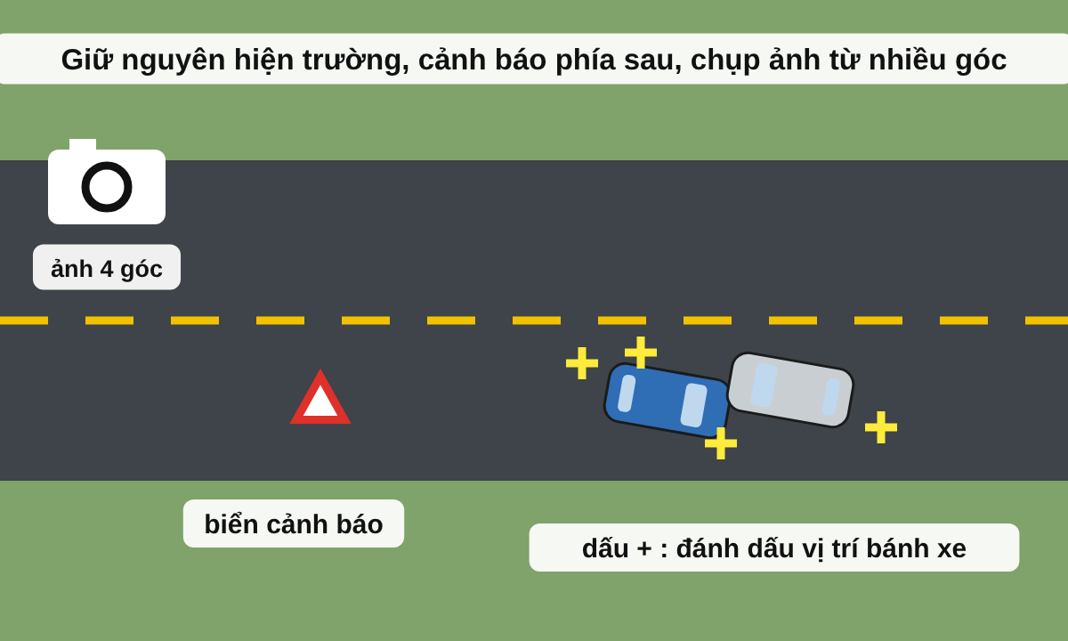  Hiện trường va chạm: cảnh báo, giữ nguyên, chụp ảnh, đánh dấu bánh xe. | Xe hỏng trên cao tốc: làn khẩn cấp, đèn khẩn cấp, biển cách ≥ 150 m.

F2. Trình tự xử lý theo thời gian

Ngay lập tức (0–2 phút)
- Dừng xe ngay, về P (số sàn: về 0), kéo phanh tay, bật đèn khẩn cấp. Tắt máy nếu có mùi xăng, khói.
- Kiểm tra bản thân và người trên xe. Ra khỏi xe ở phía an toàn (phía lề), nhìn xe phía sau trước khi mở cửa.
- Đặt biển cảnh báo tam giác phía sau xe. Cao tốc: tối thiểu 150 m. Đường thường: luật không ghi khoảng cách cụ thể, kinh nghiệm đặt đủ xa để xe sau kịp giảm tốc (thường vài chục mét, xa hơn ở khúc cua, ban đêm).

Cứu người, báo tin (2–10 phút)
- Có người bị thương: gọi 115 (cấp cứu), 113 (công an); cháy hoặc người bị kẹt trong xe: gọi 114.
- Sơ cứu ở mức an toàn (xem bảng sơ cứu). Chỉ dùng xe liên quan đến tai nạn để chở nạn nhân đi cấp cứu khi không có phương tiện nào khác, và phải đánh dấu vị trí xe, vị trí nạn nhân trước khi đi.
- Có người chết: giữ nguyên hiện trường và che đậy thi thể (Luật 36 Đ80 k3).
- Gọi đường dây nóng của doanh nghiệp bảo hiểm (bắt buộc và vật chất nếu có) để được hướng dẫn và cử giám định.

Lưu chứng cứ (trong khi chờ)
- Chụp ảnh, quay video: toàn cảnh từ hai hướng có cả biển báo, vạch kẻ, đèn tín hiệu; vị trí từng xe so với vạch; biển số; điểm va chạm cận cảnh; vết phanh, mảnh vỡ; hư hỏng của từng xe.
- Đánh dấu vị trí bánh xe trên mặt đường (phấn, sơn) nếu sau đó buộc phải di chuyển xe.
- Lưu ngay video camera hành trình (khóa file, chép ra điện thoại) để không bị ghi đè.
- Ghi tên, số điện thoại người làm chứng. Ghi biển số, tên, số GPLX, số giấy chứng nhận bảo hiểm của bên kia.

Làm việc với CSGT tại hiện trường
- Xuất trình giấy tờ. Chấp hành kiểm tra nồng độ cồn, ma túy: đây là nội dung bắt buộc khi điều tra tai nạn.
- CSGT có thể khám nghiệm hiện trường, tạm giữ phương tiện, giấy tờ, ghi lời khai. Khai đúng sự việc, không suy đoán.
- Đọc kỹ biên bản trước khi ký; chưa đồng ý về diễn biến, lỗi thì ghi ý kiến bảo lưu vào biên bản. Xin bản sao hoặc chụp lại biên bản.
- Pháp luật nghiêm cấm giữ phương tiện của các bên để làm căn cứ giải quyết bồi thường thiệt hại.

Trong 5 ngày làm việc
- Gửi thông báo tai nạn bằng văn bản hoặc điện tử cho doanh nghiệp bảo hiểm. Không thông báo đúng hạn có thể bị giảm trừ tối đa 5% tiền bồi thường thiệt hại tài sản.
- Không tự sửa xe khi doanh nghiệp bảo hiểm chưa giám định và chưa thống nhất phương án, báo giá sửa chữa.
- Thu thập hồ sơ: giấy tờ xe, người lái, giấy chứng nhận bảo hiểm, chứng từ y tế, hóa đơn sửa chữa, biên bản giám định.

Sau đó
- Theo dõi thông báo kết quả giải quyết của cơ quan công an (vụ va chạm nhỏ: cán bộ báo cáo đề xuất trong 07 ngày làm việc để ra thông báo kết quả).
- Bồi thường: các bên tự thỏa thuận; không thỏa thuận được thì CSGT lập biên bản và hướng dẫn các bên khởi kiện tại Tòa án.
- Đi khám sức khỏe dù thấy bình thường; chấn thương cổ, đầu có thể xuất hiện muộn.
Căn cứ: Luật 36 Đ25 k2, Đ80, Đ81, Đ83; TT 72/2024/TT-BCA; NĐ 67/2023 Đ12

F3. Xử lý theo từng loại tình huống
Tình huống | Cách xử lý | Căn cứ
Va chạm nhẹ, chỉ hư hỏng tài sản, không ai bị thương | Bật đèn khẩn cấp, chụp ảnh đầy đủ, báo bảo hiểm. Các bên có thể đề nghị thỏa thuận dân sự tại hiện trường; CSGT (nếu có mặt) vẫn lập biên bản và báo cáo kết quả trong 07 ngày làm việc. Tự thỏa thuận thì lập văn bản (mẫu bên dưới). Sau khi đã lưu chứng cứ và nếu được công an hoặc bảo hiểm đồng ý, đưa xe vào lề để tránh ùn tắc. | TT 72/2024/TT-BCA; NĐ 67/2023 Đ12 k1b
Có người bị thương | Ưu tiên cấp cứu, gọi 115 và 113, giữ nguyên hiện trường, không tự thỏa thuận "đưa tiền rồi đi". Hợp tác điều tra, kiểm tra nồng độ cồn. Báo bảo hiểm để được tạm ứng bồi thường trong 3 ngày làm việc. | Luật 36 Đ80, Đ83; NĐ 67/2023 Đ12 k3
Có người chết | Gọi 113, 115 ngay; giữ nguyên hiện trường, che đậy thi thể; ở lại hiện trường. Vụ việc có thể có dấu hiệu tội phạm (BLHS Đ260), cần luật sư. Doanh nghiệp bảo hiểm tạm ứng 70% mức bồi thường ước tính (nếu đã xác định thuộc phạm vi bảo hiểm). | Luật 36 Đ80 k3; BLHS Đ260; NĐ 67/2023 Đ12 k3
Bị xe khác đâm rồi bỏ chạy | Ghi biển số, màu, loại xe, hướng chạy; lấy video camera hành trình và camera quanh khu vực; trình báo công an ngay. Không đuổi theo. Báo bảo hiểm vật chất (nếu có) của mình. | Luật 36 Đ81; kinh nghiệm
Va chạm trên cao tốc | Không đứng trên làn xe chạy. Đưa xe vào làn khẩn cấp nếu còn đi được; không được thì bật đèn khẩn cấp, đặt biển cách tối thiểu 150 m, mọi người ra sau dải hộ lan và gọi đường dây nóng của tuyến cao tốc, CSGT. | Luật 36 Đ25 k2
Đâm vào tài sản không có người (xe đang đỗ, cột điện, rào) | Không bỏ đi: tìm chủ tài sản hoặc báo công an, UBND nơi gần nhất; để lại thông tin liên lạc; chụp ảnh. Bỏ đi có thể bị coi là không dừng, không giữ hiện trường. | Luật 36 Đ80; NĐ 168 Đ6 k4g, k8

F4. Chứng cứ cần thu thập
☐ Ảnh toàn cảnh từ phía trước và phía sau, đứng cách 10–20 m
☐ Ảnh biển báo, vạch kẻ, đèn tín hiệu gần hiện trường
☐ Ảnh vị trí từng bánh xe so với vạch kẻ, mép đường
☐ Ảnh biển số của tất cả xe liên quan
☐ Ảnh cận cảnh điểm va chạm, vết phanh, mảnh vỡ
☐ Video camera hành trình (đã khóa, đã chép ra máy khác)
☐ Ảnh GPLX, đăng ký xe, giấy chứng nhận bảo hiểm của bên kia (khi họ đồng ý)
☐ Tên, số điện thoại người làm chứng
☐ Thời gian, địa điểm, thời tiết, ánh sáng
☐ Biên bản của CSGT (bản sao hoặc ảnh chụp), văn bản thỏa thuận nếu có

F5. Tự thỏa thuận bồi thường
Pháp luật không cấm các bên tự thỏa thuận bồi thường. Thông tư 72/2024/TT-BCA quy định: vụ va chạm không có thiệt hại về người, chỉ thiệt hại không đáng kể về tài sản, các bên có thể đề nghị thỏa thuận dân sự tại hiện trường; CSGT vẫn lập biên bản và trong 07 ngày làm việc báo cáo đề xuất ra thông báo kết quả. Nếu các bên không tự thỏa thuận được, CSGT lập biên bản và hướng dẫn các bên đến Tòa án.

Văn bản thỏa thuận nên có
☐ Thời gian, địa điểm xảy ra va chạm
☐ Họ tên, số CCCD, địa chỉ, số điện thoại của các bên; biển số xe, số GPLX
☐ Mô tả diễn biến ngắn gọn và hư hỏng của từng xe (kèm ảnh đánh số)
☐ Bên nào bồi thường, số tiền, hình thức và thời hạn trả; hoặc thống nhất để bảo hiểm giải quyết
☐ Cam kết sau khi nhận đủ tiền không khiếu nại về thiệt hại tài sản đã liệt kê
☐ Chữ ký các bên, người làm chứng (nếu có); mỗi bên giữ một bản
Rủi ro khi tự thỏa thuận
Bên kia đổi ý, trả thiếu hoặc trả chậm; hư hỏng phát sinh khi kiểm tra kỹ ở gara; chênh lệch giá gara chính hãng và gara ngoài.
Doanh nghiệp bảo hiểm có thể giảm hoặc từ chối một phần nếu không được báo và giám định (ý kiến luật sư trên báo Tuổi Trẻ; NĐ 67/2023 không có điều khoản riêng về việc này). Luôn gọi bảo hiểm trước khi thỏa thuận số tiền.
Có người bị thương thì không giải quyết bằng cách "đưa tiền rồi đi": nghĩa vụ ở lại hiện trường, trình báo vẫn còn nguyên.

F6. Bảo hiểm bắt buộc trách nhiệm dân sự (NĐ 67/2023)
Nội dung | Quy định | Căn cứ
Bảo hiểm gì | Trách nhiệm dân sự của chủ xe đối với thiệt hại về người và tài sản của người thứ ba, và về người của hành khách trên xe. Không bồi thường hư hỏng xe của chính bạn (cần bảo hiểm vật chất tự nguyện). | NĐ 67/2023
Giới hạn trách nhiệm (ô tô) | Về sức khỏe, tính mạng: 150 triệu đồng cho một người trong một vụ. Về tài sản: 100 triệu đồng trong một vụ. Phần vượt giới hạn chủ xe tự chịu, trừ khi có bảo hiểm tự nguyện mua thêm. | NĐ 67/2023 Đ6, Đ12 k8
Mức bồi thường | Về người: theo Bảng trả tiền bồi thường (Phụ lục VI) hoặc theo thỏa thuận của các bên nhưng không vượt mức trong bảng. Về tài sản: theo thiệt hại thực tế và mức độ lỗi của chủ xe. Tai nạn do lỗi hoàn toàn của người thứ ba: bồi thường về người bằng 50% mức trong bảng. | NĐ 67/2023 Đ12 k6
Nghĩa vụ khi có tai nạn | Thông báo ngay qua đường dây nóng; cứu chữa, hạn chế thiệt hại, bảo vệ hiện trường; không di chuyển, tháo gỡ, sửa chữa tài sản khi chưa có chấp thuận của doanh nghiệp bảo hiểm (trừ khi cần để bảo đảm an toàn hoặc theo yêu cầu cơ quan có thẩm quyền); gửi thông báo tai nạn bằng văn bản hoặc điện tử trong 5 ngày làm việc. | NĐ 67/2023 Đ12 k1, k4
Doanh nghiệp bảo hiểm phải làm gì | Trong 1 giờ hướng dẫn bên mua bảo hiểm; trong 24 giờ tổ chức giám định tổn thất. | NĐ 67/2023 Đ12 k2
Tạm ứng bồi thường về người | Trong 3 ngày làm việc kể từ khi nhận thông báo. Đã xác định thuộc phạm vi bảo hiểm: 70% mức ước tính nếu tử vong, 50% nếu tổn thương bộ phận. Chưa xác định: 30% giới hạn trách nhiệm nếu tử vong hoặc tổn thương từ 81%, 10% nếu tổn thương từ 31% đến dưới 81%. | NĐ 67/2023 Đ12 k3
Giảm trừ | Không gửi thông báo tai nạn đúng hạn: doanh nghiệp được giảm trừ tối đa 5% số tiền bồi thường thiệt hại tài sản. | NĐ 67/2023 Đ12 k7
Phí bảo hiểm (tham khảo) | Ô tô không kinh doanh vận tải dưới 6 chỗ: 437.000 đồng/năm; từ 6 đến 11 chỗ: 794.000 đồng/năm (số liệu lấy từ bài của Báo Chính phủ, chưa đối chiếu được Phụ lục I của Nghị định). Doanh nghiệp được điều chỉnh tăng, giảm tối đa 15%. | NĐ 67/2023 Đ8
Thời hạn bảo hiểm | Tối thiểu 1 năm, tối đa 3 năm (trừ một số trường hợp ngắn hơn). | NĐ 67/2023 Đ9

Các trường hợp bảo hiểm bắt buộc không bồi thường
- Hành động cố ý gây thiệt hại của chủ xe, người lái hoặc người bị thiệt hại
- Người lái gây tai nạn cố ý bỏ chạy không thực hiện trách nhiệm dân sự của chủ xe (đã thực hiện trách nhiệm dân sự thì không bị loại trừ)
- Người lái chưa đủ tuổi; không có GPLX, GPLX không hợp lệ hoặc không phù hợp loại xe; GPLX đang bị tước hoặc bị thu hồi cũng coi là không có GPLX
- Thiệt hại gián tiếp: giảm giá trị thương mại, thiệt hại gắn với việc sử dụng, khai thác tài sản bị hư hỏng
- Thiệt hại về TÀI SẢN khi người lái có nồng độ cồn vượt mức trị số bình thường theo hướng dẫn của Bộ Y tế, hoặc sử dụng ma túy, chất kích thích bị cấm (phần thiệt hại về người vẫn được bồi thường)
- Tài sản bị mất cắp, bị cướp trong tai nạn
- Tài sản đặc biệt: vàng, bạc, đá quý, giấy tờ có giá, đồ cổ, tranh ảnh quý hiếm, thi hài, hài cốt
- Thiệt hại do chiến tranh, khủng bố, động đất
Căn cứ: NĐ 67/2023/NĐ-CP Điều 7 khoản 2

Hồ sơ bồi thường
Nhóm | Giấy tờ
Bên mua bảo hiểm nộp | Văn bản yêu cầu bồi thường; đăng ký xe; GPLX; giấy tờ tùy thân người lái; giấy chứng nhận bảo hiểm (bản sao chứng thực, hoặc bản sao được doanh nghiệp xác nhận sau khi đối chiếu bản chính hoặc ảnh chụp).
Thiệt hại về người | Giấy chứng nhận thương tích; hồ sơ bệnh án; trích lục khai tử, giấy báo tử hoặc văn bản xác nhận của công an, kết quả giám định pháp y (trường hợp tử vong).
Thiệt hại về tài sản | Hóa đơn, chứng từ hợp lệ hoặc bằng chứng về việc sửa chữa, thay mới; chứng từ chi phí hạn chế tổn thất hoặc làm theo chỉ dẫn của doanh nghiệp bảo hiểm.
Quyết định của Tòa án | Nếu có.
Doanh nghiệp bảo hiểm tự thu thập | Biên bản giám định; tài liệu của công an (thông báo kết quả điều tra, xác minh, giải quyết vụ tai nạn) trong vụ có người chết hoặc khi cần xác minh lỗi hoàn toàn của người thứ ba.
Căn cứ: NĐ 67/2023/NĐ-CP Điều 13

F7. Bảo hiểm vật chất xe (tự nguyện)
Nội dung | Thông tin
Bản chất | Bảo hiểm tự nguyện cho hư hỏng, mất mát của chính chiếc xe. Phạm vi, điểm loại trừ, mức khấu trừ do hợp đồng và quy tắc bảo hiểm của từng doanh nghiệp quy định, không có mẫu chung bắt buộc.
Quy trình thường gặp | Báo đường dây nóng ngay tại hiện trường → chụp ảnh, giữ hiện trường → giám định viên đến hoặc hướng dẫn chụp ảnh từ xa → đưa xe về gara được chấp thuận → thống nhất phương án và báo giá sửa chữa bằng văn bản giữa chủ xe, gara, doanh nghiệp → sửa xe → nộp hồ sơ và nhận bồi thường (hoặc bảo lãnh thanh toán tại gara).
Điểm loại trừ hay gặp trong quy tắc | Lái xe có nồng độ cồn, không có GPLX hợp lệ; xe không có kiểm định hợp lệ; tự ý sửa chữa trước khi giám định; hư hỏng động cơ do cố khởi động khi xe ngập nước (thủy kích) trừ khi mua điều khoản bổ sung; hao mòn tự nhiên; xe dùng sai mục đích (chở khách thu tiền khi đăng ký không kinh doanh). Hãy đọc mục "Loại trừ" trong hợp đồng của bạn.
Điều khoản bổ sung nên cân nhắc | Thủy kích; sửa chữa tại gara chính hãng; không khấu hao phụ tùng thay mới; mất cắp bộ phận. Đây là sản phẩm của doanh nghiệp, tên gọi có thể khác nhau.
Căn cứ: Thông tin chung và điều khoản thường gặp của doanh nghiệp bảo hiểm; điều kiện cụ thể theo hợp đồng của bạn

F8. Trách nhiệm pháp lý của người gây tai nạn
Loại trách nhiệm | Nội dung
Hành chính | Phạt tiền, trừ điểm, tước GPLX theo NĐ 168. Ví dụ: vi phạm quy tắc gây tai nạn 20–22 triệu, trừ 10 điểm (Đ6 k10); gây tai nạn rồi bỏ đi 16–18 triệu, trừ 6 điểm (Đ6 k8); lạng lách đánh võng gây tai nạn 50–70 triệu và tước GPLX 22–24 tháng (Đ6 k13).
Dân sự | Ô tô đang vận hành là "nguồn nguy hiểm cao độ" (BLDS 2015 Đ601): chủ sở hữu, người chiếm hữu, sử dụng phải bồi thường thiệt hại cả khi không có lỗi, trừ trường hợp thiệt hại xảy ra hoàn toàn do lỗi cố ý của người bị thiệt hại và các trường hợp khác luật định. Thời hiệu khởi kiện yêu cầu bồi thường thiệt hại ngoài hợp đồng là 03 năm. Bảo hiểm bắt buộc chi trả trong giới hạn; phần vượt chủ xe tự chịu.
Hình sự (BLHS Đ260) | Khoản 1 (phạt tiền 30–100 triệu, cải tạo không giam giữ đến 3 năm hoặc tù 1–5 năm) khi vi phạm quy định an toàn giao thông gây: chết 1 người; thương tích một người từ 61%; hai người trở lên tổng 61–121%; thiệt hại tài sản 100 đến dưới 500 triệu. Khoản 2 (tù 3–10 năm) nếu: không có GPLX; có nồng độ cồn vượt mức quy định, dùng ma túy, chất kích thích; bỏ chạy hoặc cố ý không cứu giúp; không chấp hành hiệu lệnh; chết 2 người; thương tích tổng 122–200%; tài sản 500 triệu đến dưới 1,5 tỷ. Khoản 3 (tù 7–15 năm): chết 3 người trở lên, thương tích tổng từ 201%, tài sản từ 1,5 tỷ. Khoản 4: vi phạm có khả năng thực tế dẫn đến hậu quả khoản 3 nếu không ngăn chặn kịp thời cũng bị xử lý (phạt tiền 10–50 triệu, cải tạo không giam giữ đến 1 năm hoặc tù 3 tháng–1 năm).
Căn cứ: NĐ 168/2024 Đ6; BLDS 2015 Đ601; BLHS 2015 (sửa đổi 2017) Đ260; Luật 36 Đ83 k1b

F9. Những việc tuyệt đối không làm
Không làm | Vì sao
Bỏ chạy, rời hiện trường | Ô tô gây tai nạn mà không dừng, không giữ hiện trường, không trợ giúp, không trình báo: 16–18 triệu, trừ 6 điểm (NĐ 168 Đ6 k8). Bỏ chạy là tình tiết định khung tăng nặng của tội Đ260 BLHS. Bảo hiểm bắt buộc loại trừ nếu cố ý bỏ chạy mà không thực hiện trách nhiệm dân sự.
Uống rượu bia sau tai nạn | Sẽ bị kiểm tra nồng độ cồn; có cồn thì bảo hiểm bắt buộc không bồi thường phần tài sản và có thể thành tình tiết tăng nặng.
Tự sửa xe trước khi bảo hiểm giám định | Doanh nghiệp bảo hiểm có thể từ chối hoặc giảm bồi thường phần đã sửa.
Đưa tiền "giải quyết nhanh" không có giấy tờ | Không chứng minh được đã bồi thường; bên kia có thể đổi ý, trình báo sau.
Ký biên bản khi chưa đọc hoặc chưa đồng ý | Ghi rõ ý kiến bảo lưu trước khi ký.
Xô xát, đăng mạng xã hội, xóa camera | Làm vụ việc phức tạp; xóa dữ liệu có thể bị coi là che giấu chứng cứ.
Kéo, di chuyển người bị thương nặng | Có thể làm chấn thương cột sống nặng thêm; chỉ di chuyển khi có nguy cơ cháy, nổ hoặc bị xe khác đâm.

F10. Sơ cứu ban đầu ở mức an toàn
Việc làm | Cách làm
Gọi 115 trước | Nói rõ địa điểm (km, tên đường, hướng đi), số người bị thương, tình trạng (tỉnh, mê, chảy máu).
Không tháo mũ bảo hiểm của người đi xe máy bị chấn thương đầu | Trừ khi họ không thở và người sơ cứu được huấn luyện.
Cầm máu | Ép trực tiếp lên vết thương bằng vải sạch, giữ liên tục.
Giữ nguyên tư thế người nghi chấn thương cổ, cột sống | Không cho ngồi dậy, không xoay đầu; giữ đầu thẳng trục.
Giữ ấm, trấn an | Không cho ăn uống (có thể cần phẫu thuật).
Không rút vật đâm xuyên | Cố định vật đó, chờ nhân viên y tế.
Căn cứ: Khuyến cáo sơ cứu phổ biến của ngành y tế, không phải quy định pháp luật. Nên học một khóa sơ cứu có thực hành.

Phần G. Kinh nghiệm cho người mới lái
Phần này là kinh nghiệm thực hành của người lái lâu năm, không phải quy định pháp luật. Chỗ nào có căn cứ thì ghi kèm.

G1. Mười hai nguyên tắc vàng
Nguyên tắc | Giải thích
Quan sát là kỹ năng số một | Nhìn xa (12–15 giây phía trước), quét gương 5–8 giây một lần. Giáo trình chia hoạt động lái thành ba việc: quan sát, phán đoán, xử lý.
Luôn có "đường thoát" | Không đi vào chỗ không có lối thoát: không áp sát xe trước, không chạy song song lâu với xe tải, chừa khoảng trống khi dừng đèn đỏ.
Quy tắc 3 giây | Chọn một mốc cố định; xe trước qua mốc, đếm "một nghìn lẻ một, một nghìn lẻ hai, một nghìn lẻ ba". Mình qua mốc trước khi đếm xong là quá gần. Mưa: 4 giây trở lên. Giáo trình cũng dùng mốc 3 giây (mưa 4 giây) cho cao tốc.
Xi nhan – gương – điểm mù – đánh lái | Thứ tự bất biến cho mọi lần chuyển làn, rẽ, ra vào chỗ đỗ.
Mở cửa bằng tay xa | Ngồi ghế lái dùng tay phải mở cửa trái: người tự xoay vai, nhìn được phía sau. Hành khách cũng làm vậy.
Chậm mà chắc khi chưa chắc | Phân vân có nên vượt, có kịp đèn vàng: chọn không. Giảm tốc luôn rẻ hơn tai nạn.
Xe lớn có điểm mù lớn | Không thấy gương chiếu hậu của tài xế xe tải thì họ cũng không thấy bạn. Không đi vào phía hông phải xe đầu kéo đang rẽ phải: đuôi rơ moóc quét vào bên trong.
Không lái khi mệt, buồn ngủ | Nghỉ khoảng 15 phút sau mỗi 2 giờ lái (kinh nghiệm phổ biến). Ngáp liên tục, mắt nặng, không nhớ vài km vừa qua là phải dừng nghỉ ngay ở nơi an toàn.
Điện thoại để chế độ lái xe | Cài bản đồ, nhạc trước khi lăn bánh. Không nhắn tin, không xem video, kể cả lúc kẹt xe.
ADAS chỉ là hỗ trợ | Cảnh báo điểm mù, giữ làn, phanh tự động, camera 360 có giới hạn. Mắt và gương vẫn là chính.
Bình tĩnh với tài xế khác | Không đôi co, không "dạy" người khác bằng cách phanh gấp, chặn đầu. Bị chèn ép thì nhường và ghi lại bằng camera hành trình.
Nắm rõ xe của mình | Đọc sách hướng dẫn: vị trí đèn khẩn cấp, gạt mưa, sấy kính, phanh tay điện, Auto Hold, chế độ lái, áp suất lốp tiêu chuẩn (tem ở khung cửa).
Căn cứ: Giáo trình chương IV, VI (điểm mù, khoảng cách, quan sát – phán đoán – xử lý, mệt mỏi); phần còn lại là kinh nghiệm

G2. Lộ trình tập lái sau khi có bằng
Giai đoạn | Nội dung tập
Giai đoạn 1 – Bãi rộng (2–4 buổi) | Tư thế, chỉnh ghế gương; đi thẳng, dừng đúng điểm; đánh lái chuyển tay; tự hiệu chỉnh các điểm căn bằng chai nước, thùng carton; lùi chuồng, ghép ngang, dừng và khởi hành ngang dốc.
Giai đoạn 2 – Đường vắng (2–3 buổi) | Giữ giữa làn, chuyển làn, rẽ trái phải, quay đầu ở dải phân cách; tập vào lề và dừng cách lề 25 cm. Nên chọn sáng sớm cuối tuần, có người lái lâu năm ngồi cạnh.
Giai đoạn 3 – Nội đô thấp điểm (3–5 buổi) | Đi qua nút giao có đèn, vòng xuyến; đọc biển phụ giờ; đỗ xe ở bãi, hầm gửi xe; tập xử lý xe máy chen sát.
Giai đoạn 4 – Giờ cao điểm, ban đêm, trời mưa | Chỉ khi đã tự tin ở giai đoạn 3. Đi tuyến quen trước.
Giai đoạn 5 – Cao tốc, đường tỉnh | Bắt đầu với đoạn ngắn, ít xe; tập nhập làn, giữ khoảng cách, ra đúng lối. Đèo dốc để sau cùng, đi cùng người có kinh nghiệm.
Căn cứ: Kinh nghiệm đào tạo; số buổi chỉ là gợi ý

G3. Người lái xe và sự mệt mỏi
- Nguyên nhân: ngủ không đủ, lái liên tục nhiều giờ, ngồi sai tư thế, khoang xe bí, đường đơn điệu như cao tốc, ăn quá no, dùng thuốc gây buồn ngủ.
- Xử lý: dừng ở nơi an toàn (trạm dừng nghỉ trên cao tốc), ra khỏi xe vận động, uống nước, chợp mắt 15–20 phút. Không dừng ở làn khẩn cấp để ngủ.
- Chuyến dài nên có người lái thay hoặc lên kế hoạch nghỉ sau mỗi khoảng 2 giờ.
Căn cứ: Giáo trình mục 6.2; con số 2 giờ và 15–20 phút là kinh nghiệm

G4. Chở trẻ em an toàn
- Trẻ dưới 10 tuổi và cao dưới 1,35 m không được ngồi cùng hàng ghế với người lái (trừ xe chỉ có một hàng ghế). Vi phạm: 800 nghìn – 1 triệu (NĐ 168 Đ6 k3m, sửa bởi NĐ 238/2026).
- Người lái phải sử dụng, hướng dẫn sử dụng thiết bị an toàn phù hợp cho trẻ (Luật 36 Đ10 k3). Xe cá nhân không dùng thiết bị phù hợp: phạt cảnh cáo (NĐ 238/2026).
- Kinh nghiệm: trẻ nhỏ ngồi ghế an toàn quay mặt về phía sau càng lâu càng tốt theo hướng dẫn nhà sản xuất ghế; không bế trẻ ngồi lòng; bật khóa trẻ em ở cửa sau; không để trẻ một mình trong xe.

G5. Checklist

Mỗi lần lái
☐ Đi vòng quanh xe: trẻ em, vật cản, lốp
☐ Chỉnh ghế, tựa đầu, gương; thắt dây an toàn cho mọi người
☐ Cài bản đồ, để điện thoại vào giá đỡ
☐ Đạp phanh, kiểm tra cần số ở P trước khi khởi động
☐ Đèn báo trên đồng hồ tắt hết sau khi nổ máy (đèn đỏ là phải dừng kiểm tra)

Trước chuyến đi xa
☐ Lốp: áp suất theo tem khung cửa, kiểm tra cả lốp dự phòng; độ mòn, vết nứt
☐ Dầu máy, nước làm mát, nước rửa kính, gạt mưa
☐ Đèn pha, cốt, phanh, xi nhan, đèn sương mù, còi
☐ Nhiên liệu hoặc mức pin đủ; tài khoản thu phí không dừng còn tiền
☐ Biển cảnh báo tam giác, đèn pin, bộ sơ cứu, nước uống, dây kéo
☐ GPLX, đăng ký xe, kiểm định, bảo hiểm (bản giấy hoặc VNeID)
☐ Ghế trẻ em lắp đúng chiều, đúng vị trí (không ngồi cùng hàng ghế người lái)
☐ Tải bản đồ ngoại tuyến cho đoạn đèo, vùng sóng yếu; xem trước lối vào, lối ra cao tốc
☐ Ngủ đủ; không uống rượu bia từ tối hôm trước

Số điện thoại khẩn cấp
Số | Dịch vụ
113 | Công an
114 | Cứu nạn, cứu hộ, phòng cháy chữa cháy
115 | Cấp cứu y tế

Phụ lục. Nguồn tham khảo và giới hạn

Nguồn đã đối chiếu
Tài liệu | Nơi đăng | Đường dẫn
Luật Trật tự, an toàn giao thông đường bộ số 36/2024/QH15 | Văn bản gốc (file trong repo: 36_2024_QH15_444251.docx) | (văn bản gốc trong repo)
Nghị định 168/2024/NĐ-CP | Văn bản gốc (file trong repo: 168_2024_ND-CP_619502.docx) | (văn bản gốc trong repo)
Giáo trình Kỹ thuật lái xe ô tô – Tổng cục Đường bộ Việt Nam (2018) | File trong repo: ky-thuat-lai-ban-cuoi19-9-2018.pdf | (văn bản gốc trong repo)
Nghị định 238/2026/NĐ-CP – Cổng Xây dựng chính sách, Chính phủ | xaydungchinhsach.chinhphu.vn | https://xaydungchinhsach.chinhphu.vn/nghi-dinh-so-238-2026-nd-cp-sua-doi-quy-dinh-xu-phat-vi-pham-giao-thong-duong-bo-tru-diem-phuc-hoi-diem-giay-phep-lai-xe-119260630142033452.htm
Nghị định 238/2026/NĐ-CP – Bộ Công an | bocongan.gov.vn | https://bocongan.gov.vn/chinh-sach-phap-luat/bai-viet/chinh-phu-ban-hanh-nghi-dinh-so-238-2026-nd-cp-sua-doi-bo-sung-mot-so-dieu-cua-nghi-dinh-so-168-2024-nd-cp-1786704471
Nghị định 238/2026/NĐ-CP – LuatVietnam | luatvietnam.vn | https://luatvietnam.vn/vi-pham-hanh-chinh/nghi-dinh-238-2026-nd-cp-sua-doi-nghi-dinh-168-2024-ve-xu-phat-vi-pham-giao-thong-438987-d1.html
Loạt quy định mới về xử phạt giao thông từ 15/8 – VnEconomy | vneconomy.vn | https://vneconomy.vn/automotive/loat-quy-dinh-moi-ve-xu-phat-vi-pham-giao-thong-duong-bo-tu-158.htm
Thông tư 38/2024/TT-BGTVT (toàn văn) – LuatVietnam | luatvietnam.vn | https://luatvietnam.vn/giao-thong/thong-tu-38-2024-tt-bgtvt-toc-do-khoang-cach-an-toan-cua-xe-may-chuyen-dung-tham-gia-giao-thong-375831-d1.html
QCVN 41:2024/BGTVT – Hệ thống pháp luật (Điều 4, 6, 7, 11, 15, 22, 26, 41, 49, 50) | hethongphapluat.com | https://hethongphapluat.com/quy-chuan-ky-thuat-quoc-gia-qcvn-41-2024-bgtvt-ve-bao-hieu-duong-bo/dieu-26
Ban hành QCVN 41:2024/BGTVT – Sở Tư pháp Cần Thơ | pbgdpl.cantho.gov.vn | https://pbgdpl.cantho.gov.vn/ban-hanh-quy-chuan-ky-thuat-quoc-gia-ve-bao-hieu-duong-bo
Cấm rẽ trái có cấm quay đầu? – VOV | vov.vn | https://vov.vn/o-to-xe-may/quy-dinh-moi-tai-xe-phai-biet-cam-re-trai-co-cam-quay-dau-xe-post1320128.vov
Nguyên tắc xác định mức phạt khi có tình tiết tăng nặng, giảm nhẹ – Sở Tư pháp Cần Thơ | pbgdpl.cantho.gov.vn | https://pbgdpl.cantho.gov.vn/nguyen-tac-xac-dinh-muc-phat-tien-voi-mot-hanh-vi-vi-pham-hanh-chinh-co-tinh-tiet-tang-nang-giam-nhe
QCVN 41:2024/BGTVT toàn văn (Phụ lục B biển cấm, D biển hiệu lệnh, F biển phụ, G vạch kẻ) – LuatVietnam | luatvietnam.vn | https://luatvietnam.vn/giao-thong/quy-chuan-qcvn-412024-bgtvt-bao-hieu-duong-bo-376856-d3.html
Nghị định 67/2023/NĐ-CP bảo hiểm bắt buộc TNDS chủ xe cơ giới (Điều 6, 7, 8, 9, 12, 13) | chiakhoaphapluat.vn | https://chiakhoaphapluat.vn/nghi-dinh-67-2023-nd-cp/
Điều kiện, mức phí bảo hiểm bắt buộc TNDS của chủ xe cơ giới – Báo Chính phủ | baochinhphu.vn | https://baochinhphu.vn/dieu-kien-muc-phi-bao-hiem-bat-buoc-trach-nhiem-dan-su-cua-chu-xe-co-gioi-102230907164814657.htm
Tổng hợp quy định mới về bảo hiểm bắt buộc TNDS theo NĐ 67/2023 – Bảo Minh | baominh.com.vn | https://www.baominh.com.vn/tong-hop-nhung-quy-dinh-moi-ve-bao-hiem-bat-buoc-trach-nhiem-dan-su-cua-chu-xe-co-gioi-trong-nghi-dinh-67-2023-nd-cp
Giải quyết vụ tai nạn giao thông đường bộ theo thủ tục hành chính (Thông tư 72/2024/TT-BCA) – Cổng Xây dựng chính sách | xaydungchinhsach.chinhphu.vn | https://xaydungchinhsach.chinhphu.vn/giai-quyet-vu-tai-nan-giao-thong-duong-bo-theo-thu-tuc-hanh-chinh-119241129085759077.htm
Va chạm xe rồi tự thỏa thuận bồi thường – Tuổi Trẻ | tuoitre.vn | https://tuoitre.vn/va-cham-xe-roi-tu-thoa-thuan-boi-thuong-lam-the-nao-de-khong-thiet-hai-va-dung-luat-100261013150931385.htm
Bộ luật Hình sự 2015 (Điều 260) – LuatVietnam | luatvietnam.vn | https://luatvietnam.vn/hinh-su/bo-luat-hinh-su-2015-so-100-2015-qh13-101324-d1.html
Bồi thường thiệt hại do nguồn nguy hiểm cao độ theo BLDS 2015 – Tạp chí Luật sư Việt Nam | lsvn.vn | https://lsvn.vn/ve-boi-thuong-thiet-hai-do-nguon-nguy-hiem-cao-do-gay-ra-theo-quy-dinh-cua-bo-luat-dan-su-nam-2015-a149182.html
Gặp xe hỏng, vật cản trên đường có vạch liền: ô tô được lấn vạch để tránh? – Thanh Niên (27/10/2026) | thanhnien.vn | https://thanhnien.vn/gap-xe-hong-vat-can-tren-duong-co-vach-lien-o-to-duoc-lan-vach-de-tranh-185261027110926957.htm
Vượt đèn đỏ chở người cấp cứu bị phạt nguội: Cục CSGT chỉ cách xử lý – Thanh Niên (23/3/2026) | thanhnien.vn | https://thanhnien.vn/vuot-den-do-cho-nguoi-cap-cuu-bi-phat-nguoi-cuc-csgt-chi-cach-xu-ly-185260323110157026.htm
Cục CSGT phản hồi thắc mắc về việc vượt đèn đỏ khi chở người đi cấp cứu – Tạp chí Luật sư Việt Nam (23/3/2026) | lsvn.vn | https://lsvn.vn/cuc-csgt-phan-hoi-thac-mac-ve-viec-tai-xe-vuot-den-do-khi-cho-nguoi-di-cap-cuu-a170663.html
Tài xế vượt đèn đỏ để nhường đường cho xe cứu thương vẫn có thể bị phạt – Sức khỏe & Đời sống (19/9/2026) | suckhoedoisong.vn | https://suckhoedoisong.vn/tai-xe-vuot-den-do-de-nhuong-duong-cho-xe-cuu-thuong-van-co-the-bi-phat-169260918184500516.htm
Vượt đèn đỏ để nhường đường xe cứu thương: không bị phạt vì lợi ích lớn – Tuổi Trẻ (16/1/2025) | tuoitre.vn | https://tuoitre.vn/vuot-den-do-de-nhuong-duong-xe-cuu-thuong-khong-bi-phat-vi-loi-ich-lon-20250116175053877.htm
Cục CSGT đề xuất không cho mượn làn ngược chiều để vượt xe – VnExpress (28/7/2026) | vnexpress.net | https://vnexpress.net/cuc-csgt-de-xuat-khong-cho-muon-lan-nguoc-chieu-de-vuot-xe-5102515.html
Kinh nghiệm giữ xe giữa làn – oto.com.vn | oto.com.vn | https://oto.com.vn/kinh-nghiem-lai-xe/o-to-cho-nguoi-moi-cach-de-o-to-luon-o-chinh-giua-lan-duong-articleid-vjozod3
Hai cách đỗ xe cơ bản cho tài xế mới – VnExpress | vnexpress.net | https://vnexpress.net/hai-cach-do-xe-co-ban-cho-tai-xe-moi-4861253.html

Những điều chưa xác minh được
- Mã hiệu biển nhóm P, DP, S đã đối chiếu với QCVN 41:2024. Mã nhóm R, W, I lấy theo hệ thống mã của quy chuẩn qua nguồn thứ cấp; hình minh họa trong sổ tay là giản lược, biển thật có thể khác chi tiết.
- Mã hiệu từng loại vạch kẻ đường (Phụ lục G của QCVN 41:2024) chưa đọc được bản gốc nên sổ tay chỉ trình bày nguyên tắc, không ghi mã vạch.
- Thông tư 38/2024 được ghi nhận là có văn bản sửa đổi (09/2025/TT-BXD) và văn bản hợp nhất năm 2026; chưa đọc được nội dung sửa đổi. Các trị số tốc độ, khoảng cách trong sổ tay lấy theo toàn văn Thông tư 38/2024. Năm 2026, Bộ Xây dựng đang rà soát quy định khoảng cách an toàn trên cao tốc.
- Phần NĐ 238/2026 sau Điều 9 chỉ đọc được qua bản tóm tắt; chưa thấy sửa đổi nào về mức phạt nồng độ cồn, tốc độ, điện thoại, đèn đỏ, nhưng chưa thể khẳng định tuyệt đối.
- Phần "điểm căn xe" và "kinh nghiệm" là kinh nghiệm thực hành, không phải quy định pháp luật. Mỗi mẫu xe, chiều cao người lái và tư thế ghế cho mốc khác nhau, vì vậy sổ tay hướng dẫn cách tự hiệu chỉnh thay vì đưa con số cố định.
- QCVN 41:2024 được đọc từ bản đăng trên LuatVietnam (không phải Công báo); hình vẽ trong phụ lục là ảnh nên không đọc được. Văn bản có vài chỗ không thống nhất: mã S.503d/S.503f cho điểm bắt đầu, kết thúc; P.133/DP.133; DP.127/DP.127d. Màu của vạch 1.4, 3.1, 7.4 không ghi rõ trong phần văn bản đọc được.
- Nghị định 67/2023 đọc được Điều 1–16; chưa đọc được Phụ lục I (biểu phí) và Phụ lục VI (bảng trả tiền bồi thường về người); chưa tìm thấy thời hạn yêu cầu bồi thường và thời hạn doanh nghiệp giải quyết bồi thường.
- BLHS 2015 Điều 260 lấy theo bản sửa đổi 2017; trang nguồn ghi văn bản còn được sửa bởi Luật 86/2025/QH15, chưa kiểm tra được lần sửa này có thay đổi Điều 260 hay không. BLDS 2015 Điều 601 lấy qua bài phân tích của Tạp chí Luật sư Việt Nam, chưa đọc được nguyên văn.
- Thông tư 72/2024/TT-BCA không quy định rõ việc có được di chuyển xe khỏi hiện trường trong vụ va chạm nhỏ; sổ tay khuyến nghị chỉ di chuyển sau khi đã lưu chứng cứ và được công an hoặc bảo hiểm đồng ý (căn cứ NĐ 67/2023 Đ12 k1b).
- Sơ đồ vạch kẻ, biển phụ và tình huống là hình vẽ minh họa do sổ tay tự dựng theo nội dung quy chuẩn, không phải ảnh chụp thực tế.
- Phần tình huống khó: các kết luận gắn nhãn "theo hướng dẫn của cơ quan CSGT" dựa trên phát biểu của Cục CSGT, Công an TP.HCM được báo chí đưa lại, không phải văn bản quy phạm; định nghĩa tình thế cấp thiết (Luật XLVPHC khoản 11 Điều 2) cũng lấy qua báo chí, chưa đối chiếu được văn bản luật gốc. Việc có bị phạt hay không trong từng vụ cụ thể do cơ quan có thẩm quyền xác minh.
- Sổ tay mang tính tham khảo, không thay thế văn bản pháp luật gốc. Mức phạt cụ thể trong khung do người có thẩm quyền quyết định.

